Э.А. Бабкин О.Р. Козырев А.А. Куркин Н.С. Петрухин

Информационные системы на базе СУБД.

Практика обработки данных и принципы проектирования

Нижний Новгород, 2000
Министерство общего и профессионального образования Российской Федерации
Нижегородский государственный технический университет

Э.А. Бабкин О.Р. Козырев А.А. Куркин Н.С. Петрухин

Информационные системы на базе СУБД.

Практика обработки данных и принципы проектирования

Нижний Новгород, 2000
УДК 681.3
ББК 22.1+32.9

Б 126

Информационные системы на базе СУБД. Практика обработки данных и принципы проектирования: Учеб. пособие/Э.А. Бабкин, О.Р. Козырев, А.А. Куркин, Н.С. Петрухин; НГТУ. Нижний Новгород, 2000. 105+2 с. ISBN 5-932-72-008-5.

Учебное пособие предназначено для групповой и самостоятельной работы по языку запросов SQL в курсе «Базы данных». Также рассматриваются вопросы проектирования структуры баз данных на основе методологии последовательного проектирования. Для студентов специальности 01200 «Прикладная математика» рекомендуется совместное использование данного пособия и издания «Теория и практика современных технологий обработки данных». Издание поддержано за счет средств ФЦП «Интеграция».

Рис. 28 Табл. 132.

ISBN 5-932-72-008-5 © Бабкин Э.А., Козырев О.Р., Куркин А.А., Петрухин Н.С.

Общие сведения 5
Задания для выполнения практических работ по языку SQL 6
ВАРИАНТ 1. 6
ВАРИАНТ 2. 8
ВАРИАНТ 3. 10
ВАРИАНТ 4. 12
ВАРИАНТ 5. 14
ВАРИАНТ 6. 16
ВАРИАНТ 7. 18
ВАРИАНТ 8. 20
ВАРИАНТ 9. 22
ВАРИАНТ 10. 24
ВАРИАНТ 11. 26
ВАРИАНТ 12. 28
ВАРИАНТ 13. 30
ВАРИАНТ 14. 32
ВАРИАНТ 15. 35
ВАРИАНТ 16. 37
ВАРИАНТ 17. 39
ВАРИАНТ 18. 41
ВАРИАНТ 19. 43
ВАРИАНТ 20. 45
ВАРИАНТ 21. 47
ВАРИАНТ 22. 49
ВАРИАНТ 23. 51
ВАРИАНТ 24. 53
ВАРИАНТ 25. 55
ВАРИАНТ 26. 57
Вопросы проектирования информационной системы на базе СУБД 60
Постановка задачи 65
Анализ предметной области 65
Сфера применения БД 65
Предварительная оценка объемов данных 66
Формирование и анализ требований. 66
Определение круга пользователей 66
Основные производственные функции 67
Алгоритмизация производственных функций 68
Описание структуры используемых документов 79
Концептуальное проектирование. 86
Использование информационных элементов в производственных задачах 95
Синтез атрибутов. 95
Проектирование реализации 102
Оценки роста объемов базы данных 107
Заключение 108

Общие сведения
В первой части данного пособия приводятся задания для практической работы студентов по курсу «Базы данных». Задания разделены на двадцать шесть вариантов. Каждый вариант содержит пятнадцать задач на составление SQL-запросов, которые охватывают все основные возможности языка описания и манипулирования SQL.
Хотя изначально предполагается решение заданий в виде SQL-запросов, в дальнейшем ряд задач можно использовать при изучении локальных СУБД типа Paradox/C++ Builder, FoxPro, Access.
Содержимое всех таблиц является вымышленным. В таблицах и запросах, содержащих значения денежных типов, могут быть указаны величины значительно отличающиеся от реальных.
Вторая часть пособия посвящена вопросам проектирования информационных систем на базе СУБД. Рассматриваются вопросы применения методологии последовательного проектиривания.
При подготовке данного пособия были использованы следующие источники:
Т.Тиори, Дж. Фрай Проектирование структур баз данных, в 2х т., т.1.М, Мир, 1988
С.В.Горин, А.Ю.Тандоев Применение CASE-средства ERwin 2.5 для информационного моделирования в системах обработки данных, Фирма АлконсСофт
Издание поддержано за счет средств ФЦП «Интеграция».

Задания для выполнения практических работ по языку SQL
ВАРИАНТ 1
Уровень 1

- Дана схема базы данных в виде следующих отношений. С помощью операторов SQL создать логическую структуру соответствующих таблиц для хранения в СУБД, используя известные средства поддержания целостности (NOT NULL, UNIQUE, и т.д.). Обосновать выбор типов данных и используемые средства поддержания целостности. При выборе подходящих типов данных использовать информацию о конкретных значениях полей БД (см. прил.1)
ПОКУПАТЕЛЬ
ИДЕНТИФИКАТОР | ФАМИЛИЯ | РАЙОН ПРОЖИВАНИЯ | СКИДКА, %

МАГАЗИН
ИДЕНТИФИКАТОР | НАЗВАНИЕ | РАЙОН РАЗМЕЩЕНИЯ | КОММИСИОННЫЕ %

КНИГИ
ИДЕНТИФИКАТОР | НАЗВАНИЕ | СТОИМОСТЬ, РУБ. | СКЛАД | КОЛ-ВО

ПОКУПКА
НОМЕР ЗАКАЗА | ДАТА | ПРОДАВЕЦ | ПОКУПАТЕЛЬ | КНИГА | КОЛ-ВО | СУММА, РУБ
- Ввести в ранее созданные таблицы конкретные данные (см. прил. 1). Использовать скрипт-файл из операторов INSERT или вспомогательную утилиту .
- Используя оператор SELECT создать запрос для вывода всех строк каждой таблицы. Проверить правильность ввода. При необходимости произвести коррекцию значений операторами INSERT, UPDATE, DELETE.
- Создать запросы для вывода:
  - всех различных названий и стоимостей книг;
  - всех различных районов, в которых проживают покупатели;
  - всех различных месяцев, когда производились покупки.
- Создать запросы для получения инорфмации о:
  - фамилиях и размере скидки всех покупателей, проживающих в Нижегородском районе;
  - названиях магазинов Сормовского или Советского районов;
  - Названиях и стоимости книг, в которых встречается слово Windows, или стоящих более 20000 руб. Вывод результатов организовать по названию и убыванию цены книг.
- Для каждой покупки вывести следующие данные:
  - фамилию покупателя и название магазина, где производилась покупка;
  - дату, фамилию покупателя, скидку, название и количество купленных книг.
- Определить:
  - номер заказа, фамилию покупателя и дату для покупок в которых было продано книг на сумму не меньшую чем 60000 руб.
  - покупки, сделанные покупателем в своем районе не ранее марта месяца. Вывести фамилию покупателя, район, дату. Произвести сортировку;
  - магазины, расположенные в любом районе, кроме Автозаводского, где покупали книги те, у кого скидка от 10 до 15 %;
  - данные по покупке книг (название, район складирования, количество), приобретенных в районе складирования и содержащихся в запасе более 10 штук. Включить данные о стоимости и отсортировать по возрастанию.
- Создать запрос для модификации всех значений столбца с суммарной величиной покупки, чтобы он содержал истинную сумму, оплачиваемую покупателем ( с учетом скидки). Вывести новые значения.
- Расширить таблицу с данными о покупке столбцом, содержащим величину коммисионных, получаемых магазином. Создать запрос для ввода конкретных значений во все строки таблицы покупок.

Уровень 2
- Используя операцию IN (NOT IN) реализовать следующие запросы:
  - найти покупателей, которые не покупали книг в магазинах Нижегородского района в июне месяце;
  - найти покупателей, покупавших книги в мае на сумму, меньшую чем купил Потапов в том же месяце;
  - реализовать запросы заданий 7.а, 7.с.
- Используя операции ALL-ANY реализовать следующие запросы:
  - определить покупателя, имеющего минимальную скидку среди тех, кто покупал книги на сумму не менее 50000руб.
  - найти покупателя, покупавшего самое большое количество книг;
  - запрос задания 7.b;
  - какой из покупателей не покупавший книг в магазинах своего района, делал покупки на минимальную сумму.
- Используя операцию UNION получить районы проживания покупателей и районы складирования книг.
- Используя операцию EXISTS ( NOT EXISTS ) реализовать нижеследующие запросы. В случае, если для текущего состояния БД запрос будет выдавать пустое множество строк, требуется указать какие добавления в БД необходимо провести.
  - какой покупатель покупал все книги в магазине “Наука” или “Знание”;
  - найти покупателей, покупавших книги во всех магазинах своего района до декабря;
  - определить покупателей, покупавших все книги, не продающиеся в магазине с максимальным значением комиссионных;
  - найти среди покупателей тех, кто не покупал с мае книг со ценой более 25000руб. в магазинах с максимальным размером комиссионных.
- Реализовать запросы с использованием аггрегатных функций:
  - получить среднюю стоимость покупок, сделанных в магазинах Нижегородского района;
  - найти количество покупателей, покупавших книги в магазине “Наука”;
  - найти покупателей имеющих скидку ниже средней;
  - определить магазины, в которых покупало книги больше покупателей чем в магазине “Наука”.
- Используя средства группировки реализовать следующие запросы:
  - вывести данные по суммарной стоимости книг, купленных в каждом магазине;
  - вывести отчет о суммарной стоимости всех купленных книг по районам, где расположены магазины;
  - получить сводную информацию о сумме всех покупок, произведенных каждым покупателем;
  - определить для каждого дня недели количество книг, купленных покупателями не из Советского района .

ВАРИАНТ 2
Уровень 1
- Дана схема базы данных в виде следующих отношений. С помощью операторов SQL создать логическую структуру соответствующих таблиц для хранения в СУБД, используя известные средства поддержания целостности (NOT NULL, UNIQUE, и т.д.). Обосновать выбор типов данных и используемые средства поддержания целостности. При выборе подходящих типов данных использовать информацию о конкретных значениях полей БД (см. прил.1)
НАНИМАТЕЛЬ
ИДЕНТИФИКАТОР | НАЗВАНИЕ | МЕСТО РАСПОЛОЖЕНИЯ | ЛЬГОТА, %

БЮРО НАЙМА
ИДЕНТИФИКАТОР | НОМЕР | АДРЕС КОНТОРЫ | ПЛАТА ЗА УСЛУГИ, %

ПРОФЕССИИ
ИДЕНТИФИКАТОР | НАЗВ. | СТОИМОСТЬ НАЙМА, РУБ | КОЛ-ВО | МЕСТО ПРЕЖНЕЙ РАБОТЫ

ТРУДОВОЙ ДОГОВОР
НОМЕР ДОГОВОРА | ДАТА | НАНИМАТЕЛЬ | БЮРО НАЙМА | ПРОФЕССИЯ | КОЛ-ВО | ОПЛАТА, РУБ
- Ввести в ранее созданные таблицы конкретные данные (см. прил. 1). Использовать скрипт-файл из операторов INSERT или вспомогательную утилиту .
- Используя оператор SELECT создать запрос для вывода всех строк каждой таблицы. Проверить правильность ввода. При необходимости произвести коррекцию значений операторами INSERT, UPDATE, DELETE.
- Создать запросы для вывода:
  - названий всех нанимателей, вместе с местом их расположения;
  - всех номеров бюро найма;
  - всех различных предоставленных профессий вместе с их количеством.
- Создать запросы для получения инорфмации о:
  - названии и месте расположения нанимателей, имеющих льготу менее 8%;
  - профессиях, имеющих стоиомость найма более 10000руб. для которых Москва не была местом прежней работы;
  - Названиях и расположении нанимателей, в названии которых присутствует слово “завод” и имеющих льготы. Вывод результатов организовать по названию и убыванию льгот.
- Для каждого трудового договора вывести следующие данные:
  - название нанимателя, дату, название бюро найма;
  - дату, название бюро найма, название и количество заказанных профессий.
- Определить:
  - дату, номер договора, название предприятий заказавших автоводителей или сделавших заказ на общую сумму не менее 14000руб.
  - номера тех бюро найма вместе с адресами, которые предоставляли услуги организациям со льготами менее 7% после февраля месяца;
  - предприятия, расположенные в любом городе, кроме Москвы, которые пользовались услугами бюро найма с платой за услуги более 3%;
  - данные по заказу специальностей, у которых не изменился адрес работы. Включить данные о стоимости и отсортировать по возрастанию.
- Создать запрос для модификации всех значений столбца с суммарной величиной оплаты заказа, чтобы он содержал истинную сумму, оплачиваемую нанимателем ( с учетом льгот). Вывести новые значения.
- Расширить таблицу с данными о заказах столбцом, содержащим величину платы за услуги, получаемую бюро найма. Создать запрос для ввода конкретных значений во все строки таблицы покупок.

Уровень 2
- Используя операцию IN (NOT IN) реализовать следующие запросы:
  - определить бюро найма, которые заключали договора с нанимателями из Н.Новгрода;
  - найти профессии, которые не требовались нанимателям с размером льгот менее 10%;
  - запросы заданий 7.а, 7.b.
- Используя операции ALL-ANY реализовать следующие запросы:
  - на рабочих каких профессий заключались договора с максимальным количеством рабочих мест;
  - найти нанимателя, заключившего самый дорогой договор с бюро найма из чужого города;
  - запрос задания 7.c;
  - найти профессию с максимальной стоимостью среди тех, которые заказывали предприятия из Н.Новгрода.
- Используя операцию UNION получить места расположения предприятий-заказчиков и бюро найма.
- Используя операцию EXISTS ( NOT EXISTS ) реализовать нижеследующие запросы. В случае, если для текущего состояния БД запрос будет выдавать пустое множество строк, требуется указать какие добавления в БД необходимо провести.
  - найти профессии, заказывавшиеся всеми предприятиями не из Приморска;
  - найти такие бюро найма, которые участвовали в заключении договоров на все профессии со стоимостью найма более 15000руб.
  - какие бюро найма не заключали договора на профессии, рабочие которых не изменили своего адреса работы;
  - определить нанимателей, которые производили все заказы стоимостью не менее 100000руб. в апреле месяце.
- Реализовать запросы с использованием аггрегатных функций:
  - определить средний размер платы за услуги для тех бюро найма, которые заключали договор со всеми предприятиями из Одессы;
  - найти суммарную стоимость всех заключенных договоров;
  - определить число различных профессий, заказанных до января предприятиями Н.Новгорода;
  - найти среднее число заказываемых вакансий для профессий со стоимостью более 20000.
- Используя средства группировки реализовать следующие запросы:
  - получить для каждой пары “предприятие-бюро найма” суммарную величину стоимости заключенных договоров;
  - найти для каждого бюро найма общее число договоров, вывести данные для тех бюро найма, где число договоров больше двух;
  - определить для каждого города, где размещаются предприятия, количество предприятий;
  - получить для каждого месяца и бюро найма суммарную величину стоимости договоров, вывести только те значения, где суммарная стоимость более 200000.
ВАРИАНТ 3
Уровень 1
- Дана схема базы данных в виде следующих отношений. С помощью операторов SQL создать логическую структуру соответствующих таблиц для хранения в СУБД, используя известные средства поддержания целостности (NOT NULL, UNIQUE, и т.д.). Обосновать выбор типов данных и используемые средства поддержания целостности. При выборе подходящих типов данных использовать информацию о конкретных значениях полей БД (см. прил.1)

ЗАКАЗЧИК
ИДЕНТИФИКАТОР | ФАМИЛИЯ | РАЙОН | СКИДКА, %

ПУНКТ ПРОКАТА
ИДЕНТИФИКАТОР | НОМЕР | РАСПОЛОЖЕНИЕ | КОМИССИОННЫЕ, %

ВЕЩИ
ИДЕНТИФИКАТОР | НАЗВАНИЕ | СКЛАД | КОЛ-ВО | ПРОКАТНАЯ ЦЕНА ЗА НЕДЕЛЮ, РУБ

ПРОКАТ
НОМЕР | КЛИЕНТ | ДАТА | ПУНКТ ПРОКАТА | ВЕЩЬ | СРОК ПРОКАТА | СУММА, РУБ
- Ввести в ранее созданные таблицы конкретные данные (см. прил. 1). Использовать скрипт-файл из операторов INSERT или вспомогательную утилиту .
- Используя оператор SELECT создать запрос для вывода всех строк каждой таблицы. Проверить правильность ввода. При необходимости произвести коррекцию значений операторами INSERT, UPDATE, DELETE.
- Создать запросы для вывода:
  - всех различных фамилий заказчиков и размеров их скидок;
  - всех различных районов проживания заказчиков;
  - всех названий прокатных пунктов и их мест расположения.
- Создав запрос получить следующую информацию:
  - идентификаторы и фамилии заказчиков, проживающих в Приокском или Сормовском районе или тех, чьи фамилии оканчиваются на “ин”;
  - номер, дата, срок проката и сумма для тех записей, где сумма проката более 2000руб. Отсортировать по возрастанию суммы и срока проката;
  - названия вещей и адрес складирования, для вещей, оставшихся в количестве не менее 7.
- На основании данных о прокате вещей вывести все данные в таком формате:
  - фамилия клиента, название пункта проката, дата, номер прокатной квитанции. Отсортировать по первым двум полям;
  - название пункта проката, дата, название вещи, сумма.
- Вывести:
  - названия прокатных пунктов, которые отдавали в прокат утюги или оказывали услуги клиентам своего района;
  - имена и адреса заказчиков, бравших в прокат вещи со стоимостью проката более 8000руб не ранее февраля месяца. Вывести вместе с названиями прокатных пунктов, где были взяты вещи, проиведя по ним сортировку;
  - название и прокатную цену вещей взятых заказчиком Кожаковым в прокатных пунктах других районов;
  - название и оставшееся количество вещей, которые отдавали более чем в одном прокатном пункте.
- Создать запрос для модификации всех значений столбца с суммарной величиной оплаты таблицы прокат, чтобы он содержал истинную сумму, оплачиваемую клиентом ( с учетом скидки). Вывести новые значения.
- Расширить таблицу с данными о прокате столбцом, содержащим величину взимаемых комиссионых. Создать запрос для ввода конкретных значений во все строки таблицы проката.

Уровень 2
- Используя операцию IN (NOT IN) реализовать следующие запросы:
  - найти вещи, бравшиеся в прокат заказчиками с размером скидки более 2%;
  - найти все вещи, бравшиеся в прокат заказчиком, бравшим что-либо в прокатных пунктах своего района;
  - запросы заданий 7.b, 7.с.
- Используя операции ALL-ANY реализовать следующие запросы:
  - определить те вещи, которые брались летом на самый продолжительный срок;
  - найти прокатные пункты, отдававшие вещи с самой большой ценой;
  - найти таких заказчиков, которые имеют такой же размер скидки, как кто-либо из бравших на прокат радиоприемник;
  - запрос задания 7.а.
- Используя операцию UNION получить адреса проживания заказчиков и места расположения прокатных пунктов.
- Используя операцию EXISTS ( NOT EXISTS ) реализовать нижеследующие запросы. В случае, если для текущего состояния БД запрос будет выдавать пустое множество строк, требуется указать какие добавления в БД необходимо провести.
  - найти две самые дорогие вещи, сдававшиеся в прокат не позднее октября;
  - найти прокатные пункты, сдававшие все вещи всем заказчикам из Нижегородского района;
  - найти заказчиков не бравших в прокат вещи ценой мене 5000руб. в прокатных пунктах чужих районов;
  - найти заказчиков, бравших вещи во всех прокатных пунктах с размером комиссионных менее 5%.
- Реализовать запросы с использованием аггрегатных функций:
  - найти средний срок проката вещей, бравшихся в прокатных пунктах Советского района;
  - найти заказчика, имеющего минимальную скидку среди бравших вещи в бюро проката N8;
  - найти те записи о прокате, где стоимость проката больше средней по району, в котором располагается бюро найма;
  - найти общее число вещей, бравшихся Семеновым.
- Используя средства группировки реализовать следующие запросы:
  - найти суммарную величину стоимости проката для каждой вещи;
  - определить для каждой вещи средний срок проката за осенний период;
  - найти для каждого заказчика, бравшего вещи во всех бюро проката Советского района, число различных бравшихся в прокат вещей;
  - получить сводную таблицу “бюро проката - вещь-суммарная стоимость проката”.
ВАРИАНТ 4
Уровень 1
- Дана схема базы данных в виде следующих отношений. С помощью операторов SQL создать логическую структуру соответствующих таблиц для хранения в СУБД, используя известные средства поддержания целостности (NOT NULL, UNIQUE, и т.д.). Обосновать выбор типов данных и используемые средства поддержания целостности. При выборе подходящих типов данных использовать информацию о конкретных значениях полей БД (см. прил.1)

МЕДПЕРСОНАЛ
ИДЕНТИФИКАТОР | ФАМИЛИЯ | АДРЕС | НАЛОГ,%

МЕСТО РАБОТЫ
ИДЕНТИФИКАТОР | УЧРЕЖДЕНИЕ | АДРЕС | ОТЧИСЛЕНИЕ В МЕСТНЫЙ БЮДЖЕТ, %

ТИПЫ ОПЕРАЦИЙ
ИДЕНТИФИКАТОР | НАИМЕНОВАНИЕ | ОПОРНЫЙ ПУНКТ | ЗАПАСЫ | СТОИМОСТЬ, РУБ

ТРУДОВАЯ ДЕЯТЕЛЬНОСТЬ
ДОГОВОР | ДАТА | МЕД  ПЕРСОНАЛ | МЕСТО РАБОТЫ | ОПЕРАЦИИ | КОЛ-ВО | ОПЛАТА, РУБ
- Ввести в ранее созданные таблицы конкретные данные (см. прил. 1). Использовать скрипт-файл из операторов INSERT или вспомогательную утилиту .
- Используя оператор SELECT создать запрос для вывода всех строк каждой таблицы. Проверить правильность ввода. При необходимости произвести коррекцию значений операторами INSERT, UPDATE, DELETE.
- Вывести с помощью запросов:
  - различные адреса всех медработников;
  - список всех различных медучреждений;
  - различные дни, для которых хранится информация о трудовой деятельности.
- Найти:
  - даты и номера договоров, когда производились операции на сумму не менее 14000руб.
  - размер налога для медперсонала из Выксы или Навашино;
  - название, стоимость и адрес опорного пункта для операций, в названии которых есть слово “Инъекция”, и стоящих более 10000руб. Результат отсортировать по адресу и стоимости.
- На основании данных о проведенных операциях вывести в следующем формате все записи:
  - дата, фамилия медперсонала, название места работы, название операции;
  - номер договора, название места работы, количество операций, оплата. Отсортировать по возрастанию оплаты.
- Определить:
  - фамилии и места проживания медперсонала, проведших более одного наложения гипса в день;
  - название операций, которые проводили врачи из Вознесенского или Выксы в больницах;
  - названия и размер отчислений в местный бюджет для тех учреждений, где проводили операции те, у кого налог не менее 7%, но не более 16%. Включить в вывод фамилии таких людей и отсортировать по размеру отчислений и налогу;
  - даты, идентификаторы операций и фамилии тех, кто проводил операции стоимостью не менее 7000руб больше одного раза.
- Создать запрос для модификации всех значений столбца с суммарной величиной оплаты, чтобы он содержал истинную сумму, получаемую медперсоналом ( за вычетом налога). Вывести новые значения.
- Расширить таблицу с данными об операциях столбцом, содержащим величину отчислений в местный бюджет для мед.учреждения, где проводилась операция. Создать запрос для ввода конкретных значений во все строки таблицы операций.

Уровень 2
- Используя операцию IN (NOT IN) реализовать следующие запросы:
  - найти фамилии медперсонала из Навашино, проводивших инъекции в Выксе;
  - найти те операции, которые не проводились до среды;
  - запросы задания 7.с и 7.d.
- Используя операции ALL-ANY реализовать следующие запросы:
  - найти среди больниц ту, которая имеет наименьший процент отчислений;
  - найти педперсонал, проводивший операции с самой малой суммой оплаты;
  - найти цену самой дорогой операции, проведенной в четверг или пятницу;
  - запрос задания 7.а.
- Используя операцию UNION получить места проживания медпероснала и опероные пункты для операций.
- Используя операцию EXISTS ( NOT EXISTS ) реализовать нижеследующие запросы. В случае, если для текущего состояния БД запрос будет выдавать пустое множество строк, требуется указать какие добавления в БД необходимо провести.
  - определить тот медперсонал, который не работал в субботу;
  - найти такие операции, которые проводились всеми врачами в Выксе;
  - определить те места работы, где не делали УЗИ более раза;
  - определить места работы, где работали все врачи из чужих населенных пунктов.
- Реализовать запросы с использованием аггрегатных функций:
  - найти число различных мест работы для медперсонала, работавшего в мед.учреждениях Выксы;
  - определить средний размер налога для медперсонала, производившего иньекции;
  - кто из медперсонала делал операцию с минимальной стоимостью;
  - определить количество операций стоимостью не более 15000, проведенных в понедельник Губановым .
- Используя средства группировки реализовать следующие запросы:
  - определить для каждого дня недели и каждой операции сколько раз ее проводили;
  - найти для каждого медработника среднюю стоимость всех проведенных им операций;
  - определить те мед.учреждения, где суммарная величина стоимости всех проведенных в них операций была более 30000;
  - для каждого дня недели найти число проведенных в этот день операций.
ВАРИАНТ 5
Уровень 1
- Дана схема базы данных в виде следующих отношений. С помощью операторов SQL создать логическую структуру соответствующих таблиц для хранения в СУБД, используя известные средства поддержания целостности (NOT NULL, UNIQUE, и т.д.). Обосновать выбор типов данных и используемые средства поддержания целостности. При выборе подходящих типов данных использовать информацию о конкретных значениях полей БД (см. прил.1)
СОТРУДНИК
ИДЕНТИФИКАТОР | ФАМИЛИЯ | АДРЕС | НАЛОГ,%

МЕСТО РАБОТЫ
ИДЕНТИФИКАТОР | НАЗВАНИЕ ОРГ. | АДРЕС | ОТЧИСЛЕНИЕ В ПЕНСИОННЫЙ ФОНД, %

ДОЛЖНОСТЬ
ИДЕНТИФИКАТОР | НАЗВАНИЕ | ПОЧАСОВАЯ ОПЛАТА, РУБ | МАКС. ЧИСЛО ЧАСОВ

РАБОТА
НОМЕР | СОТРУДНИК | ДАТА | МЕСТО РАБОТЫ | ДОЛЖНОСТЬ | КОЛ-ВО ЧАСОВ | ПЛАТАРУБ
- Ввести в ранее созданные таблицы конкретные данные (см. прил. 1). Использовать скрипт-файл из операторов INSERT или вспомогательную утилиту .
- Используя оператор SELECT создать запрос для вывода всех строк каждой таблицы. Проверить правильность ввода. При необходимости произвести коррекцию значений операторами INSERT, UPDATE, DELETE.
- Создать запросы для вывода:
  - всех различных размеров налогов;
  - всех различных мест работы;
  - всех различных районов проживания сотрудников.
- Создав запрос получить следующую информацию:
  - фамилии и адреса сотрудников, имеющих налог более 8%;
  - почасовую оплату и название для должностей, в названии которых встречаются слова “научный сотрудник”;
  - номер, дату и количество часов для тех записей о работе, где плата превышала 100000руб.
- На основании данных о работе вывести все данные в таком формате:
  - номер, фамилия сотрудника, дата, количество часов. Отсортировать по количеству часов;
  - название работы, должность, дата, плата.
- Вывести:
  - названия организаций, где работали доценты или служащие того же района;
  - фамилии и размер налога для тех работников, которые имели работу с почасовой оплатой менее 15000руб. не ранее января;
  - название и размер отчислений для организаций, где работал Александров более одного раза.
  - номер работы, название организации, где работали работники из Советского района. Добавить в вывод фамилии таких работников и отсортировать по названию организации.
- Создать запрос для модификации всех значений столбца с суммарной величиной платы, чтобы он содержал истинную сумму, полученную работником ( за вычетом налога). Вывести новые значения.
- Расширить таблицу с данными о работах столбцом, содержащим величину отчислений в пенсионный фонд. Создать запрос для ввода конкретных значений во все строки таблицы.

Уровень 2
- Используя операцию IN (NOT IN) реализовать следующие запросы:
  - найти такие места работы, где не трудились сотрудники из Приокского района;
  - запросы задания 7.а и 7.d;
  - определить должности, на которых работал Пивоваров более раза.
- Используя операции ALL-ANY реализовать следующие запросы:
  - найти должность с самой высокой почасовой оплатой;
  - найти место работы, где на самой низкооплачиваемой должности работал Воробьев;
  - среди работавших в университете найти сотрудника с самым низким налогом;
  - запрос задания 7.с.
- Используя операцию UNION получить адреса проживания сотрудников и места расположения организаций.
- Используя операцию EXISTS ( NOT EXISTS ) реализовать нижеследующие запросы. В случае, если для текущего состояния БД запрос будет выдавать пустое множество строк, требуется указать какие добавления в БД необходимо провести.
  - найти сотрудников, работавших на должности доцента во всех организациях;
  - найти места работы на которых работали все сотрудники из Приокского или Сормовского районов;
  - определить должности на которых не рпботали сотрудники в организациях чужих районов;
  - найти сотрудника и должность, в которой этот сотрудник проработал во всех организациях Нижегородского или Сормовского районов.
- Реализовать запросы с использованием аггрегатных функций:
  - найти число различных работников, трудившихся в должности ассистента до ноября;
  - определить среднюю величину отчислений для тех организаций, где трудились сотрудники с налогом менее 15%;
  - найти число сотрудников, работавших до марта в университете;
  - какие работники получали плату выше средней.
- Используя средства группировки реализовать следующие запросы:
  - найти должности, на которых работало более трех человек;
  - найти для каждого сотрудника максимальную получаемую плату;
  - какие организации за месяц тратили на зарплату более 1000000;
  - получить для каждой организации из Нижегородского или Сормовского района среднее число часов, которое нарабатывали сотрудники.
ВАРИАНТ 6
Уровень 1
- Дана схема базы данных в виде следующих отношений. С помощью операторов SQL создать логическую структуру соответствующих таблиц для хранения в СУБД, используя известные средства поддержания целостности (NOT NULL, UNIQUE, и т.д.). Обосновать выбор типов данных и используемые средства поддержания целостности. При выборе подходящих типов данных использовать информацию о конкретных значениях полей БД (см. прил.1)
ПОТРЕБИТЕЛЬ
ИДЕНТИФИКАТОР | НАЗВАНИЕ | АДРЕС ЖИТЕЛЬСТВА | СКИДКА,%

ПОСТАВЩИК
ИДЕНТИФИКАТОР | ФАМИЛИЯ | АДРЕС | КОММИСИОННЫЕ,%

ЗАКАЗ
НОМЕР | ДАТА | ПОТРЕБИТЕЛЬ | ПОСТАВЩИК | ДЕТАЛЬ | КОЛ-ВО | СУММА, РУБ

ДЕТАЛЬ
ИДЕНТИФИКАТОР | НАИМЕНОВАНИЕ | СКЛАД | КОЛ-ВО | ЦЕНА, РУБ
- Ввести в ранее созданные таблицы конкретные данные (см. прил. 1). Использовать скрипт-файл из операторов INSERT или вспомогательную утилиту .
- Используя оператор SELECT создать запрос для вывода всех строк каждой таблицы. Проверить правильность ввода. При необходимости произвести коррекцию значений операторами INSERT, UPDATE, DELETE.
- Создать запросы для вывода:
  - всех различных размеров комиссионных;
  - всех различных фамилий поставщиков;
  - всех различных наименований деталей.
- Создав запрос получить следующую информацию:
  - фамилии и адреса поставщиков, имеющих размер комиссионных менее 5%;
  - название и адрес склада для деталей, находящихся в количесиве менее 1500 шт.;
  - название, адрес и размер скидки для предприятий, имеющих в названии слово “МП”. Отсортировать по адресу и размеру скидки.
- На основании данных о заказах вывести все данные в таком формате:
  - номер, дата фамилия поставщика, сумма заказа. Отсортировать по фамилиям и сумме заказа;
  - название детали, количество, дата.
- Вывести:
  - названия и размер скидки организаций-потребителей, куда поставлял детали Щепин, а общая сумма заказа превышала 5000;
  - фамилии и размер комиссионных для поставщиков, поставлявших детали предприятиям чужих районов не ранее января. Отсортировать по возрастанию комиссионных;
  - название и оставшееся количество деталей, заказывавшихся в количестве более 2 штук предприятиями Автозаводского и Советского районов. В вывод добавить суммарную стоимость соответствующих заказов;
  - названия предприятий одного района, заказывавших молотки.
- Создать запрос для модификации всех значений столбца с суммарной величиной платы, чтобы он содержал истинную сумму, которую заплатил потребитель ( с учетом скидки). Вывести новые значения.
- Расширить таблицу с данными о заказах столбцом, содержащим величину комиссионных поставщика. Создать запрос для ввода конкретных значений во все строки таблицы.

Уровень 2
- Используя операцию IN (NOT IN) реализовать следующие запросы:
  - найти всех потребителей, заказывавших болты или винты не менее двух раз;
  - найти потребителей, не делавших заказов на сумму менее 500000руб. поставщикам из своего района ;
  - запросы задания 7.с и 7.d.
- Используя операции ALL-ANY реализовать следующие запросы:
  - найти поставщика с наименьшими комиссионными, который в мае поставлял детали потребителю, сделавшему заказ максимальной стоимости в апреле;
  - найти деталь у которой цена совпадает с ценой какой-либо ( но не той же самой) детали, проданной поставщиком из Советского района с максимальными комиссионными;
  - найти потребителя, который имеет не максимальный размер скидки и покупал детали у поставщиков из Канавинского района;
  - запрос задания 7.а.
- Используя операцию UNION получить места складирования деталей и места расположения поставщиков.
- Используя операцию EXISTS ( NOT EXISTS ) реализовать нижеследующие запросы. В случае, если для текущего состояния БД запрос будет выдавать пустое множество строк, требуется указать какие добавления в БД необходимо провести.
  - определить потребителей, заказывавших детали с ценой более 6000руб. у всех поставщиков из Советского или Канавинского районов;
  - найти деталь, которую заказывали в количестве одной штуки все потребители;
  - какие детали не заказывали потребители с размером скидки менее 5%;
  - найти потребителя, заказывавшего все детали, не поставляемые поставщиками из Сормовского района.
- Реализовать запросы с использованием аггрегатных функций:
  - определить суммарную стоимость всех заказов, произведенных потребителями из Канавинского района;
  - найти среднее число заказываемых деталей со ценой более 2000;
  - найти максимальную скидку среди потребителей, заказывавших детали у поставщиков из своего района;
  - какие детали имеют цену за штуку меньше средней.
- Используя средства группировки реализовать следующие запросы:
  - найти для каждой пары “потребитель-поставщик” суммарную величину стоимости произведенных заказов;
  - найти детали, которые более трех раз заказывали потребители из Советского района;
  - найти месяц, в котором все заказы имели стоимость не менее 10000;
  - получить для каждой детали со ценой более 10000 среднее количество заказываемых деталей.
ВАРИАНТ 7
Уровень 1
- Дана схема базы данных в виде следующих отношений. С помощью операторов SQL создать логическую структуру соответствующих таблиц для хранения в СУБД, используя известные средства поддержания целостности (NOT NULL, UNIQUE, и т.д.). Обосновать выбор типов данных и используемые средства поддержания целостности. При выборе подходящих типов данных использовать информацию о конкретных значениях полей БД (см. прил.1)
СУДНО
ИДЕНТИФИКАТОР | НАЗВАНИЕ | ПОРТ ПРИПИСКИ | ЛЬГОТА,%

МЕСТА ПОГРУЗКИ
ИДЕНТИФИКАТОР | ПРИЧАЛ | ПОРТ | ОТЧИСЛЕНИЯ НА ПОГРУЗКУ,%

ГРУЗ
ИДЕНТИФИКАТОР | НАЗВАНИЕ | ПОРТ СКЛАДИРОВАНИЯ | СТОИМОСТЬ, РУБ | МАКС.  КОЛ-ВО

ПОГРУЗКА
НОМЕР ВЕДОМОСТИ | ДАТА | СУДНО | МЕСТО ПОГРУЗКИ | ГРУЗ | КОЛ-ВО | СТОИМОСТЬ, РУБ
- Ввести в ранее созданные таблицы конкретные данные (см. прил. 1). Использовать скрипт-файл из операторов INSERT или вспомогательную утилиту .
- Используя оператор SELECT создать запрос для вывода всех строк каждой таблицы. Проверить правильность ввода. При необходимости произвести коррекцию значений операторами INSERT, UPDATE, DELETE.
- Создать запросы для вывода:
  - всех различных названий судов и их льгот;
  - всех различных адресов приписки судов;
  - всех различных портов.
- Создав запрос получить следующую информацию:
  - название и стоимость грузов, находящихся в количестве менее 500 единиц;
  - адрес порта, где есть причалы под номерами ( в названии есть “N”) или отчисления на погрузку более 5%;
  - названия судов из Одессы.
- На основании данных о погрузке вывести все данные в таком формате:
  - номер ведомости, дата, название судна, стоимость. Отсортировать по дате и названию судна;
  - название судна, дата, название места погрузки, груз.
- Вывести:
  - названия судов, производивших погрузку в тех чужих портах, где отчисления на погрузку более 3%. Вывести с названиями этих портов и именами причалов. Отсорировать по портам;
  - названия и адреса приписки судов, перевозивших (грузивших) зрузы со стоимостью более 50000 ед. не позднее марта месяца. Вывести вместе с названиями портов;
  - название и стоимость грузов, которые грузили на “Геную” на причалах, где отчисления на погрузку более 2%;
  - название судов, производивших погрузку более чем в одном порту. Добавить названия портов.
- Создать запрос для модификации всех значений столбца с суммарной величиной стоимости таблицы погрузка, чтобы он содержал истинную оплачиваемую сумму ( с учетом льгот у судов). Вывести новые значения.
- Расширить таблицу с данными о погрузке столбцом, содержащим величины отчислений на погрузку. Создать запрос для ввода конкретных значений во все строки таблицы

Уровень 2
- Используя операцию IN (NOT IN) реализовать следующие запросы:
  - найти суда не производившие погрузки на причалах Владивостока;
  - найти грузы, которые грузили на суда из Одессы после понедельника в количестве более 10 единиц;
  - запрос задания 7.а и 7.с.
- Используя операции ALL-ANY реализовать следующие запросы:
  - определить порт приписки судна, производившего самую дорогую погрузку в среду;
  - какие грузы грузились на суда из Владивостока в количестве более 20 единиц;
  - найти причал с наименьшими отчислениями среди тех, на кторых проходила погрузка со стоимостью более 500000руб. не менее двух раз;
  - запрос задания 7.b.
- Используя операцию UNION получить порты приписки судов и места складирования грузов.
- Используя операцию EXISTS ( NOT EXISTS ) реализовать нижеследующие запросы. В случае, если для текущего состояния БД запрос будет выдавать пустое множество строк, требуется указать какие добавления в БД необходимо провести.
  - найти места погрузки, на которых проходила погрузка всех судов из Одессы или Мурманска до пятницы;
  - какие суда проходили погрузку на всех причалах не более раза;
  - найти грузы, которые грузились на все суда с иным портом приписки чем порт складирования этого груза;
  - какие грузы грузлись на суда из Владивостока только причалах Одесского порта со вторника по четверг.
- Реализовать запросы с использованием аггрегатных функций:
  - найти среди тех судов, которые производили погрузку во всех портах, такие, которые имеют льготы меньше среднего;
  - определить число причалов в порту Владивосток;
  - найти среднюю стоимость погрузки на причалах Одесского порта;
  - найти суммарную стоимость погрузок, произведенных судами в чужих портах.
- Используя средства группировки реализовать следующие запросы:
  - определить суда, у которых стоимость самой дорогой погрузки в понедельник или во вторник не превышала 100000;
  - определить для каждого дня недели число произведенных погрузок на причалах Владивостока;
  - для каждой пары “груз-место погрузки” с совпадающим портом складирования и портом погрузки, вывести суммарную величину стоимостей погрузок;
  - для каждого груза определить количество различных судов, на которые грузили этот груз после понедельника.
ВАРИАНТ 8
Уровень 1
- Дана схема базы данных в виде следующих отношений. С помощью операторов SQL создать логическую структуру соответствующих таблиц для хранения в СУБД, используя известные средства поддержания целостности (NOT NULL, UNIQUE, и т.д.). Обосновать выбор типов данных и используемые средства поддержания целостности. При выборе подходящих типов данных использовать информацию о конкретных значениях полей БД (см. прил.1)
МЕСТО РАБОТЫ
ИДЕНТИФИКАТОР | НАЗВАНИЕ ОРГ. | АДРЕС РАБОТЫ | ЛЬГОТА,%

АВТОПРЕДПРИЯТИЕ
ИДЕНТИФИКАТОР | НАЗВАНИЕ | РАСПОЛОЖЕНИЕ | КОММИСИOННЫЕ,%

ТЕХНИКА
ИДЕНТИФИКАТОР | ТИП | АДРЕС ГАРАЖА | МАКС. КОЛ-ВО | СТОИМОСТЬ ЗАКАЗА, РУБ

ЗАКАЗ
НОМЕР | ДАТА | МЕСТО РАБОТЫ | АВТО  ПРЕДПРИЯТИЕ | ТЕХНИКА | КОЛ-ВО | ОПЛАТА, РУБ
- Ввести в ранее созданные таблицы конкретные данные (см. прил. 1). Использовать скрипт-файл из операторов INSERT или вспомогательную утилиту .
- Используя оператор SELECT создать запрос для вывода всех строк каждой таблицы. Проверить правильность ввода. При необходимости произвести коррекцию значений операторами INSERT, UPDATE, DELETE.
- Создать запросы для вывода:
  - названий всех различных мест работы, вместе с размером льгот;
  - всех различных адресов, где расположены автопредприятия;
  - всех различных мест расположения техники.
- Создать запросы для получения инорфмации о:
  - типе и месте расположения техники, с максимальным количеством более 3;
  - автопредприятиях с размером комиссионных более 5% и расположенных не в Н.Новгроде. Вывести также и размер комиссионных. Отсортировать по нему полученные результаты;
  - местах работы, расположенных в Ильино.
- Для каждого заказа вывести следующие данные:
  - название места работы, техника, количество, оплата. Отсортировать по сумме оплаты и месту работы;
  - номер, дату, название автопредприятия.
- Вывести:
  - названия автопредприятий, которые предоставляли технику на работу в другие населенные пункты для организаций с размером льгот от 3% и выше. Также включить в отчет названия этих организаций и место их расположения;
  - идентификатор и тип машин, расположенных в том же месте, что и автопредприятие, направившее их на работу;
  - тип машин, имеющих общих владельцев ( т.е. направленных на работу разными автопредприятиями) и имеющих стоимость заказа более 115000руб.
  - название мест работы, для которых производился заказ техники на общую сумму более 100000руб.
- Создать запрос для модификации всех значений столбца с суммарной величиной оплаты таблицы заказ, чтобы он содержал истинную сумму, оплачиваемую организацией-заказчиком ( с учетом льгот). Вывести новые значения.
- Расширить таблицу с данными о азаказах столбцом, содержащим величину взимаемых комиссионых. Создать запрос для ввода конкретных значений во все строки таблицы заказов.

Уровень 2
- Используя операцию IN (NOT IN) реализовать следующие запросы:
  - определить такие места работы, в которых не работала техника, размещенная в Н.Новгороде;
  - найти технику которую предоставляли автопредприятия с другим адресом и не бравшие заказы на работу в детском саду;
  - запрос задания 7.а и 7.b.
- Используя операции ALL-ANY реализовать следующие запросы:
  - найти среди автопредприятий, имевших заказы в четверг, автопредприятия с минимальным рамером комиссионных;
  - определить максимальную стоимость заказов во вторник;
  - запрос задания 7.с;
  - найти места работы, имеющие минимальный размер льгот.
- Используя операцию UNION получить адреса мест работ и адреса размещения техники.
- Используя операцию EXISTS ( NOT EXISTS ) реализовать нижеследующие запросы. В случае, если для текущего состояния БД запрос будет выдавать пустое множество строк, требуется указать какие добавления в БД необходимо провести.
  - найти места работы на которые направлялась вся техника не из Н.Новгорода;
  - определить такие автопредприятия, кторые не получали заказов на поставку автокранов;
  - найти технику, которую направляли на все такие места работы, которые не делали заказов техники автопредприятиям чужих районов;
  - какие типы техники направлялись на овощную базу всеми автопредприятиями не более раза.
- Реализовать запросы с использованием аггрегатных функций:
  - определить число рзличных видов техники, работавшей в детском саду;
  - найти среднее значение льгот у тех организаций, которые заказывали технику у всех автопредприятий Н.Новгорода;
  - найти суммарные расходы овощной базы на заказы автотехники;
  - найти среди автопредприятий с рпзмером комиссионных больше среднего те, которые предоставляли технику в организации Н.Новгрода.
- Используя средства группировки реализовать следующие запросы:
  - найти такие типпы техники, для которых суммарная стоимость заказов за день не превысила 500000;
  - для каждого автопредприятия вывести общее число его заказов со стоиомостью более 200000;
  - для каждой организации, в которой работала автотехника, вывести суммарную величину расходов на автотехнику по дням недели;
  - определить те дни, когда количество заказов от организаций не из Н.новгорода превышало три.
ВАРИАНТ 9
Уровень 1
- Дана схема базы данных в виде следующих отношений. С помощью операторов SQL создать логическую структуру соответствующих таблиц для хранения в СУБД, используя известные средства поддержания целостности (NOT NULL, UNIQUE, и т.д.). Обосновать выбор типов данных и используемые средства поддержания целостности. При выборе подходящих типов данных использовать информацию о конкретных значениях полей БД (см. прил.1)
АВТОМОБИЛЬ
ИДЕНТИФИКАТОР | МАРКА | АТП-ВЛАДЕЛЕЦ | СКИДКА,%

ГАРАЖ
ИДЕНТИФИКАТОР | НОМЕР | РАСПОЛОЖЕНИЕ | КОММИССИОННЫЕ, %

ДЕТАЛИ
ИДЕНТИФИКАТОР | ДЕТАЛЬ | ПРОДАВЕЦ | СТОИМОСТЬ, РУБ | МАКС. КОЛ-ВО

РЕМОНТ
НОМЕР ЗАКАЗА | АВТОМОБИЛЬ | ДАТА | ГАРАЖ | ДЕТАЛИ | КОЛ-ВО | ОБЩАЯ СТОИМОСТЬ, РУБ
- Ввести в ранее созданные таблицы конкретные данные (см. прил. 1). Использовать скрипт-файл из операторов INSERT или вспомогательную утилиту .
- Используя оператор SELECT создать запрос для вывода всех строк каждой таблицы. Проверить правильность ввода. При необходимости произвести коррекцию значений операторами INSERT, UPDATE, DELETE.
- Создать запросы для вывода:
  - всех различных марок автомобилей;
  - всех различных АТП, имеющих гаражи для ремонта и размера их комиссионных;
  - всех названий деталей и их стоимостей.
- Создав запрос получить следующую информацию:
  - названия и максимальное количество деталей, продающихся АТП1 и АТП2;
  - номер, дата и количество деталей для таких записей о ремонте, где общая стоимость ремонта составила более 30000руб. Отсортировать по возрастанию суммы и дате ремонта;
  - марки всех машин Газ.
- На основании данных о ремонте для каждой записи вывести:
  - номер заказа, марка автомобиля, дата, общая стоимость ремонта. Отсортировать результат по общей стоимости;
  - дату, название гаража, название детали, количество.
- Определить:
  - номера заказов, марки автомобилей и даты ремонтов, проводимых в гаражах АТП1;
  - АТП-владельцы и названия гаражей, в которых проходил ремонт автомобилей со скидкой более 3% не ранее января. Вывести вместе с датами и отсортировать.
  - автомобили, у которых требовал ремонта толкатель, а местом ремонта не являлся гараж N1;
  - название и требуемое при ремонте количество деталей,.для тех ремонтов машин марки Зил130, которые проводились в АТП2 или АТП4
- Создать запрос для модификации всех значений столбца с общей стоимостью, чтобы он содержал истинную сумму, оплачиваемую при ремонте ( с учетом скидки). Вывести новые значения.
- Расширить таблицу с данными о ремонтах столбцом, содержащим величину комиссионных. Создать запрос для ввода конкретных значений во все строки таблицы ремонтов.

Уровень 2
- Используя операцию IN (NOT IN) реализовать следующие запросы:
  - найти гаражи, в которых производили ремонт толкателя в машинах из АТП3
  - найти детали, которые не ремонтировались втом же месяце, что и картер.
- Используя операции ALL-ANY реализовать следующие запросы:
  - найти самую дорогую деталь, которую ремонтировали в машине, которая имела ремонт с самой большой общей стоимостью;
  - найти среди машин АТП1 такого; который имеет минимальную скидку
  - найти детали, которые требовались для ремонта в самом большом количестве;
  - запрос задания 7.a.
- Используя операцию UNION получить места расположения машин и АТП-владельцы гаражей.
- Используя операцию EXISTS ( NOT EXISTS ) реализовать нижеследующие запросы. В случае, если для текущего состояния БД запрос будет выдавать пустое множество строк, требуется указать какие добавления в БД необходимо провести.
  - найти гаражи, в которых для ремонта требовались все детали, имеющиеся на складе того же автопредприятия, что и автомобиль, причем в ремонте участвовали машины со скидкой от 3 до 7% до декабря;
  - найти среди гаражей такие, в которых проводился ремонт всех машин, не ремонтировававших прокладок;
  - определить детали, которые требовались для ремонта во всех тех гаражах, у которых расположение совпадает с продавцом этих деталей;
  - найти детали, которые в любом ремонте требовались в количестве не менее 2 штук.
- Реализовать запросы с использованием аггрегатных функций:
  - определить детали, имеющиеся в максимальном количестве;
  - найти средний размер комиссионных для тех гаражей, где проходили ремонт все автомобили из чужих АТП;
  - какие автомобили, из тех, что ремонтировались в гаражах АТП1 или АТП2, имеют максимальный размер скидок;
  - найти число различных автомобилей, ремонтировавшихся летом в гаражах АТП1.
- Используя средства группировки реализовать следующие запросы:
  - найти для каждой пары “автомобиль-деталь” общее количество требовавшихся при ремонте деталей;
  - для каждой детали определить число различных автомобилей со скидкой более 3%, которым требовалась эта деталь для ремонта;
  - вывести для всех гаражей, в которых ремонтировались автомобили из чужих АТП, суммарную величину стоимостей ремонта;
  - найти такие автомобили, у которых самый дорогой ремонт в гаражах АТП2 не стоил более 70000.
ВАРИАНТ 10
Уровень 1
- Дана схема базы данных в виде следующих отношений. С помощью операторов SQL создать логическую структуру соответствующих таблиц для хранения в СУБД, используя известные средства поддержания целостности (NOT NULL, UNIQUE, и т.д.). Обосновать выбор типов данных и используемые средства поддержания целостности. При выборе подходящих типов данных использовать информацию о конкретных значениях полей БД (см. прил.1)
ВОДИТЕЛЬ
ИДЕНТИФИКАТОР | ФАМИЛИЯ | АВТОПРЕДПРИЯТИЕ | ЛЬГОТА,%

ЦЕНТР ОБСЛУЖИВАНИЯ
ИДЕНТИФИКАТОР | НАЗВАНИЕ | ВЛАДЕЛЕЦ | КОММИСИОННЫЕ,%

ПРЕЙСКУРАНТ
ИДЕНТИФИКАТОР | ТОВАР | ЦЕНА, РУБ | У КОГО ЗАКУПАЕТСЯ | МАКС. КОЛ-ВО

ЗАКАЗ
НОМЕР ВЕДОМОСТИ | ДАТА | ВОДИТЕЛЬ | ЦЕНТР ОБСЛ. | ТОВАР ПО ПРЕЙСКУРАНТУ | КОЛ-ВО | ИТОГО, РУБ
- Ввести в ранее созданные таблицы конкретные данные (см. прил. 1). Использовать скрипт-файл из операторов INSERT или вспомогательную утилиту .
- Используя оператор SELECT создать запрос для вывода всех строк каждой таблицы. Проверить правильность ввода. При необходимости произвести коррекцию значений операторами INSERT, UPDATE, DELETE.
- Создать запросы для вывода:
  - всех различных идентификаторов и фамилий водителей;
  - всех различных мест работы водителей;
  - всех различных владельцев центров обслуживания.
- Создав запрос получить следующую информацию:
  - названия и владельцы центров обслуживания с размером комиссионных менее 4%;
  - полное название, владельцы и размер комиссионных автозаправочных станций (т.е. таких центров обслуживания, где в названии есть “АЗС”);
  - фамлии и места работы водителей у которых нет льгот;
- На основании данных о заказах вывести все данные в таком формате:
  - номер, ведомости, дата, фамилия водителя, итоговая сумма заказа (итого). Отсортировать по фамилиям и сумме заказа;
  - фамилия водителя, название центра обслуживания, товар ( по прейскуранту), количество.
- Вывести:
  - названия центров обслуживания, где осуществляли покупку товаров стоимостью от 8000 до 10000руб. автоводители из организации владельца;
  - организации-владельцы тех центров обслуживания, где приобретали не ранее февраля месяца бензин водители из АО “Автотранс”;
  - название товаров, которые покупал Денисов в чужих центрах обслуживания;
  - номера ведомостей и даты тех заказов, где центры обслуживания продавали товары, закупаемые у других организаций. Добавить названия центров, их владельцев и названия тех организаций, у кого центр обслуживания закупает товар. Отсортировать по датам.
- Создать запрос для модификации всех значений столбца с итоговой платой, чтобы он содержал истинную сумму, оплачиваемую работником ( с учетом льгот). Вывести новые значения.
- Расширить таблицу с данными о заказах столбцом, содержащим величину комиссионных для данного заказа. Создать запрос для ввода конкретных значений во все строки таблицы.

Уровень 2
- Используя операцию IN (NOT IN) реализовать следующие запросы:
  - найти водителей, не покупавших товаров в центрах обслуживания с комиссионными более 2%;
  - найти водителей, более раза покупавших моторное масло УММ-23Т в центрах обслуживания, принадлежащих чужим организациям;
  - запрос задания 7.а и 7.с.
- Используя операции ALL-ANY реализовать следующие запросы:
  - найти водителей, покупавших товары, которые в мае заказывались в наибольшем количестве;
  - найти водителей, покупавших товары на максимальную сумму среди водителей своей организации;
  - среди водителей, покупавших товары в центре обслуживания, продавшем в январе самый дорогой товар, найти тех, кто имеет минимальный размер льгот;
  - запрос задания 7.b.
- Используя операцию UNION получить места работы водителей и организации, продающие товары в центры обслуживания.
- Используя операцию EXISTS ( NOT EXISTS ) реализовать нижеследующие запросы. В случае, если для текущего состояния БД запрос будет выдавать пустое множество строк, требуется указать какие добавления в БД необходимо провести.
  - найти водителей, покупавших все товары, которые не продаются центром обслуживания с максимальным размером комиссионных;
  - найти водителей, покупавших товары у всех центров обслуживания, принадлежащих своему предприятию;
  - найти водителей, покупавших товары, закупаемые у своего предприятия, в центрах обслуживания не имевших заказов после октября;
  - определить всех водителей, делавших все заказы на итоговую сумму более 150000руб. в сентябре месяце.
- Реализовать запросы с использованием аггрегатных функций:
  - какие водители приобретали в центрах обслуживания, принадлежащих чужим АТП, товары с максимальной ценой ;
  - определить число заказов у водителя с минимальным размером льгот;
  - какие товары водителями из АТП1 заказывались более 3 раз;
  - найти среднюю стоимость заказов, в которых заказывали свечи зажигания или товары со ценой менее 8000.
- Используя средства группировки реализовать следующие запросы:
  - вывести названия центров обслуживания вместе с сумарной стоимостью сделанных в этих центрах заказов в том случае, если суммарная стоимость более 200000;
  - найт среди товаров, заказанных всеми водителями из АО “ФорТУНА”, те; суммарная стоимость заказов на которые, не превышала 300000
  - для каждого месяца и центра обслуживания определить суммарную величину стоимости заказов;
  - вывести фамилии водителей, заказывавших за весну товаров на общую сумму более 1000000.
ВАРИАНТ 11
Уровень 1
- Дана схема базы данных в виде следующих отношений. С помощью операторов SQL создать логическую структуру соответствующих таблиц для хранения в СУБД, используя известные средства поддержания целостности (NOT NULL, UNIQUE, и т.д.). Обосновать выбор типов данных и используемые средства поддержания целостности. При выборе подходящих типов данных использовать информацию о конкретных значениях полей БД (см. прил.1)
АВТОДОРОЖНАЯ ФИРМА
ИДЕНТИФИКАТОР | НАЗВАНИЕ | РАСПОЛОЖЕНИЕ | КОМИССИОННЫЕ,%

ЗАКАЗЧИК
ИДЕНТИФИКАТОР | НАЗВАНИЕ | АДРЕС | ЛЬГОТА,%

УСЛУГИ
ИДЕНТИФИКАТОР | ТИП | ЦЕНА ЗА 1КМ, РУБ | МАКС. ЗАКАЗ, КМ

ЗАКАЗ НА СТРОИТЕЛЬСТВО
НОМЕР ДОГОВОРА | ДАТА | ФИРМА | ЗАКАЗЧИК | УСЛУГИ | ЗАКАЗ | ИТОГО, РУБ
- Ввести в ранее созданные таблицы конкретные данные (см. прил. 1). Использовать скрипт-файл из операторов INSERT или вспомогательную утилиту .
- Используя оператор SELECT создать запрос для вывода всех строк каждой таблицы. Проверить правильность ввода. При необходимости произвести коррекцию значений операторами INSERT, UPDATE, DELETE.
- Создать запросы для вывода:
  - всех различных размеров льглт;
  - всех различных мест расположения автодорожных фирм;
  - всех различных типов услуг.
- Создав запрос получить следующую информацию:
  - название и расположение автодорожных фирм с размером комиссионных менее 4%;
  - идентификатор и название организации-заказчика в названии которых есть слово “Администрация”;
  - те типы услуг и цену за 1км, где максимальное количество превосходит 400 км.
- На основании данных о строительстве вывести все данные в таком формате:
  - номер договра, название автодорожной фирмы, дата, количество километров. Отсортировать по дате и количеству километров;
  - дата, название автодорожной фирмы, тип услуги, итовая плата.
- Вывести:
  - названия организаций-заказчиков, заказывавших укрепление дорожного полотна или любой вид услуг у автодорожных фирм чужих районов;
  - название и размер комиссионных для тех автодорожных фирм, которые имели заказы с итоговой суммой более 1000000руб. не ранее вторника;
  - название и место расположения организаций-заказчиков, заказывавших проведение работ у фирмы “Магистраль” более одного раза.
  - номера договоров и названия организаций-заказчиков для которых работали автодорожные фирмы Н.Новгорода. Добавить в вывод названия таких фирм и отсортировать по названию организации-заказчика.
- Создать запрос для модификации всех значений столбца с итоговой стоимостью заказа на строительство, чтобы он содержал истинную сумму, оплачиваемую заказчиком ( с учетом льгот). Вывести новые значения.
- Расширить таблицу с данными о заказах столбцом, содержащим величину комиссионных. Создать запрос для ввода конкретных значений во все строки таблицы.

Уровень 2
- Используя операцию IN (NOT IN) реализовать следующие запросы:
  - найти все автодорожные фирмы, принимавшие участие в строительстве на территории Бора или Кстово;
  - найти автодорожные фирмы, бравшие заказы на те виды дорожных работ, кторые имели цену за 1км. более100000руб.
  - запрос задания 7.а и 7.с.
- Используя операции ALL-ANY реализовать следующие запросы:
  - найти среди автодорожных фирм Н.Новгрода фирму с минимальным размером комисионных;
  - найти заказчиков, которые в среду заказывали работы у фирмы, имевшей в этом месяце максимальный по стоимости заказ;
  - запрос задания 7.d;
  - найти заказчиков, имеющих максимальный размер льгот среди тех, кто не давал заказов фирмам с размером комиссионных более 5%.
- Используя операцию UNION получить адреса заказчиков и автодорожных фирм.
- Используя операцию EXISTS ( NOT EXISTS ) реализовать нижеследующие запросы. В случае, если для текущего состояния БД запрос будет выдавать пустое множество строк, требуется указать какие добавления в БД необходимо провести.
  - найти те типы работ, которые заказывались заказчиками всем фирмам с таким же адресом до четверга;
  - определить заказчиков, не дававших заказов фирмам с размером комиссионных менее 5% во вторник;
  - найти заказчиков, заказывавших строительство асфальтовых дорог всем фирмам;
  - найти заказчиков, которые заказывали все работы у фирм не бравших заказов у АО “Весна”.
- Реализовать запросы с использованием аггрегатных функций:
  - найти среднюю цену услуг, заказанных заказчиками из Н.Новгорода;
  - определить сколько заказов сделалали городские администрации АО Магистраль;
  - найти общую стоиомость всех работ произведенных в Н.Новгороде;
  - Какие автодорожные фирмы имеют комиссионные выше средних.
- Используя средства группировки реализовать следующие запросы:
  - вывести для каждой автодорожной фирмы количество километров построенных асфальтных дорог;
  - найти автодорожные фирмы получившие больше четырех заказов;
  - для каждой пары “заказчик-автодорожная фирма” определить общую стоимость всех сделанных до среды заказов;
  - определить сколько заказов получала ежедневно автодорожная фирма с максимальным размером комиссионных.
ВАРИАНТ 12
Уровень 1
- Дана схема базы данных в виде следующих отношений. С помощью операторов SQL создать логическую структуру соответствующих таблиц для хранения в СУБД, используя известные средства поддержания целостности (NOT NULL, UNIQUE, и т.д.). Обосновать выбор типов данных и используемые средства поддержания целостности. При выборе подходящих типов данных использовать информацию о конкретных значениях полей БД (см. прил.1)
ОТДЕЛЕНИЕ КООП
ИДЕНТИФИКАТОР | ФАМИЛИЯ ЗАВЕДУЮЩЕГО | АДРЕС | КОМИССИОННЫЕ,%

ПОТРЕБИТЕЛЬ
ИДЕНТИФИКАТОР | ФАМИЛИЯ | АДРЕС | КРЕДИТ, %

ТОВАР
ИДЕНТИФИКАТОР | НАИМЕНОВАНИЕ | ЦЕНА 1-ОЙ ЕДИНИЦЫ, РУБ | СКЛАД | МАКС. ЗАКАЗ

ЗАКУПКИ
НОМЕР ДОГОВОРА | ДАТА | ОТДЕЛЕНИЕ. КООП | ПОТРЕБИ ТЕЛЬ | ТОВАР | КОЛ-ВО | ИТОГО, РУБ
- Ввести в ранее созданные таблицы конкретные данные (см. прил. 1). Использовать скрипт-файл из операторов INSERT или вспомогательную утилиту .
- Используя оператор SELECT создать запрос для вывода всех строк каждой таблицы. Проверить правильность ввода. При необходимости произвести коррекцию значений операторами INSERT, UPDATE, DELETE.
- Создать запросы для вывода:
  - фамилий всех заведующих отделений КООП, вместе с адресом. Отсортировать по адресу;
  - всех названий товаров;
  - всех различных адресов потребителей вместе с размером кредита.
- Создать запросы для получения инорфмации о:
  - адресах и фамилиях потребителей, имеющих размер кредита более 2%;
  - названиях и месте складирования тех товаров, у которых стоимость одной единицы более 1000руб. но не превышает 5000руб.;
  - фамилиях заведующих и адресах тех отделений КООП, которые расположены не в Н. Новгороде и имеют размер комиссионных менее 4%. Вывод результатов организовать по названию и размеру комиссионных.
- Для каждой записи о закупках вывести следующие данные:
  - фамилия потребителя, дата, название товара;
  - дата, фамилия зав. отделением КООП, название и количество закупленных товаров.
- Определить:
  - номер договора, дату, фамилию потребителей, купивших ведра или сделавших заказ на общую сумму не менее 20000руб.
  - идентификаторы, адреса и фамилии заведующих тех отделений КООП, в которых покупали товары потребители с кредитом более 2% после января;
  - фамилии потребителей, живущих не в Тарасихе, которые покупали товары в тех отделениях, где размер комиссионных более 4%;
  - данные по покупке товаров, которые складировались и покупались в одном районе. Включить данные о стоимости и отсортировать по возрастанию.
- Создать запрос для модификации всех значений столбца с итоговой величиной покупки, чтобы он содержал истинную сумму, оплачиваемую потребителем ( с учетом кредита). Вывести новые значения.
- Расширить таблицу с данными о закупках столбцом, содержащим величину комиссионных в отделении КООП, где покупался товар. Создать запрос для ввода конкретных значений во все строки таблицы покупок.

Уровень 2
- Используя операцию IN (NOT IN) реализовать следующие запросы:
  - какие заведующие имеют такие же комиссионные, как и Ильин;
  - запрос задания 7.а и 7.b;
  - какие покупки не производились с марта месяца.
- Используя операции ALL-ANY реализовать следующие запросы:
  - найти среди товаров, купленных потребителями из Тарасихи, оставшийся в наименьшем количестве;
  - Есть ли закупки, имеющие наибольшую итоговую сумму при наименьшем количестве купленного товара;
  - запрос задания 7.d;
  - найти потребителя с наибольшей кредитоспособностью среди тех, кто покупал товары в Нижегородских отделениях КООП.
- Используя операцию UNION получить адреса проживания потребителей и места складирования товара.
- Используя операцию EXISTS ( NOT EXISTS ) реализовать нижеследующие запросы. В случае, если для текущего состояния БД запрос будет выдавать пустое множество строк, требуется указать какие добавления в БД необходимо провести.
  - найти те отделения КООП, которые снабжали всех потребителей из Заволжья;
  - какие товары покупали все потребители более раза;
  - найти потребителей, не покупвших товаров с ценой более 4000руб.;
  - найти товары, которые продавали все отделения КООП всем потребителям с кредитом более 2%.
- Реализовать запросы с использованием аггрегатных функций:
  - найти среди отделений КООП, продававших товары всем потребителям из Заволжья те, которые имеют комиссионные больше средних;
  - сколько различных товаров заказывали потребители с минимальным кредитом;
  - найти общую стоимость всех проданных в мае товаров;
  - сколько всего было продано пил за весенний период.
- Используя средства группировки реализовать следующие запросы:
  - определить для каждого наименования товара средний размер кредита потребителей, бравших этот товар в отделениях КООП Н.Новгорода;
  - Для всех отделений КООП определить общее число проведенных заказов;
  - найти покупателей, которые в мае приобрели товаров на сумму более 80000 в отделениях КООП с комиссионными более 3%;
  - в какие месяцы общее число заказов превышало четыре.
ВАРИАНТ 13
Уровень 1
- Дана схема базы данных в виде следующих отношений. С помощью операторов SQL создать логическую структуру соответствующих таблиц для хранения в СУБД, используя известные средства поддержания целостности (NOT NULL, UNIQUE, и т.д.). Обосновать выбор типов данных и используемые средства поддержания целостности. При выборе подходящих типов данных использовать информацию о конкретных значениях полей БД (см. прил.1)
МАШИНИСТ
ИДЕНТИФИКАТОР | ФАМИЛИЯ | ДЕПО РАБОТЫ | НАЛОГ,%

ЛОКОМОТИВ
ИДЕНТИФИКАТОР | МАРКА | СТОЯНКА | РАСХОДЫ НА АММОРТИЗАЦИЮ,%

ГРУЗ
ИДЕНТИФИКАТОР | НАЗВАНИЕ | СТОИМОСТЬ, РУБ | СКЛАД | МАКС. КОЛ-ВО

ПОЕЗДКА
РЕГ. НОМЕР | ДАТА | МАШИНИСТ | ЛОКО МОТИВ | ГРУЗ | КОЛ-ВО | РАСЧЕТ, РУБ
- Ввести в ранее созданные таблицы конкретные данные (см. прил. 1). Использовать скрипт-файл из операторов INSERT или вспомогательную утилиту .
- Используя оператор SELECT создать запрос для вывода всех строк каждой таблицы. Проверить правильность ввода. При необходимости произвести коррекцию значений операторами INSERT, UPDATE, DELETE.
- Создать запросы для вывода:
  - названий всех различных депо, где работают машинисты;
  - всех различных депо, где расположены грузы вместе с их стоимостью;
  - всех различных марок локомотивов.
- Создать запросы для получения инорфмации о:
  - названии и месте расположения грузов, с максимальным количеством менее 10000 единиц;
  - марках и месте расположении тех локомотивов, которые имеют расходы на аммортизацию более 4% и стоящих в депо “Сортировочная”. Вывести также и размер аммортизации. Отсортировать по нему полученные результаты;
  - фамилиях машинистов, работающих в депо “Московское”.
- Для каждой поездки вывести следующие данные:
  - дата, рег.номер, фамилия машиниста, название груза, количество, расчетная плата. Отсортировать по фамилии и возрасьанию платы;
  - дату, марку локомотива, название груза.
- Вывести:
  - фамилии машинистов, которые работали на локомотивах других депо с расходами на аммортизацию от 4% и выше. Включить в отчет названия этих депо;
  - название и стоимость груза, складируемого в том же депо, где работает перевозящий груз машинист;
  - название груза, перевозимого разными машинистами в количестве более 10 единиц;
  - марки локомотивов, на которых производились поездки с расчетной суммой более 100000руб.
- Создать запрос для модификации всех значений столбца с расчетной суммой таблицы поездки, чтобы он содержал истинную сумму, получаемую машинистом ( с учетом налога). Вывести новые значения.
- Расширить таблицу с данными о поездках столбцом, содержащим величину расходов на аммортизацию. Создать запрос для ввода конкретных значений во все строки таблицы поездки.

Уровень 2
- Используя операцию IN (NOT IN) реализовать следующие запросы:
  - найти машинистов, работавших на локомотивах с маркой ЭП-29 или ЭП-17 при перевозке грузов с ценой более 3000руб.;
  - запрос задания 7.b и 7.с;
  - найти поездки в которых машинист был либо из депо Московское, либо из депо Сортировочное.
- Используя операции ALL-ANY реализовать следующие запросы:
  - найти локомотив, для которого можно найти другой локомотив с тем же значением расходов на аммортизацию;
  - найти поездку, с уникальным количеством перевозимого груза;
  - запрос задания 7.а;
  - найти груз с не минимальной стоимостью, перевезенный когда-либо машинистом Сергеевым.
- Используя операцию UNION получить депо, в которых работают машинисты и расположены локомотивы.
- Используя операцию EXISTS ( NOT EXISTS ) реализовать нижеследующие запросы. В случае, если для текущего состояния БД запрос будет выдавать пустое множество строк, требуется указать какие добавления в БД необходимо провести.
  - найти стоимость грузов, которые перевозили все машинисты;
  - найти машинистов, перевозивших все грузы, которые возили на локомотивах с маркой ЛТРЗ-3817;
  - найти грузы, которые перевозились на всех локомотивах со стоянкой в депо Сортировочная не ранее понедельника;
  - найти локомотиах, на которых не работали машинисты с налогом более 10%.
- Реализовать запросы с использованием аггрегатных функций:
  - определить для грузов, перевозившихся машинстами из депо Сортировочная, среднюю цену;
  - определить число различных локомотивов, на которых работал машинист Судаков;
  - какие грузы имеют цену ниже средней;
  - найти общее количество груза, перевезенного до пятницы составами с расходами на аммортизацию более 4%.
- Используя средства группировки реализовать следующие запросы:
  - определить сколько раз каждый машинист работал на каждом составе во вторник или в среду;
  - на какую общую стоимость перевозили бензин в каждом из дней недели;
  - найти машинистов, перевезших грузы на общую стоимость более 1500000;
  - для каждого дня, каждого машиниста из депо Московское и каждого локомотива вывести значение общей стоимости перевезенных грузов.
ВАРИАНТ 14
Уровень 1
- Дана схема базы данных в виде следующих отношений. С помощью операторов SQL создать логическую структуру соответствующих таблиц для хранения в СУБД, используя известные средства поддержания целостности (NOT NULL, UNIQUE, и т.д.). Обосновать выбор типов данных и используемые средства поддержания целостности. При выборе подходящих типов данных использовать информацию о конкретных значениях полей БД (см. прил.1)
ПОКУПАТЕЛЬ
ИДЕНТИФИКАТОР | ФАМИЛИЯ | МЕСТО ЖИТЕЛЬСТВА | СКИДКА,%

АГЕНТ
ИДЕНТИФИКАТОР | ФАМИЛИЯ | МЕСТО ЖИТЕЛЬСТВА | КОММИСИОННЫЕ, %

ТОВАР
ИДЕНТИФИКАТОР | НАИМЕНОВАНИЕ | ЦЕНА, РУБ | СКЛАД | МАКС. КОЛ-ВО

ПОКУПКА\ПРЕЗЕНТАЦИЯ
№ | ДАТА | ПОКУПАТЕЛЬ | АГЕНТ | ТОВАР | КОЛ-ВО | СТОИМОСТЬ, РУБ
- Ввести в ранее созданные таблицы конкретные данные (см. прил. 1). Использовать скрипт-файл из операторов INSERT или вспомогательную утилиту .
- Используя оператор SELECT создать запрос для вывода всех строк каждой таблицы. Проверить правильность ввода. При необходимости произвести коррекцию значений операторами INSERT, UPDATE, DELETE.
- Создать запросы для вывода:
  - всех различных фамилий покупателей и размеров их скидок;
  - всех различных мест проживания агентов;
  - всех названий товаров и мест их складирования;
- Создав запрос получить следующую информацию:
  - фамилии и размер скидки покупателей, проживающих в Москве и С.-Петербурге или тех, чьи фамилии оканчиваются на “ев”;
  - номер, дата презентации, количество товара и стоимость покупки для тех записей, где стоимость составила менее 10000руб. Отсортировать по возрастанию стоимости;
  - названия товара и адрес складирования, для товаров, оставшихся в количестве не менее 10.
- На основании данных о презентациях вывести все данные в таком формате:
  - номер, дата, фамилия покупателя, фамилия агента, дата. Отсортировать по первым двум полям;
  - фамилия покупателя, название товара, количество.
- Вывести:
  - фамилии агентов, которые продавали вилки или у которых что-либо покупали покупатели своего города;
  - имена и адреса покупателей, покупавших предметы со ценой более 8000руб не ранее февраля месяца. Вывести вместе с фамилиями агентов, которые продали предмет, проиведя по ним сортировку;
  - название и стоимость предметов, купленых Тукмаковой (Россиевым) у живущих в других городах агентов;
  - название и максимальное количество предметов, которые продавались более чем одним агентом.
- Создать запрос для модификации всех значений столбца со стоимостью покупки таблицы покупка/презентация, чтобы он содержал истинную сумму, оплачиваемую покупателем ( с учетом скидки). Вывести новые значения.
- Расширить таблицу с данными о покупках столбцом, содержащим величину взимаемых комиссионых. Создать запрос для ввода конкретных значений во все строки таблицы покупок/презентаций.

Уровень 2
- Используя операцию IN (NOT IN) реализовать следующие запросы:
  - найти покупателей, чей размер скидки есть среди скидок покупателей из Москвы;
  - найти города, где живут покупатели не бравшие кастрюль;
  - запрос задания 7.с и 7.d.
- Используя операции ALL-ANY реализовать следующие запросы:
  - найти минимальную стоимость покупки, для тех случаев, когда агент и покупатель были из разных гродов;
  - найти такой предмет, который можно найти среди купленных покупателями с размером скидки менее 4%;
  - запрос задания 7.а;
  - найти агента, у которого среди покупателей из Москвы была сделали покупка с самой большой стоимостью.
- Используя операцию UNION получить города в кторых живут покупатели и агенты.
- Используя операцию EXISTS ( NOT EXISTS ) реализовать нижеследующие запросы. В случае, если для текущего состояния БД запрос будет выдавать пустое множество строк, требуется указать какие добавления в БД необходимо провести.
  - найти товары, покупаемые всеми покупателями у агентов из Москвы более раза;
  - найти тех покупателей, которые произвели все покупки стоимостью более 50000руб.
  - найти агентов, которые продавали товар всем покупателям;
  - найти таких покупателей, которые не приобретали товар ценой менее 10000руб.
- Реализовать запросы с использованием аггрегатных функций:
  - найти среднее число единиц товара, приобретаемого покупателями у агентов из Москвы;
  - найти среди покупателей из Москвы или Н.Новгорода того, кто имеет скидки меньше средних;
  - определить общую стоимость покупок для покупателей, покупвших товары у агентов из Москвы;
  - найти количество покупок заключенных агентами до июня месяца.
- Используя средства группировки реализовать следующие запросы:
  - для каждой пары “покупатель-агент” найти суммарную стоимость всех покупок и вывести те из них, где эта величина превысила значение 500000;
  - определить месяц, в котором средняя стоиомость покупок была больше значения 50000;
  - для каждого покупателя вывести месяца, в которых этот покупатель приобретал товаров на общую стоимость более 30000;
  - определить для каждого товара число различных покупателей, его покупавших.
ВАРИАНТ 15
Уровень 1
- Дана схема базы данных в виде следующих отношений. С помощью операторов SQL создать логическую структуру соответствующих таблиц для хранения в СУБД, используя известные средства поддержания целостности (NOT NULL, UNIQUE, и т.д.). Обосновать выбор типов данных и используемые средства поддержания целостности. При выборе подходящих типов данных использовать информацию о конкретных значениях полей БД (см. прил.1)
ПИЛОТ
ИДЕНТИФИКАТОР | ФАМИЛИЯ | АВИАОТРЯД | ЛИМИТ ЧАСОВ

ШТУРМАН
ИДЕНТИФИКАТОР | ФАМИЛИЯ | АВИАОТРЯД | ЛИМИТ ЧАСОВ

РЕЙС
ИДЕНТИФИКАТОР | ПУНКТ НАЗНАЧЕНИЯ | ОБСЛ. ПЕРСОНАЛ | ВРЕМЯ ПОЛЕТА | КОЭФФИЦИЭНТ, СЛОЖНОСТИ

ПОЛЕТ
НОМЕР ЗАПИСИ | ДАТА | ПИЛОТ | ШТУРМАН | РЕЙС | ЧИСЛО ВЫЛЕТОВ | ЧИСЛО ЧАСОВ
- Ввести в ранее созданные таблицы конкретные данные (см. прил. 1). Использовать скрипт-файл из операторов INSERT или вспомогательную утилиту .
- Используя оператор SELECT создать запрос для вывода всех строк каждой таблицы. Проверить правильность ввода. При необходимости произвести коррекцию значений операторами INSERT, UPDATE, DELETE.
- Создать запросы для вывода:
  - всех различных авиаотрядов, в корых есть пилоты;
  - всех различных мест назначения для рейсов;
  - всех различных значений лимита часов полетов для штурманов.
- Создав запрос получить следующую информацию:
  - фамилии и авиаотряд для пилотов, имеющих лимит часов полета более 30;
  - место назначения для тех рейсов, где используется обслуживающий персонал Нижегородского авиаотряда;
  - номер записи, дату и фамилию пилота для тех записей о полетах, где число часов превысило 8.
- На основании данных о полетах вывести все данные в таком формате:
  - номер записи, фамилия пилота, количество часов. Отсортировать по количеству часов;
  - место назначения рейса, число вылетов, фамилия штурмана, дата.
- Вывести:
  - фамилии штурманов, летавших в Хабаровск или с пилотами того же авиаотряда;
  - фамилии и лимит часов для тех пилотов, которые работали на рейсах со временем полета более 3 часов не ранее февраля;
  - фамилию и авиаотряд штурмана, с которым летал пилот Поливцев более одного раза.
  - идентификатор и место назначения для тех рейсов, на которых работали штурманы из С.-Петербургского авиаотряда. Добавить в вывод фамилии таких штурманов и отсортировать по месту назначения.
- Создать запрос для модификации всех значений столбца с суммарным числом часов полета, чтобы он учитывал коэффициэнт сложности рейса. Вывести новые значения.
- Расширить таблицу с данными о полетах столбцом, содержащим процент налетанных каждым пилотом в рейсе часов от лимита часов. Создать запрос для ввода конкретных значений во все строки таблицы.

Уровень 2
- Используя операцию IN (NOT IN) реализовать следующие запросы:
  - кто из пилотов имеет такое же максимальное количество часов, что и какого-либо штурмана из Нижегородского авиаотряда;
  - запрос задания 7.а, 7.b;
  - кто из пилотов не летал в Хабаровск до декабря.
- Используя операции ALL-ANY реализовать следующие запросы:
  - запрос задания 7.d;
  - найти все полеты с максимальным числом летных часов;
  - найти пилотов, не имеющих самого большего и самого меньшего лимита часов;
  - найти рейс с самым малым коэффициэнтом сложности по которому летал пилот Святов.
- Используя операцию UNION получить авиаотряды, где работают пилоты и обслуживающий рейсы персонал.
- Используя операцию EXISTS ( NOT EXISTS ) реализовать нижеследующие запросы. В случае, если для текущего состояния БД запрос будет выдавать пустое множество строк, требуется указать какие добавления в БД необходимо провести.
  - найти пары пилот-штурман, работавшие на всех рейсах;
  - какие рейсы обслуживаются пилотами только Нижегородского авиаотряда, а штурманами Московского авиаотряда;
  - найти штурманов, которые работали с пилотами Нижегородского авиаотряда на всех рейсах со временем полета более двух часов;
  - найти пилотов, работавших на всех рейсах, на которых авиаотряд обслуживающего персонала и пилота различны, со всеми штурманами, имеющими лимит часов более 48.
- Реализовать запросы с использованием аггрегатных функций:
  - определить число различных авиаотрядов, в которых работали пилоты;
  - найти средний коэффициэнт сложности для рейсов, на которых работали пилоты из авиаотряда Московский1;
  - найти общее количество налетанных часов для пилотов, работавших на всех рейсах;
  - найти число вылетов в Хабаровск для пилота, со штурманом Самариным более раза.
- Используя средства группировки реализовать следующие запросы:
  - для каждого пилота вывести по месяцам названия городов, куда он летал более раза;
  - вывести для каждого рейса фамилии пилотов, на нем работавших;
  - определить те месяцы, когда в Хабаровск производилось более трех вылетов;
  - определить пилотов и месяца, в кторых данный пилот налетал более 30 часов.

ВАРИАНТ 16
Уровень 1
- Дана схема базы данных в виде следующих отношений. С помощью операторов SQL создать логическую структуру соответствующих таблиц для хранения в СУБД, используя известные средства поддержания целостности (NOT NULL, UNIQUE, и т.д.). Обосновать выбор типов данных и используемые средства поддержания целостности. При выборе подходящих типов данных использовать информацию о конкретных значениях полей БД (см. прил.1)
ПРОФСОЮЗ
ИДЕНТИФИКАТОР | ФАМИЛИЯ ОТВЕТСТВЕННОГО. | АДРЕС | ЛЬГОТА,%

ТУР. ФИРМА
ИДЕНТИФИКАТОР | НАЗВАНИЕ | АДРЕС | КОММИССИОННЫЕ,%

ПУТЕВКА
ИДЕНТИФИКАТОР | САНАТОРИЙ | АДРЕС | ЦЕНА, РУБ | КОЛ-ВО

ЗАКАЗ
НОМЕР ЗАКАЗА | ДАТА | ПРОФ СОЮЗ | ТУР. ФИРМА | ПУТЕВКА | КОЛ-ВО | СТОИМОСТЬ, РУБ
- Ввести в ранее созданные таблицы конкретные данные (см. прил. 1). Использовать скрипт-файл из операторов INSERT или вспомогательную утилиту .
- Используя оператор SELECT создать запрос для вывода всех строк каждой таблицы. Проверить правильность ввода. При необходимости произвести коррекцию значений операторами INSERT, UPDATE, DELETE.
- Создать запросы для вывода:
  - всех разлчных размеров льгот;
  - всех различных адресов тур.фирм;
  - всех различных адресов путевок.
- Создав запрос получить следующую информацию:
  - название и адрес тур.фирм, берущих комиссионные менее5% от стоимости путевки;
  - цену путевок и название санаториев из Евпатории;
  - номер заказа, дату и количество путевок для тех заказов, где стоимость заказа не превышала 600000руб.
- На основании данных о заказах вывести все данные в таком формате:
  - номер заказа, название тур.фирмы, дата, количество путевок. Отсортировать по количеству путевок;
  - фамилия ответственного профсоюза, дата, название санатория, стоимость.
- Вывести:
  - названия санаториев, где отдыхали рабочие из Воркуты или работающие в том же городе, где расположен санаторий;
  - фамилии ответственных и размер льгот для тех профсоюзов, которые заказывали путевки со ценой не менее 200000руб. после февраля;
  - название и адрес санаториев, где отдыхали рабочие из Челябинска более одного раза.
  - фамилии и адрес ответственных профсоюза, которым продавали путевки фирмы из Москвы. Добавить в вывод названия этих фирм и размер комиссионных. Отсортировать по фамилиям.
- Создать запрос для модификации всех значений столбца с суммарной величиной стоимости заказа, чтобы он содержал истинную сумму заказа (с учетом льготы). Вывести новые значения.
- Расширить таблицу с данными о заказах столбцом, содержащим величину комиссионных. Создать запрос для ввода конкретных значений во все строки таблицы.

Уровень 2
- Используя операцию IN (NOT IN) реализовать следующие запросы:
  - запрос задания 7.а и 7.b;
  - найти фамилии ответственных из тех профсоюзов, которые заказывали путевки в санатории Евпатории;
  - найти города, из которых в санаторий “Якорь” приезжали отдыхающие.
- Используя операции ALL-ANY реализовать следующие запросы:
  - найти туристические фирмы, продавшие в одном заказе максимальное количество путевок;
  - найти туристические фирмы, не продававшие путевок профсоюзам из своего города;
  - запрос задания 7.с;
  - найти санатории с минимальной ценой путевки среди санаториев Евпатории.
- Используя операцию UNION получить города, в которых расположены санатории и туристические фирмы.
- Используя операцию EXISTS ( NOT EXISTS ) реализовать нижеследующие запросы. В случае, если для текущего состояния БД запрос будет выдавать пустое множество строк, требуется указать какие добавления в БД необходимо провести.
  - найти туристические фирмы, продававшие все путевки стоиомстью менее 180000руб.;
  - найти название санаториев, где отдыхали все члены профсоюзов из Воркуты;
  - найти профсоюз, не покупавший путевок в Евпаторию;
  - найти туристические фирмы, которые не продавали путевок в марте или в количестве более 5.
- Реализовать запросы с использованием аггрегатных функций:
  - определить общее количество путевок, проданных в санаторий “Якорь”;
  - найти общую сумму денег, потраченных профсоюзами Воркуты на приобретение путевок после января;
  - определить среднюю величину комиссионных у тех туристических фирм, которые продавали путевки в санатории Н.Новгорода;
  - какие санатории, среди тех, в которые покупали путевки профсоюзы Н.Новгорода, имеют самую дорогую цену путевки.
- Используя средства группировки реализовать следующие запросы:
  - определить в каких месяцы было куплено путевок более четырех штук;
  - для каждой пары “туристическая фирма-санаторий” вывести количество проданных путевок;
  - для каждой туристической фирмы определить суммарную стоимость всех проданных ею путевок;
  - вывести для каждого месяца название туристических фирм, продавших путевок на общую стоиомость более 2000000.
ВАРИАНТ 17
Уровень 1
- Дана схема базы данных в виде следующих отношений. С помощью операторов SQL создать логическую структуру соответствующих таблиц для хранения в СУБД, используя известные средства поддержания целостности (NOT NULL, UNIQUE, и т.д.). Обосновать выбор типов данных и используемые средства поддержания целостности. При выборе подходящих типов данных использовать информацию о конкретных значениях полей БД (см. прил.1)
ПОЛЬЗОВАТЕЛЬ
ИДЕНТИФИКАТОР | ФАМИЛИЯ | ОСНОВНОЙ КОМПЬЮТЕР | КВОТА, УСЛ.ЕД. | ПЛАТА ЗА ОПЕРАЦИЮ

ЗАДАЧА
ИДЕНТИФИКАТОР | НАИМЕНОВАНИЕ | КОМПЬЮТЕР | НАКЛАДНЫЕ РАСХОДЫ, %

ОПЕРАЦИЯ
ИДЕНТИФИКАТОР | ТИП | ЗАТРАТЫ РЕСУРСОВ ЭВМ, УСЛ. ЕДИНИЦ

АУДИТ
РЕГ. № | ВРЕМЯ | ПОЛЬЗО ВАТЕЛЬ | ОПЕРАЦИЯ | ЗАДАЧА | КОЛ- ВО ОПЕРАЦИЙ | ОБЩИЕ ЗАТРАТЫ РЕСУРСОВ
- Ввести в ранее созданные таблицы конкретные данные (см. прил. 1). Использовать скрипт-файл из операторов INSERT или вспомогательную утилиту .
- Используя оператор SELECT создать запрос для вывода всех строк каждой таблицы. Проверить правильность ввода. При необходимости произвести коррекцию значений операторами INSERT, UPDATE, DELETE.
- Создать запросы для вывода:
  - всех фамилий пользователей;
  - всех различных марок компьютеров;
  - всех различных типов операций.
- Создав запрос получить следующую информацию:
  - фамилии пользователей, у кторых установлена квота на операции в размере более 10000;
  - названия операций, в которых происходит работа с файлами ( есть слово “файл”), или затраты ресурсов более 300 условных единиц;
  - фамилии пользователей, работающих на машинах марки SUN.
- На основании данных аудита все данные в таком формате:
  - регистрационный номер, фамилия пользователя, время, название задачи, затраченные ресурсы. Отсортировать по дате и возрастанию затраченных ресурсов;
  - название операции, задача, количество операций.
- Вывести:
  - фамилии пользователей, запускающих на других компьютерах задачи, обладающие накладными расходами более 10%. Вывести марки основных компьютеров пользователей и их квоты. Отсорировать по размеру накладных расходов чужих компьютеров;
  - идентификаторы и названия компьютеров, выполнявших операции с затратами ресурсов более 150 ед. до субботы. Вывести вместе с типами таких операций;
  - идентификаторы, фамилии и плату за операцию тех пользователей, которые в выходные дни запускали задачи, требующих общего количества ресурсов более 10000 условных единиц;
  - фамилии пользователей, запускавших задачи на более чем одном чужом компьютере. Добавить к выводу названия таких компьютеров.
- Создать запрос для модификации всех значений столбца с суммарной величиной затраченных ресурсов, чтобы он содержал истинную величину с учетом накладных расходов. Вывести новые значения.
- Расширить таблицу с данными аудита столбцом, содержащим величины платы за выполнение операций каждым пользователем. Создать запрос для ввода конкретных значений во все строки таблицы

Уровень 2
- Используя операцию IN (NOT IN) реализовать следующие запросы:
  - найти таких пользователей, которые выполняти задания по воскресным дням;
  - найти задания, которые не выполнял Ковалев, начиная со среды;
  - запрос задания 7.с и 7.d.
- Используя операции ALL-ANY реализовать следующие запросы:
  - запрос задания 7.а;
  - найти среди операций с файлами ту, которая требует миаксимальное количество ресурсов;
  - найти фамилию пользователя, затратившего минимальное общее количество ресурсов со вторника до субботы;
  - найти пользователя, который запускал задачи с максимальными накладными расходами на чужих компьютерах.
- Используя операцию UNION получить марки основных компьютеров пользователей и компьютеров, на которых работали задачи.
- Используя операцию EXISTS ( NOT EXISTS ) реализовать нижеследующие запросы. В случае, если для текущего состояния БД запрос будет выдавать пустое множество строк, требуется указать какие добавления в БД необходимо провести.
  - найти пользователей, запускавших все задачи с накладными расходами более 6% не ранее понедельника;
  - найти операции, требовавшиеся всеми задачами, выполняющимися на рабочих станциях;
  - найти задачи, которые не запускались пользователями с платой за операцию менее 80усл.единиц;
  - найти задачи, которыми пользовались все пользователи, основной компьютер которых был тот же , что и компьютер задачи.
- Реализовать запросы с использованием аггрегатных функций:
  - найти количество пользователей, работавших в субботу и воскресенье;
  - определить среднюю величину затрат ресурсов для операций, выполняемых текстовым редактором;
  - определить минимальное значение квоты для пользователей, запускавших САПР на чужих машинах;
  - определить число различных пользователей, трудившихся на рабочих станциях.
- Используя средства группировки реализовать следующие запросы:
  - для каждого пользователя определить среднее число выполненных операций;
  - какие пользователи и когда выполняли в день более трех задач;
  - определить для каждой пары “задача-пользователь” суммарное количество затраченных общих ресурсов;
  - для каждого дня недели определить количество пользователей, выполнявших задачи на рабочих станциях.
ВАРИАНТ 18
Уровень 1
- Дана схема базы данных в виде следующих отношений. С помощью операторов SQL создать логическую структуру соответствующих таблиц для хранения в СУБД, используя известные средства поддержания целостности (NOT NULL, UNIQUE, и т.д.). Обосновать выбор типов данных и используемые средства поддержания целостности. При выборе подходящих типов данных использовать информацию о конкретных значениях полей БД (см. прил.1)
СТРАХОВАТЕЛЬ
ИДЕНТИФИКАТОР | ФАМИЛИЯ | АДРЕС | СКИДКА,%

СТРАХОВОЙ АГЕНТ
ИДЕНТИФИКАТОР | ФАМИЛИЯ | АДРЕС | КОМИССИОННЫЕ,%

ВИД СТРАХОВКИ
ИДЕНТИФИКАТОР | ТИП | АДРЕС ОПЛАТЫ | ПЛАТА ЗА НЕДЕЛЮ, РУБ | МАКС. ЧИСЛОСТРАХОВАТЕЛЕЙ

СТРАХОВОЙ ДОГОВОР
НОМЕР ДОГОВОРА | ДАТА | СТРАХОВАТЕЛЬ | АГЕНТ | СТРАХОВКА | ДЛИТЕЛЬ НОСТЬ | СТОИМОСТЬ, РУБ
- Ввести в ранее созданные таблицы конкретные данные (см. прил. 1). Использовать скрипт-файл из операторов INSERT или вспомогательную утилиту .
- Используя оператор SELECT создать запрос для вывода всех строк каждой таблицы. Проверить правильность ввода. При необходимости произвести коррекцию значений операторами INSERT, UPDATE, DELETE.
- Создать запросы для вывода:
  - названий всех различных адресов страхователей, вместе с размером скидок;
  - всех различных размеров комиссионных для страховых агентов;
  - всех различных типов страхования.
- Создать запросы для получения инорфмации о:
  - фамилиях и адресах страхователей, с размером скидки менее 2%;
  - типах страховок с оплатой за неделю более 1000руб. и таких, которые имеют адрес оплаты не в Советском районе. Вывести также максимальное число страхователей. Отсортировать по нему полученные результаты;
  - фамилиях страховых агентов из Приокского района.
- Для каждой страховки вывести следующие данные:
  - номер договора, фамилия страхователя, длительность страхования, стоимость. Отсортировать результаты по возрастанию стоимости;
  - дата, фамилия страхового агента, название типа страховки, длительность страхования.
- Вывести:
  - фамилии агентов, которые заключали договора со страхователями с размером скидки от 2% и выше из других районов. Добавить фамилии и размер скидки таких страхователей. Отсортировать по размеру скидки;
  - тип страховок, имеющих тот же адрес оплаты, что и страхователь, заключивший на них договор;
  - тип страховок, на которые оформили договор более одного страхователя и имеющие недельную плату более 1300руб.
  - фамилии тех страховых агентов, которые заключали договора на стоимость более 100000руб не ранее февраля.
- Создать запрос для модификации всех значений столбца со стоимостью договора таблицы страховых договоров, чтобы он содержал истинную сумму, оплачиваемую страхователем ( с учетом скидок). Вывести новые значения.
- Расширить таблицу с данными о страховых договорах столбцом, содержащим величину взимаемых агентом комиссионых. Создать запрос для ввода конкретных значений во все строки таблицы страховых договоров.

Уровень 2
- Используя операцию IN (NOT IN) реализовать следующие запросы:
  - запрос заданий 7.а и 7.d;
  - поиск страховых агентов, не заключавших договоры с страхователями из Нижегородского района;
  - поиск видов страховки, расположенных в любом районе, кроме Советского.
- Используя операции ALL-ANY реализовать следующие запросы:
  - Имя страхователя с которым заключили договор с наибольшей общей стоиомосттью в январе или феврале;
  - район, где размещается страховой агент с самым маленьким процентом комиссионных;
  - районы, где размещаются страхователи, заключавшие договора с видом страховки с самой большой платой за неделю среди видов страховки Нижегородского района;
  - запрос задания 7.b.
- Используя операцию UNION получить районы размещения страховых агентов и адресов оплаты видов страховки.
- Используя операцию EXISTS ( NOT EXISTS ) реализовать нижеследующие запросы. В случае, если для текущего состояния БД запрос будет выдавать пустое множество строк, требуется указать какие добавления в БД необходимо провести.
  - найти такие страховые агенты, которые производили страховку недвижимости для всех страхователей Нижегородского района;
  - найти виды страховки, договора по которым заключались со страхователями с максимальной скидкой до апреля (включительно);
  - найти страховых агентов, которые заключали договоры по всем видам страховки;
  - найти страхователей, которые не заключали договоры зимой по страхованию с обменными пунктами другого района.
- Реализовать запросы с использованием аггрегатных функций:
  - определить средний размер скидки для страхователей, заключавших договор со всеми агентами Нижегородского района;
  - найти число различных страхователей, заключавших договора стоимостью более 50000 со страховым агентом Вишняковой;
  - какие страховые агенты имеют размер комиссионных больше среднего;
  - определить суммарную стоимость всех договоров, заключенных агентами Нижегородского района со страхователями из Сормова.
- Используя средства группировки реализовать следующие запросы:
  - определить среди агентов с комиссионными менее 5% суммарную стоимость заключенных ими договоров по месяцам ;
  - в каких месяцах количество договоров, заключенных со страхователями с размером скидки менее 2%, было меньше трех ;
  - определить для каждого агента общую стоимость заключенных договоров за весенний период;
  - определить для каждого страхователя количество различных страховых агентов, с которыми он заключал договора стоиомостью более 50000.
ВАРИАНТ 19
Уровень 1
- Дана схема базы данных в виде следующих отношений. С помощью операторов SQL создать логическую структуру соответствующих таблиц для хранения в СУБД, используя известные средства поддержания целостности (NOT NULL, UNIQUE, и т.д.). Обосновать выбор типов данных и используемые средства поддержания целостности. При выборе подходящих типов данных использовать информацию о конкретных значениях полей БД (см. прил.1)
ОБМЕННЫЙ АВТОМАТ
ИДЕНТИФИКАТОР | СПЕЦИФИКАЦИЯ | АДРЕС | СТРАХОВОЙ СБОР,%

БАНК
ИДЕНТИФИКАТОР | НАЗВАНИЕ | АДРЕС | КОМИССИОННЫЕ,%

ТИП ВАЛЮТЫ
ИДЕНТИФИКАТОР | НАЗВАНИЕ | ОБМЕННЫЙ КУРС, РУБ | МАКС. ОБЪЕМ ПРОДАЖ

ОБМЕН
УЧЕТНЫЙ НОМЕР | ДАТА | АВТО МАТ | БАНК-АДРЕСАТ | ВАЛЮТА | КОЛ-ВО | СТОИ МОСТЬ, РУБ
- Ввести в ранее созданные таблицы конкретные данные (см. прил. 1). Использовать скрипт-файл из операторов INSERT или вспомогательную утилиту .
- Используя оператор SELECT создать запрос для вывода всех строк каждой таблицы. Проверить правильность ввода. При необходимости произвести коррекцию значений операторами INSERT, UPDATE, DELETE.
- Создать запросы для вывода:
  - названий всех различных спецификаций обменных автоматов;
  - всех различных адресов, где расположены обменные автоматы;
  - всех различных типов валют.
- Создать запросы для получения инорфмации о:
  - спецификации и месте расположения обменных автоматов со страховым сбором менее 2%;
  - названиях банков с размером комиссионных более 10% и не расположенных в Канавинском районе. Вывести также и размер комиссионных. Отсортировать по нему полученные результаты;
  - названиях банков, расположенных в Канавинском районе.
- Для каждой записи об обмене вывести следующие данные:
  - учетный номер, дата, спецификация обменного автомата, название валюты, стоимость обмена. Отсортировать по спецификациям автоматов и убывнию стоимости обмена;
  - дата, название валюты, количество.
- Вывести:
  - названия банков, с которыми обмен осуществлялся через обменные автоматы из других районов и имеющие страховой сбор менее 3% не позднее среды;
  - идентификатор и спецификации обменных автоматов, производящих обмен для банков своего района;
  - название банков, с которыми происходили обмены на сумму более 500000руб. через разные автоматы;
  - название валют, которые участвовали в обмене на сумму более 200000руб.
- Создать запрос для модификации всех значений столбца со стоиомостью обмена таблицы обмен, чтобы он содержал истинную сумму, оплачиваемую пользователями обменного автомата ( с прибавлением страх. сбора). Вывести новые значения.
- Расширить таблицу с данными об обменах столбцом, содержащим величину взимаемых банками комиссионых. Создать запрос для ввода конкретных значений во все строки таблицы обмена.

Уровень 2
- Используя операцию IN (NOT IN) реализовать следующие запросы:
  - запрос заданий 7.а и 7.с;
  - поиск обменных автоматов, в спецификации которых не встречается фрагмента “UF”;
  - поиск банков, расположенных в любом районе, кроме Канавинского.
- Используя операции ALL-ANY реализовать следующие запросы:
  - Название валюты с которой происходил обмен с наибольшей общей стоиомосттью в среду или четверг;
  - район, где размещается банк с самым большим процентом комиссионных;
  - спецификация обменного автомата с самым маленьким страховым сбором среди автоматов Нижегородского района;
  - запрос задания 7.b.
- Используя операцию UNION получить районы размещения банков и обменных автоматов.
- Используя операцию EXISTS ( NOT EXISTS ) реализовать нижеследующие запросы. В случае, если для текущего состояния БД запрос будет выдавать пустое множество строк, требуется указать какие добавления в БД необходимо провести.
  - найти такие обменные автоматы, которые производили обмены долларов США для всех банков Нижегородского района;
  - найти валюты, которые обменивались в автоматах с минимальным страховым сбором до субботы;
  - найти банки, которые производили обмен валют через все автоматы;
  - найти валюты, которые не обменивались банками в понедельник.
- Реализовать запросы с использованием аггрегатных функций:
  - найти среднюю стоимость обмена среди обменных автоматов Нижегородского района;
  - определить на какую сумму НБД-банком было продано валюты в первую половину недели;
  - определить обменный автомат, через который до среды был произведен обмен с минимальной стоимостью;
  - какие валюты среди тех, которые менялись в автоматах Канавинского района, имеют обменный курс выше среднего.
- Используя средства группировки реализовать следующие запросы:
  - определить для каждой валюты общую стоиомость обменов, произведенных до субботы;
  - для каждой пары “банк-валюта” определить число обменов за всю неделю;
  - в какие дни НБД-банк обменивал валюты на сумму более 1000000;
  - определить для каждого автомата число различных валют, которые через него обменивались более одного раза.
ВАРИАНТ 20
Уровень 1
- Дана схема базы данных в виде следующих отношений. С помощью операторов SQL создать логическую структуру соответствующих таблиц для хранения в СУБД, используя известные средства поддержания целостности (NOT NULL, UNIQUE, и т.д.). Обосновать выбор типов данных и используемые средства поддержания целостности. При выборе подходящих типов данных использовать информацию о конкретных значениях полей БД (см. прил.1)
АТЕЛЬЕ-ИЗГОТОВИТЕЛЬ
ИДЕНТИФИКАТОР | НАЗВАНИЕ | АДРЕС | ПЛАТА ЗА УСЛУГИ,%

ЗАКАЗ
НОМЕР ВЕДОМОСТИ | ДАТА | АТЕЛЬЕ | МАГА ЗИН | ИЗДЕ ЛИЕ | КОЛ-ВО | СТОИМОСТЬ, РУБ

МАГАЗИН-ПОТРЕБИТЕЛЬ
ИДЕНТИФИКАТОР | НАЗВАНИЕ | АДРЕС | ЛЬГОТА,%

ИЗДЕЛИЕ
ИДЕНТИФИКАТОР | НАИМЕНОВАНИЕ | ЦЕНА, РУБ | АДРЕС СКЛАДА | МАКС. КОЛ-ВО
- Ввести в ранее созданные таблицы конкретные данные (см. прил. 1). Использовать скрипт-файл из операторов INSERT или вспомогательную утилиту .
- Используя оператор SELECT создать запрос для вывода всех строк каждой таблицы. Проверить правильность ввода. При необходимости произвести коррекцию значений операторами INSERT, UPDATE, DELETE.
- Создать запросы для вывода:
  - всех различных адресов ателье;
  - всех различных названий магазинов;
  - всех различных названий изделий.
- Создав запрос получить следующую информацию:
  - названия и адреса ателье с платой за услуги более 5%;
  - названия и стоимость изделий, складируемых в Советском районе;
  - названия магазинов, у которых размер льгот в пределах от 3% до 4%;
- На основании данных о заказах вывести все данные в таком формате:
  - номер ведомости, дата, название ателье, стоимость заказа. Отсортировать по стоимости и дате;
  - название магазина, название ателье, название изделия, количество.
- Вывести:
  - названия ателье, которым заказывали пошив изделий ценой за штуку от 80000 до 100000руб. магазины из того же района;
  - районы, где размещаются те ателье, которые производили пошив брюк для магазинов Нижегородского района не ранее марта;
  - название изделий, заказанных магазином “Галатея” в ателье других районов более одного раза. Добавить в вывод названия ателье, где производился пошив;
  - номера ведомостей, даты и стоимость тех заказов, где требовался пошив изделий ценой за штуку менее 80000руб, а ателье требовалось перевозить товары для складирования в другой район. Добавить названия районов, где располагались ателье и складировались изделия. Отсортировать по датам и возрастанию стоимости заказов.
- Создать запрос для модификации всех значений столбца со стоимостью, чтобы он содержал истинную стоиомость для магазина ( с учетом льгот). Вывести новые значения.
- Расширить таблицу с данными о заказах столбцом, содержащим величину комиссионных для данного заказа. Создать запрос для ввода конкретных значений во все строки таблицы.

Уровень 2
- Используя операцию IN (NOT IN) реализовать следующие запросы:
  - поиск изделий, находящихся в количестве более 100 штук, на складах всех районов кроме Сормовского и заказывавшихся в магазинах не ранее декабря;
  - названия магазинов не заказывавших штормовки;
  - запрос задания 7.a 7.d.
- Используя операции ALL-ANY реализовать следующие запросы:
  - Название товара, имеющегося в наибольшем количестве;
  - название магазина, заказывавшего брюки в самых малых количествах у ателье Советского или Канавинского районов;
  - названия ателье, имеющего самую низкую плату за услуги, из тех кто поставлял заказы магазину “Мода” или “Атолл” не позднее апреля;
  - запрос задания 7.с.
- Используя операцию UNION получить названия магазинов и ателье.
- Используя операцию EXISTS ( NOT EXISTS ) реализовать нижеследующие запросы. В случае, если для текущего состояния БД запрос будет выдавать пустое множество строк, требуется указать какие добавления в БД необходимо провести.
  - найти такие ателье, которым делался заказ на костюмы всеми магазинами Нижегородского района;
  - найти магазины, которые заказывали, и ателье, которые производили все изделия, при условии, что ателье брало за услуги не более 5%;
  - найти магазины, заказывавшие изделия, складируемые в Сормовском районе, всем ателье города;
  - найти ателье, которые не поставляли изделий магазинам, делающим заказы общей стоимостью более 1000000руб..
- Реализовать запросы с использованием аггрегатных функций:
  - определить среднюю стоимость изделий, заказываемых магазином “Галатея” у ателье с размером комиссионных более 3%;
  - получить для ателье N12 общую стоиомость всех изделий, пошитых для магазинов Советского района за весенний период;
  - опреедлить самое дорогое изделие, складированное в Сормовском районе;
  - на какую общую стоимость пошили изделий ателье для магазинов из чужих районов.
- Используя средства группировки реализовать следующие запросы:
  - найти ателье, пошившие за месяц заказов более чем на 2000000;
  - для каждого изделий определить число различных магазинов, для которых оно шилось;
  - определить все пары “ателье-магазин”, у которых заказов было на сумму более 500000;
  - для каждого магазина из Нижегородского района вывести ежемесячные расходы на заказы изделий.
ВАРИАНТ 21
Уровень 1
- Дана схема базы данных в виде следующих отношений. С помощью операторов SQL создать логическую структуру соответствующих таблиц для хранения в СУБД, используя известные средства поддержания целостности (NOT NULL, UNIQUE, и т.д.). Обосновать выбор типов данных и используемые средства поддержания целостности. При выборе подходящих типов данных использовать информацию о конкретных значениях полей БД (см. прил.1)
СУДНО
ИДЕНТИФИКАТОР | НАЗВАНИЕ | ПОРТ ПРИПИСКИ | СКИДКА,%

ТАНКЕР
ИДЕНТИФИКАТОР | НАЗВАНИЕ | ПОРТ ПРИПИСКИ | КОМИССИОННЫЕ,%

РАСХОДНЫЕ МАТЕРИАЛЫ
ИДЕНТИФИКАТОР | ТИП | СКЛАД | ЦЕНА 1-ОЙ ЕДИНИЦЫ, РУБ | ЗАПАС

СНАБЖЕНИЕ
№ В ЖУРНАЛЕ | ДАТА | СУДНО | ТАНКЕР | РАСХ. МАТЕРИАЛЫ | КОЛ-ВО | СТОИМОСТЬ, РУБ
- Ввести в ранее созданные таблицы конкретные данные (см. прил. 1). Использовать скрипт-файл из операторов INSERT или вспомогательную утилиту .
- Используя оператор SELECT создать запрос для вывода всех строк каждой таблицы. Проверить правильность ввода. При необходимости произвести коррекцию значений операторами INSERT, UPDATE, DELETE.
- Создать запросы для вывода:
  - всех различных портов приписки судов;
  - всех различных типов расходных материалов;
  - всех различных портов, где приписаны танкеры.
- Создав запрос получить следующую информацию:
  - название и цену расходных материалов, с ценой более 15000 руб.
  - тип расходных материалов и их запас, для тех материалов, которые не складированы во Владивостоке;
  - названия судов из Владивостока, имеющих скидку более 5%.
- На основании данных о снабжении вывести все данные в таком формате:
  - номер в журнале, название судна, дата, стоимость. Отсортировать по дате и названию судна;
  - название судна, дата, название танкера, тип расходных материалов.
- Вывести:
  - названия танкеров, снабжавших суда со скидкой более 5% из чужих портов более двух раз. Вывести с названиями этих судов. Отсорировать по наваниям танкеров;
  - названия и порт приписки судов, получавших расходные матриалы с ценой за одну единицу более 14000 руб.. не позднее января;
  - название и порт складирования для грузов, которыми снабжали “Наблюдатель” танкера с размером комиссионных более 2%;
  - название расходных матриалов, которыми снабжали более одного судна. Добавить названия таких судов.
- Создать запрос для модификации всех значений столбца с суммарной величиной стоимости таблицы снабжение, чтобы он содержал истинную оплачиваемую сумму ( с учетом скидок у судов). Вывести новые значения.
- Расширить таблицу с данными о снабжении столбцом, содержащим величины комиссионных у танкеров. Создать запрос для ввода конкретных значений во все строки таблицы

Уровень 2
- Используя операцию IN (NOT IN) реализовать следующие запросы:
  - поиск судов, которые не снабжались мазутом в мае;
  - название расходных материалов, которыми снабжали суда танкера из Мурманска и Одессы;
  - запрос задания 7.a 7.b.
- Используя операции ALL-ANY реализовать следующие запросы:
  - Названия расходных материалов, имеющихся на складах Мурманска в наибольшем количестве;
  - названия танкеров, участвоваших в снабжениях с максимальной стоимостью;
  - названия судов, снабжавшихся питьевой водой в самых больших количествах в марте или июне;
  - запрос задания 7.с.
- Используя операцию UNION получить названия судов и танкеров.
- Используя операцию EXISTS ( NOT EXISTS ) реализовать нижеследующие запросы. В случае, если для текущего состояния БД запрос будет выдавать пустое множество строк, требуется указать какие добавления в БД необходимо провести.
  - найти такие расходные материалы, которыми снабжались суда из того же порта, а стоимость снабжения была не максимальна;
  - найти танкера, которые снабжали всеми материалами ценой более 10000руб.;
  - найти такие суда, которые не снабжались всеми материалами более раза;
  - найти все суда с максимальной скидкой, которых все танкера из того же порта снабжали всеми товарами, хранящимися в количестве более 900 единиц.
- Реализовать запросы с использованием аггрегатных функций:
  - найти средний размер комиссионных для танкеров из Владивостока;
  - определить суммарную стоиомость расходных материалов, которыми снабжалось судно с минимальной скидкой;
  - сколько различных судов снабжал летом танкер с максимальным размером комиссионных;
  - определить среднюю стоимость материалов, которыми снабжали суда танкеры из Одессы.
- Используя средства группировки реализовать следующие запросы:
  - Для каждого судна и танкера из Владивостока определить суммарную стоимость поставленных расходных материалов;
  - определить для танкеров, которые снабжали все суда со скидкой больше средней, общую стоимость поставленных расходных материалов ;
  - в каком месяце и какие суда заплатили за снабжение более 1500000;
  - определить для каждого расходного по месяцам число различных судов, на которые поставляли этот материал.
ВАРИАНТ 22
Уровень 1
- Дана схема базы данных в виде следующих отношений. С помощью операторов SQL создать логическую структуру соответствующих таблиц для хранения в СУБД, используя известные средства поддержания целостности (NOT NULL, UNIQUE, и т.д.). Обосновать выбор типов данных и используемые средства поддержания целостности. При выборе подходящих типов данных использовать информацию о конкретных значениях полей БД (см. прил.1)
ПАСТУХ
ИДЕНТИФИКАТОР | ФАМИЛИЯ | РАЙОН | ЛЬГОТЫ,%

КОРМУШКА
ИДЕНТИФИКАТОР | НАЗВАНИЕ | РАЙОН | ПЛАТА ЗА УСЛУГИ,%

ЖИВОТНЫЕ
ИДЕНТИФИКАТОР | НАЗВАНИЕ | РАЙОН ПРОЖИВАНИЯ. | СТОИМОСТЬ КОРМОВ, РУБ | ПОГОЛОВЬЕ

КОРМЛЕНИЕ
ЗАЯВКА | ДАТА | ПАСТУХ | КОРМУШКА | ЖИВОТНЫЕ | КОЛ-ВО | РАСХОД, РУБ
- Ввести в ранее созданные таблицы конкретные данные (см. прил. 1). Использовать скрипт-файл из операторов INSERT или вспомогательную утилиту .
- Используя оператор SELECT создать запрос для вывода всех строк каждой таблицы. Проверить правильность ввода. При необходимости произвести коррекцию значений операторами INSERT, UPDATE, DELETE.
- Создать запросы для вывода:
  - всех различных фамилий пастухов;
  - всех различных селений, где есть животные;
  - всех различных значений платы за услуги кормушек.
- Создав запрос получить следующую информацию:
  - название и поголовье животных из Красного Кута и Турков;
  - номер заявки, дата и фамилия пастуха для таких записей о кормлении, где расход превысил 50000руб. Отсортировать по возрастанию суммы и дате кормления;
  - размер льгот и фамилия пастухов на “ов”.
- На основании данных о кормлении для каждой записи вывести:
  - номер заявки, фамилия пастуха, дата, расход. Отсортировать результат по расходу;
  - дату, фамилию пастуха, название животных, количество.
- Определить:
  - номера заявок, фамилии пастухов и даты кормления, проходивших на кормушках Турков;
  - Районы и названия тех кормушек, на которых кормили животных пастухи со льготами не позднее четверга. Вывести вместе с датами и отсортировать.
  - фамилии пастухов, кормивших лошадей на кормушке “Привольное”;
  - название и количество животных из чужих районов, кормившихся на кормушке “У Семеныча” более одного раза.
- Создать запрос для модификации всех значений столбца с расходом, чтобы он содержал истинную сумму, оплачиваемую пастухом ( с учетом льгот). Вывести новые значения.
- Расширить таблицу с данными о кормлениях столбцом, содержащим величину платы за услуги, взимаемой администрацией кормушки. Создать запрос для ввода конкретных значений во все строки таблицы о кормлениях.

Уровень 2
- Используя операцию IN (NOT IN) реализовать следующие запросы:
  - поиск названий животных, кормившихся более раза разными пастухами из Турков;
  - запросы заданий 7.b, 7.c
  - названия кормушек, посещавшихся гусями.
- Используя операции ALL-ANY реализовать следующие запросы:
  - фамилии пастухов, пасущих самое большое поголовье животных;
  - названия животных, требующих минимальное количество корма
  - названия кормушек, где проводились самые расходы на кормления были самыми большими начиная со вторника;
  - запрос задания 7.a.
- Используя операцию UNION получить места расположения кормушек и животных.
- Используя операцию EXISTS ( NOT EXISTS ) реализовать нижеследующие запросы. В случае, если для текущего состояния БД запрос будет выдавать пустое множество строк, требуется указать какие добавления в БД необходимо провести.
  - найти пастухов, которые пасли и кормушки, на которых кормили всех животных из Балашова и Базарного не ранее вторника;
  - найти пастухов, которые кормили всех животных на всех кормушках своего района;
  - найти таких пастухов, которые не кормили гусей;
  - найти кормушки с немаксимальной величиной комиссионных, на которых кормили животных все пастухи.
- Реализовать запросы с использованием аггрегатных функций:
  - среди животных, которых пас Гольцов, найти имеющих самое большое поголовье;
  - найти общую сумму расходов на кормление у пастуха с минимальными льготами;
  - определить сколько получила кормушка “Привольное” за все кормления гусей;
  - определить среднее количество животных, которое до среды приводил на кормление Иванов.
- Используя средства группировки реализовать следующие запросы:
  - найти для каждого пастуха ежедневные расходы на кормление коров;
  - ля каждой пары “животное-кормушка” определить общее число посещений;
  - определить для каждой кормушки сколько каждый пастух заплатил за кормление в первой половине недели;
  - определить пастухов, которые посещали кормушку “Карагач” более трех раз.
ВАРИАНТ 23
Уровень 1
- Дана схема базы данных в виде следующих отношений. С помощью операторов SQL создать логическую структуру соответствующих таблиц для хранения в СУБД, используя известные средства поддержания целостности (NOT NULL, UNIQUE, и т.д.). Обосновать выбор типов данных и используемые средства поддержания целостности. При выборе подходящих типов данных использовать информацию о конкретных значениях полей БД (см. прил.1)
ПАЦИЕНТ
ИДЕНТИФИКАТОР | ФАМИЛИЯ | ОТДЕЛЕНИЕ | СКИДКА,%

ВРАЧ
ИДЕНТИФИКАТОР | ФАМИЛИЯ | ОТДЕЛЕНИЕ | ПОЛУЧАЕМЫЙОТ НАЗНАЧЕНИЯ %

ЛЕКАРСТВО(ПРОЦЕДУРА)
ИДЕНТИФИКАТОР | НАЗВАНИЕ | ОТДЕЛЕНИЕ | ЦЕНА, РУБ | МАКС. КОЛ-ВО
НАЗНАЧЕНИЕ
НОМЕР | ДАТА | ПАЦИЕНТ | ВРАЧ | НАЗНАЧЕНИЕ | КОЛ-ВО | К ОПЛАТЕ, РУБ
- Ввести в ранее созданные таблицы конкретные данные (см. прил. 1). Использовать скрипт-файл из операторов INSERT или вспомогательную утилиту .
- Используя оператор SELECT создать запрос для вывода всех строк каждой таблицы. Проверить правильность ввода. При необходимости произвести коррекцию значений операторами INSERT, UPDATE, DELETE.
- Создать запросы для вывода:
  - всех различных размеров налогов;
  - всех различных отделений, где работают врачи;
  - всех различных отделений, отпускающих лекарства или услуги.
- Создав запрос получить следующую информацию:
  - фамилии и отделения для больных, имеющих скидку более 20%;
  - название и стоиомость для лекарств или процедур, отпускающихся в отделении функциональной диагностики;
  - номер, дату, название и количество процедур ( лекарств), для тех назначений, где сумма к оплате превышала 10000руб.
- На основании данных о назначениях вывести все данные в таком формате:
  - номер, фамилия больного, дата, название назначения. Отсортировать по фамилии;
  - фамилия врач, название назначения, кол-во, стоимость.
- Вывести:
  - фамилии врачей, назначавших ЭКГ или лекарство(процедуру), отпускающееся в том же отделении;
  - фамилии и размер скидки для больных, которым назначалось лекарство(процедура) со ценой более 10000руб. не ранее четверга;
  - фамилии врачей, назначавших что-либо Макееву более одного раза.
  - номер назначения, фамилия врача, назначавшего лекарства(процедуры), отпускающееся в неврологическом отделении. Добавить в вывод фамилии больных по фамилии врача.
- Создать запрос для модификации всех значений столбца с суммарной величиной оплаты, чтобы он содержал истинную сумму, оплачиваемую больным(с учетом скидки). Вывести новые значения.
- Расширить таблицу с данными о назначениях, содержащим величину получаемой врачом суммы от назначения. Создать запрос для ввода конкретных значений во все строки таблицы.

Уровень 2
- Используя операцию IN (NOT IN) реализовать следующие запросы:
  - поиск фамилий больных , которым врач Гусев ничего не назначал;
  - фамилии врачей, делавшим назначение УЗИ пациентам со скидкой более двух раз;
  - запрос задания 7.a 7.c.
- Используя операции ALL-ANY реализовать следующие запросы:
  - Названия отделения, где работает врач с максимальным % от назначений;
  - фамилии пациэнтов, имеющих минимальные скидки;
  - найти такие назначения за вторник, которые меют не самую меньшую стоимость к оплате, среди назначений за этот же день;
  - запрос задания 7.b.
- Используя операцию UNION получить фамилии пациентов и врачей.
- Используя операцию EXISTS ( NOT EXISTS ) реализовать нижеследующие запросы. В случае, если для текущего состояния БД запрос будет выдавать пустое множество строк, требуется указать какие добавления в БД необходимо провести.
  - найти таких пациетов со скидкой, которым назначали все процедуры(лекарства) после понедельника;
  - найти врачей, которые делали назначения с оплатой менее 10000руб. на все процедуры, проводимые в лаборатории;
  - найти такие лекарства(процедуры), которые назначались врачами из кардиологии всем пациентам со вторника более раза;
  - найти пациентов со льготами, которым все врачи из того же отделения назначали лекарство(процедуру) с минимальной ценой.
- Реализовать запросы с использованием аггрегатных функций:
  - найти те лекартсва (процедуры), цена кторых выше среднего;
  - какие врачи назначали лекартсва или процедуры, находящиеся в мнимальном количестве;
  - определить среднюю стоиомость назначений в среду;
  - найти общую стоимость назначений для врача Шокуровой.
- Используя средства группировки реализовать следующие запросы:
  - определить общую сумму к оплате для больного из кардиологического отделения;
  - определить те отделения, где общая сумма к оплате превышала 70000;
  - для каждого пациэнта определить число различных назначений;
  - для всех пар “пациент-врач” определить суммарную сумму к оплате.
ВАРИАНТ 24
Уровень 1
- Дана схема базы данных в виде следующих отношений. С помощью операторов SQL создать логическую структуру соответствующих таблиц для хранения в СУБД, используя известные средства поддержания целостности (NOT NULL, UNIQUE, и т.д.). Обосновать выбор типов данных и используемые средства поддержания целостности. При выборе подходящих типов данных использовать информацию о конкретных значениях полей БД (см. прил.1)
АРТИСТ
ИДЕНТИФИКАТОР | ФАМИЛИЯ | ТЕАТР | НАДБАВКА  (СТРАХОВКА ЗА УЩЕРБ),%

БУТАФОР
ИДЕНТИФИКАТОР | ФАМИЛИЯ | ТЕАТР | КОМИССИОННЫЕ,%

РЕКВИЗИТ
ИДЕНТИФИКАТОР | НАЗВАНИЕ | СКЛАД | ЦЕНА, РУБ | КОЛ-ВО

БУТАФОРСКИЕ УСЛУГИ
НОМЕР ДОГОВОРА | ДАТА | АРТИСТ | БУТАФОР | РЕКВИЗИТ | КОЛ-ВО | ОПЛАТА, РУБ
- Ввести в ранее созданные таблицы конкретные данные (см. прил. 1). Использовать скрипт-файл из операторов INSERT или вспомогательную утилиту .
- Используя оператор SELECT создать запрос для вывода всех строк каждой таблицы. Проверить правильность ввода. При необходимости произвести коррекцию значений операторами INSERT, UPDATE, DELETE.
- Создать запросы для вывода:
  - всех различных фамилий артистов и размеров их страховок;
  - всех различных театров, где работают бутафоры;
  - всех названий реквизита.
- Создав запрос получить следующую информацию:
  - идентификаторы, фамилии и места работы бутафоров из малого драматического театра или муз.комедии;
  - номер договора, дата, для тех записей, где сумма к оплате была более 50000 руб. Отсортировать по возрастанию суммы и дате;
  - названия и театр складирования, для реквизита, оставшегося в количестве не более 5.
- На основании данных о бутафорских услугах вывести все данные в таком формате:
  - фамилия артиста, фамилия бутафора, дата, номер договора. Отсортировать по первым двум полям;
  - фамилия бутафора, дата, название реквизита, сумма к оплате.
- Вывести:
  - фамилии бутафоров, использовавших мужские парики или оказывавших услуги артистам своего учреждения;
  - фамилии и театры артистов, требовавших реквизит со ценой более 100000 руб. не позднее среды. Вывести вместе с фамилиями бутафоров,;
  - название и стоимость реквизита требовавшегося артисту Андроновув том случае, когда с ним работал бутафор из другого театра. Включить дату оказания услуг и отсортировать по нему результат;
  - название и оставшееся количество реквизита, который использовался более чем двумя бутафорами.
- Создать запрос для модификации всех значений столбца с суммарной величиной оплаты таблицы бутафорские услуги, чтобы он содержал истинную сумму, оплачиваемую артистом ( с учетом надбавки). Вывести новые значения.
- Расширить таблицу с данными о услугах столбцом, содержащим величину взимаемых бутафором комиссионых. Создать запрос для ввода конкретных значений во все строки таблицы услуг.

Уровень 2
- Используя операцию IN (NOT IN) реализовать следующие запросы:
  - запросы из задания 7.a, 7d;
  - названия реквизита из театра муз. комедии, который не заказывали одни и те же артисты оперного театра более раза. Включить цену реквизита и по ней отсортировать рузультат;
  - названия театров, бутафоры которых работали с артисткой Орловой.
- Используя операции ALL-ANY реализовать следующие запросы:
  - Названия реквизита с наибольшей стоимостью, заказывавшегося артистами цирка;
  - идентификаторы артистов имеющих такую же надбавку, какая есть среди бутафоров;
  - найти такие бутафорские услуги за вторник, которые имеют наименьшее значение оплаты;
  - запрос задания 7.b.
- Используя операцию UNION получить названия театров, где есть бутафоры или размещен реквизит.
- Используя операцию EXISTS ( NOT EXISTS ) реализовать нижеследующие запросы. В случае, если для текущего состояния БД запрос будет выдавать пустое множество строк, требуется указать какие добавления в БД необходимо провести.
  - найти бутафров, у которых все артисты заказывали все предметы реквизита, расположенные в своем театре;
  - найти бутафоров, которые использовали весь реквизит с ценой более 100000руб. для всех артистов из оперного театра;
  - найти такие предметы реквизита из малого драматического, которые имеют наименьшую стоимость среди расположенных в этом театре и не заказывались артистами из родного театра;
  - найти артистов, которым требовались все предметы реквизита со ценой не менее 10000руб., а услуги оказывали бутафоры из оперного театра.
- Реализовать запросы с использованием аггрегатных функций:
  - определить среднюю надбавку для артистов Малого драматического театра;
  - найти количество наименований различного реквизита, требовавшегося артисту Минееву;
  - найти общую сумму, полученную бутафором Долговым за оказание услуг артистам театра муз.комедии;
  - какой реквизит требовался артистам с минимальной надбавкой.
- Используя средства группировки реализовать следующие запросы:
  - для каждой пары “артист-бутафор” определить число случаев оказания бутафорских услуг;
  - в какие дни недели бутафор Асафьев оказвал услуги артистам более трех раз;
  - определить, сколько артисты каждого театра потратили на бутафорские услуги;
  - определить для каждого реквизита, сколько раз он требовался артистам из оперного театра.
ВАРИАНТ 25
Уровень 1
- Дана схема базы данных в виде следующих отношений. С помощью операторов SQL создать логическую структуру соответствующих таблиц для хранения в СУБД, используя известные средства поддержания целостности (NOT NULL, UNIQUE, и т.д.). Обосновать выбор типов данных и используемые средства поддержания целостности. При выборе подходящих типов данных использовать информацию о конкретных значениях полей БД (см. прил.1)
САДОВОД
ИДЕНТИФИКАТОР | ФАМИЛИЯ | ТОВАРИЩЕСТВО | ЛЬГОТА,%

ПИТОМНИК
ИДЕНТИФИКАТОР | НАЗВАНИЕ | ТОВАРИЩЕСТВО | КОМИССИОННЫЕ,%

РАСТЕНИЯ
ИДЕНТИФИКАТОР | СОРТ | ОТКУДА | ЦЕНА, РУБ | КОЛ-ВО САЖЕНЦЕВ

ПОКУПКА
НОМЕР ВЕДОМОСТИ | ДАТА | САДОВОД | ПИТОМНИК | РАСТЕНИЕ | КОЛ-ВО | ИТОВАЯ СТОИМОСТЬ, РУБ
- Ввести в ранее созданные таблицы конкретные данные (см. прил. 1). Использовать скрипт-файл из операторов INSERT или вспомогательную утилиту .
- Используя оператор SELECT создать запрос для вывода всех строк каждой таблицы. Проверить правильность ввода. При необходимости произвести коррекцию значений операторами INSERT, UPDATE, DELETE.
- Создать запросы для вывода:
  - всех различных названий товариществ;
  - всех различных товариществ, откуда были получены в питомник растения;
  - всех различных месяцы, когда производились покупки.
- Создать запросы для получения информации о:
  - фамилиях и размере льгот всех садоводов из товарищества “Урожай”;
  - фамилиях садоводов из товарищества “Радостное” или “Дальнее”;
  - Названиях и стоимости растений, которые покупались в питомниках товарищества “Мичуринское” или стоящих более 30000 руб..
- Для каждой покупки вывести следующие данные:
  - фамилию садовода и название питомника, где производилась покупка;
  - дату, фамилию садовода, льготу, название и количество купленных растений.
- Определить:
  - номер ведомости, фамилию садовода и дату покупки в которой было куплено растений на сумму не меньшую чем 60000 руб.
  - покупки, сделанные садоводом в питомниках своего товарищества не ранее марта месяца. Вывести фамилию, товарищество, дату. Произвести сортировку;
  - питомники, расположенные в любом товариществе, кроме “Дальнего”, где покупали растения те, у кого льгота от 1 до 2 %;
  - данные по покупке растений (название, питомник, купленное количество), приобретенных садоводами из того же товарищества, которое первоначально предоставило эти растения в питомник. Включить данные об итоговой стоимости и отсортировать по возрастанию.
- Создать запрос для модификации всех значений столбца с суммарной величиной покупки, чтобы он содержал истинную сумму, оплачиваемую садоводом ( с учетом льгот). Вывести новые значения.
- Расширить таблицу с данными о покупке столбцом, содержащим величину коммисионных, получаемых питомником. Создать запрос для ввода конкретных значений во все строки таблицы покупок.

Уровень 2
- Используя операцию IN (NOT IN) реализовать следующие запросы:
  - запросы из задания 7.b, 7d;
  - фамилии садоводов, которые не покупали растений в питомниках товарищества “Мичуринское”;
  - фамилии садоводов, покупавших вишни.
- Используя операции ALL-ANY реализовать следующие запросы:
  - Названия растений, продающихся в питомниках “Дальнего” и имеющих наибольшую стоимость;
  - фамилии садоводов имеющих льготы больше минимальных;
  - названия питомников всех товариществ, кроме “Урожай”, для которых среди питомников товарищества “Урожай” есть такие, которые имеют такой же размер комиссионных;
  - запрос задания 7.а.
- Используя операцию UNION получить названия товариществ, где трудятся садоводы или расположены питомники.
- Используя операцию EXISTS ( NOT EXISTS ) реализовать нижеследующие запросы. В случае, если для текущего состояния БД запрос будет выдавать пустое множество строк, требуется указать какие добавления в БД необходимо провести.
  - найти садоводов, покупавших все растения товарищества “Солнечное” не позднее июня;
  - найти растения, которые покупали все садоводы с размером льгот менее 3% из питомников товарищества “Урожай”;
  - найти такие питомники, которые продавали растения всем садоводам со льготами;
  - найти садоводов с размером льгот больше минимального, которые покупали растения во всех питомниках.
- Реализовать запросы с использованием аггрегатных функций:
  - определить количество различных растений, купленных садоводоами из дальнего в мае и июне;
  - определить на какую суммарную стоимость было продано саженцев вишни;
  - какие садоводы делали покупки на сумму выше средней;
  - какие питомники продавали растения всем садоводам со льготами меньше средних.
- Используя средства группировки реализовать следующие запросы:
  - для каждого ра стения определить общее число различных покупателей;
  - найти те месяца, когда из питомников Даьнего покупали растений на общую сумму более 700000;
  - для каждой пары “садовод-растение” определить общее количество купленных саженцев;
  - какие садоводы приобрели саженцев крыжовника на общую сумму более 300000.
ВАРИАНТ 26
Уровень 1
- Дана схема базы данных в виде следующих отношений. С помощью операторов SQL создать логическую структуру соответствующих таблиц для хранения в СУБД, используя известные средства поддержания целостности (NOT NULL, UNIQUE, и т.д.). Обосновать выбор типов данных и используемые средства поддержания целостности. При выборе подходящих типов данных использовать информацию о конкретных значениях полей БД (см. прил.1)
ПРЕДПРИЯТИЕ
ИДЕНТИФИКАТОР | НАЗВАНИЕ | ОБЛАСТЬ | СКИДКА,%

ПОДСТАНЦИЯ
ИДЕНТИФИКАТОР | НАЗВАНИЕ | ОБЛАСТЬ | ПОТЕРИ,%

ЭЛЕКТРОЭНЕРГИЯ
ИДЕНТИФИКАТОР | ВРЕМЕННОЙ ИНТЕРВАЛ | СТОИМОСТЬ 1KW, РУб | ДОНОР | ОБЩИЙ ЛИМИТ

ПОТРЕБЛЕНИЕ
УЧЕТНЫЙ НОМЕР | ДАТА | ПРЕД ПРИЯТИЕ | ПОДСТАНЦИЯ | ВРЕМЯ | РАСХОД | К ОПЛАТЕ, РУБ
- Ввести в ранее созданные таблицы конкретные данные (см. прил. 1). Использовать скрипт-файл из операторов INSERT или вспомогательную утилиту .
- Используя оператор SELECT создать запрос для вывода всех строк каждой таблицы. Проверить правильность ввода. При необходимости произвести коррекцию значений операторами INSERT, UPDATE, DELETE.
- Вывести с помощью запросов:
  - различные дни, когда зафиксировано потребление эл.-энергии;
  - все названия предприятий;
  - области, где расположены подстанции.
- Найти
  - подстанции, расположенные в Нижегородской или Московской обл.
  - временные интервалы, для которых Свердловская обл. является донором, а стоимость 1KW больше 10000руб.;
  - предприятия, в названии которых есть слово “завод” и размер скидки для которых более 1%. Результат отсортировать по названию предприятия и области.
- На основании данных о энергопотреблении для каждой записи вывести:
  - учетный номер, название предприятия и сумму к оплате. Отсортировать результат по сумме оплаты;
  - дату, название подстанции и расход электроэнергии.
- Определить:
  - учетный номер, название предприятия и дату потребления для которых использовались подстанции Московской обл.;
  - места расположения и название подстанций, предоставивших эл.энергию предприятим со скидкой не менее 5%, не позднее четверга. Вывести вместе с датами и отсортировать.
  - доноров, для тех промежутков времени, когда предприятиям Московской или Владимирской обл. предоставляли эл.энергию подстанции, имеющие потери более 1.5%.
  - Временные интервалы, стоимомость и донора, для тех записей, когда потребителем был “ГАЗ”, а расход превышал 100 единиц.
- Создать запрос для модификации всех значений столбца с суммарной величиной оплаты, чтобы он содержал истинную сумму, оплачиваемую предприятиями ( с учетом скидки). Вывести новые значения.
- Расширить таблицу с данными об энергопотреблении столбцом, содержащим величину потерь. Создать запрос для ввода конкретных значений во все строки таблицы покупок.

Уровень 2
- Используя операцию IN (NOT IN) реализовать следующие запросы:
  - найти подстанции, не предоставлявшие энергии предприятиям из Н.Новгорода;
  - найти предприятия, которые потребляли эл.-энергию через подстанции с потерями меньше 2%;
  - запрос задания 7.а и 7.с.
- Используя операции ALL-ANY реализовать следующие запросы:
  - определить временной интервал подачи энергии в который стоиомсть 1KW максимальна;
  - найти среди предприятий со скидкой меньше максимальной предприятие, для которого зафиксировано потребление минимального количества электроэнергии;
  - найти подстанции, которые предоставляли электроэнергию на самую большую стоимость во вторник;
  - запрос задания 7.b.
- Используя операцию UNION получить области, где расположены предприятия и подстанции.
- Используя операцию EXISTS ( NOT EXISTS ) реализовать нижеследующие запросы. В случае, если для текущего состояния БД запрос будет выдавать пустое множество строк, требуется указать какие добавления в БД необходимо провести.
  - найти предприятия, использовавшие для потребления все подстанции своей области;
найти интервалы потребления электроэнергии, в которые все предприятия ее использовали;
  - найти интервалы потребления электроэнергии, в которые не использовались подстанции с размером потерь более 1%;
  - найти предприятия, не использующие для потребления подстанции своей области с размером потерь более 1%.
- Реализовать запросы с использованием аггрегатных функций:
  - определить число различных предприятий, которые получиали электроэнергию через подстанции Нижегородской области в промежутке между 7 и 14 часами;
  - определить какую сумму за электроэнергию должен заплатить ГАЗ;
  - какие подстанции имеют потери больше средних;
  - найти количество подстанций, через которые получают электроэнергию предприятия Московской области.
- Используя средства группировки реализовать следующие запросы:
  - для каждого временного интервала определить число различных предприятий, потребляющих электроэнергию;
  - какие предприятия в сумме заплатили за энергию больше чем 10000000;
для каждого временного интервала и предприятия со скидкой более 2% определить суммарную величину потребленной энергии;
  - для всех подстанций определить выдачу электроэнергии в каждом временном интервале.

Вопросы проектирования информационной системы на базе СУБД
Проектирование без данных представляет собой длительный и трудоемкий процесс. Проектирование больших баз данных, включающих 500 и более элементов, обычно длится несколько месяцев, а в некоторых случаях растягивается даже на годы. Отмечается что до настоящего времени проектирование баз данных остается скорее искусством, чем наукой. Основными ресурсами проектировщика баз данных служат его собственные интуиция и опыт, причем качество получаемого при этом результата весьма сомнительно. Во многих готовых системах слабым местом оказывается структура базы данных.
Основная проблема проектирования заключается в определении назначения элементов данных. Но даже после решения этой проблемы трудно получить удовлетворительные структуры данных из-за сложности процесса структурирования. Основными критериями, которым должна удовлетворять спроектированная структура, являются обеспечение функциональных требований приложений и высокая производительность системы. База данных должна обеспечивать получение необходимых данных и их эффективную обработку. Плохо спроектированная база данных может затруднить процесс прикладного программирования и потребовать реализации более сложной логики в программах, чем это необходимо для получения требуемой информации. Это в свою очередь увеличит время и трудоемкость реализации информационной системы и в процессе эксплуатации приведет к росту времени обработки.
Наиболее важными аспектами баз данных являются целостность и согласованность данных; не должно быть случайных потерь или разрушений данных, и, кроме того, повторяющиеся данные должны соответствовать одному уровню обновления с тем, чтобы пользователь получал те данные, которые ему необходимы. К важным критериям качества баз данных относится обеспечение защиты и секретности данных: данные должны быть защищены от несанкционированного доступа. База данных также должна обладать способностью к расширению и возможностью обеспечения изменяющихся требований к данным.
Выполнение всех этих требований возможно лишь при согласованном проведении всех этапов проектирования структур хранения данных и алгоритмов их обработки. Иными словами основным требованием является использование единой и четко упорядоченной методологии проектирования. Напомним, что „метод — это упорядоченная логическая процедура для выполнения определенной задачи. Методология— система методов, применяемых в научных исследованиях для обоснования результатов". В терминах баз данных методология проектирования может рассматриваться как совокупность инструментов и средств, применяемых для последовательной разработки проекта структуры баз данных. Поскольку система баз данных состоит из программ и и данных, методология проектирования баз данных рассматривается как неотъемлемая часть общей методологии систем программного обеспечения.
Что является целью «хорошей» методологии проектирования баз данных? Во-первых, должна быть создана приемлемая, структура базы данных в разумные сроки и при разумных затратах. Приемлемой базой данных является такая, которая соответствует целям пользователей (т. е. высокоэффективная и адаптируемая к возникающим нуждам обработки, обладающая свойствами целостности, безопасности и т. д.), поддерживает системные ограничения (например, ограничения памяти) и может быть представлена в виде сравнительно простой модели данных для облегчения ее восприятия и понимания пользователем. Во-вторых, методология должна быть достаточно общей и гибкой, доступной разработчикам с различным опытом проектирования, использующим различные модели данных и программное обеспечение систем управления базами данных. И наконец, методология должна быть воспроизводимой, т. е. такой, чтобы два разработчика (или две программы), применяя методологию для решения одной и той же проблемы, получили бы одинаковые или примерно одинаковые результаты.
Основные цели проектирования баз данных заключаются в том, чтобы обеспечить пользователей точными данными, необходимыми для исполнения ими своих служебных обязанностей, а также в том, чтобы обеспечить доступ к данным за приемлемое время.
Для достижения первой цели необходимо, чтобы элементы базы данных наиболее полным образом отвечали потребностям пользователей организаций, основанным на их общих целях, внутренней организационной структуре и предполагаемых требованиях доступа к данным.
Достижение второй цели (т. е. производительности) требует, чтобы структура базы данных, полученная в результате процесса проектирования, обеспечивала достаточно быстрый доступ к данным с тем, чтобы те, кто нуждается в этих данных, могли выполнять свои служебные обязанности достаточно эффективно. Однако производительность имеет на разных этапах проектирования различные аспекты. Если целью ранних этапов проектирования является разработка гибкой структуры базы данных, адаптируемой к изменениям пользовательской среды, то на последующих этапах можно акцентировать внимание на достижении оптимальности функционирования при известных требованиях обработки.
Наиболее известной и применяемой на практике методологией проектирования баз данных, реализующей перечисленные цели, является методология последовательного проектирования. Она стоящий момент может быть определена как построение структуры базы данных на основе множества информационных и процедурных требований пользователей. Развитие методологии, проектирования баз данных продолжается, и в настоящее время не существует общего соглашения относительно того, какой подход является наилучшим. Поэтому практическая методология должна основываться на общепринятых принципах и не зависеть от узконаправленных представлений и предположений.
В этом смысле предлагаемые ниже этапы проектирования представляют основные принципы, вытекающие из общеизвестных в настоящее время методологий. Особое внимание уделяется методологиям, развитым в работах Шеппарда, Кана, Тозера, Чена, Бубенко и Герритцена. Эти этапы можно рассматривать как общие директивы или контрольные точки для администратора или проектировщика баз данных, но никоим образом как формальный набор правил, охватывающий все возможные ситуации, возникающие в процессе проектирования.

Общая схема взаимодействия этапов проектирования показана на рис. 1. Следует отметить, что последовательность этапов соответствует жизненному циклу систем баз данных.
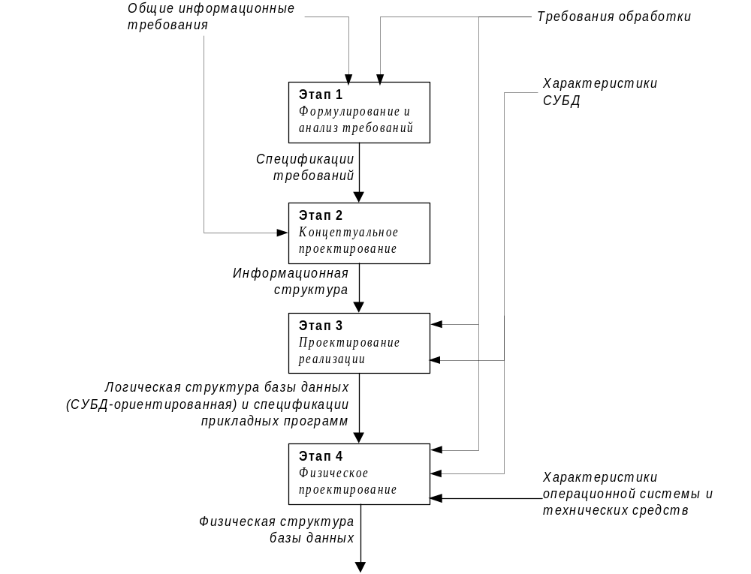

Рис 1. Основные этапы проектирования баз данных

На этапе формулирования и анализа требований устанавливаются цели организации, определяются специфичные требования к базе данных, вытекающие из этих целей или сформулированные непосредственно управляющим персоналом организации. Эти требования документируются в форме, доступной как конечному пользователю, так и проектировщику базы данных. Обычно при этом используется методика интервьюирования персонала различных уровней управления и ведущих специалистов организации, участвующих в процессах производства, обслуживания и обработки данных. В результате собеседований определяются информационные потоки, отображающие указанные процессы и их взаимодействие, а также вырабатывается однозначное представление о семантике информационной модели. Специфичные цели и требования к базе данных необходимо определить на самом высоком уровне организации. Собранные и документированные требования должны включать ограничения, обусловливающие безопасность, надежность, уровень достигнутой технологии, а также политические и бюрократические ограничения. Должна быть также оценена политика организации в отношении персонала, управленческой деятельности и перспектив роста организации. Документирование может быть выполнено вручную с помощью языков представления требований или с помощью средств автоматизации. Может оказаться полезным на этапе документирования отделить требования, зависящие от процесса обработки данных (т. е. связанные со специфичными приложениями), от требований, не зависящих от процесса обработки.
Этап концептуального проектирования связан с описанием и синтезом разнообразных информационных требований пользователей в первоначальный проект базы данных. Результатом этого этапа является высокоуровневое представление информационных требований, например, такое как диаграмма «сущность-связь». Основу этой диаграммы составляет набор сущностей, который представляет или моделирует определенную совокупность сведений, специфицированную в требованиях. Сущности могут быть описаны атрибутами, позволяющими детализировать свойства сущности. Один или несколько атрибутов могут служить идентификатором для обозначения отдельных экземпляров сущности. Связи между сущностями отображают функциональные аспекты информации, представленной сущностями.
Существует несколько подходов к построению диаграмм типа «сущность-связь». Общим для всех подходов является набор из четырех основных проектных решений или шагов:
1. Определение сущностей.
2. Определение атрибутов сущностей.
3. Идентификация ключевых атрибутов сущностей.
4. Определение связей между сущностями.
Хотя существует некоторая общность мнений о необходимости этих шагов для построения информационной структуры, тем не менее нет общего соглашения относительно порядка их выполнения. Главное, что здесь необходимо, это чтобы первоначальная информационная структура была хотя бы частично независимой от процесса обработки, что позволит обеспечить гибкость процесса проектирования. Подход к концептуальному проектированию обычно предполагает, что рассматривается представление одного единственного пользователя. При этом возможно предположить, что таким единственным пользователем является администратор или проектировщик базы данных, который понимает требования всех пользователей и объединяет эти требования в полный набор согласованных спецификаций. Альтернативным является подход, в котором «интеграция представлений» выполняется как часть процесса концептуального проектирования.
Моделирование частных представлений. Требования каждого пользователя анализируются и представляются в некоторой общей форме. Объекты и события, ассоциированные с представлением каждого пользователя, моделируются множеством сущностей, атрибутов и связей между сущностями.
Интеграция частных представлений. Требования отдельных пользователей, определенные в стандартной форме, такой, как диаграммы «сущность-связь», сливаются в единое глобальное представление. При этом должны быть выявлены и ликвидированы противоречивые и избыточные данные. Если в окончательном варианте системы предусмотрено использование механизма подсхем, то результаты моделирования частных представлений могут быть использованы для проектирования подсхем, а результат интеграции частных представлений после соответствующей обработки может быть преобразован в схему.
После построения первоначальной информационной структуры следует ее уточнение и совершенствование. Главной целью этапа проектирования реализации является создание СУБД-ориентированной схемы с использованием в качестве исходных данных результатов концептуального проектирования и требований обработки (UP-информации). Хотя вопрос точного определения границы между концептуальным проектированием и проектированием реализации является открытым, равно как и вопрос о взаимосвязи между логическим и физическим проектированием, тем не менее отмечаемые здесь различия являются важными для развития практической поэтапной методологии.
Вначале анализируется содержание требований обработки данных. Формат локальных информационных структур, подлежащих обработке, соответствует формату первоначальной структуры, полученной на этапе концептуального проектирования. После того как представлены все виды обработки, первоначальная структура может быть объединена со всеми локальными структурами в новую информационную структуру. Затем, используя знания, полученные в процессе пересмотра и объединения информационных структур, учитывая связи обрабатываемых данных и характеристики типов записей, допускаемых СУБД, можно сформировать предварительные типы записей.
Построенная таким образом логическая структура базы данных (схема) может быть оценена количественно с помощью таких характеристик, как число обращений к логическим записям, объем обрабатываемых в каждом приложении данных, общий объем хранимых данных. Эти оценки помогут приблизительно определить эффективность функционирования физической базы данных в терминах затрачиваемого на обработку времени и требуемой физической памяти.
И наконец, схема может быть усовершенствована с целью достижения большей эффективности. В некоторых случаях полезно оценить такие свойства СУБД, как возможность индексирования, перемешивания (хеширования), существования точек входа в систему. Однако, если дальнейшее совершенствование схемы не может быть выполнено без изменения информационного содержания, ее проектирование на этом заканчивается. Все усовершенствованные варианты подвергаются такой же оценке, что и первоначальная схема.
Практика проектирования физической базы данных прошла несколько этапов своего развития, начиная от проектирования файлов и кончая проектированием физических структур интегрированных баз данных в рамках существующих ныне СУБД. Эта практика включает различные известные методы хранения структур, поисковые механизмы, сегментацию записей. К счастью, современные СУБД в основном используют физические структуры и методы доступа, опирающиеся на технологию проектирования файлов, что позволяет использовать многое из старой методики.
Можно разделить основные проектные решения в физическом проектировании по меньшей мере на три категории.
Проектирование формата хранимых записей. Сюда включаются все виды представления и сжатия данных в хранимых записях. Сюда же относится распределение элементов данных запииси по различным участкам физической памяти в зависимости от размеров и характеристик их использования.
Анализ и проектирование кластеров. Кластеризация включает размещение экземпляров записей в смежных участках физической памяти, распределение по различным устройствам внешней памяти, выбор размеров блоков с целью эффективной выборки.
Проектирование путей доступа. Сюда включаются такие параметры от которых в значительной степени зависит стоимость доступа при поиске и обновлении данных (например, логическое упорядочение записей, выбор указателей, методы доступа, техника обработки переполнений). Отметим, что эти характеристики имеют важное значение и на этапе 3, из чего следует, что вопросы проектирования реализации и физического проектирования пересекаются.
В качестве иллюстрации применения методологии последовательного проектирования проведем проектирование информационной системы для автоматизации деятельности поликлинического отделения.

Постановка задачи

Необходимо разработать информационную систему для поликлиники, занимающейся обслуживанием населения и составлением статистической отчетности о состоянии здоровья населения и частоте обращений в поликлинику с целью организации более эффективной работы учреждения и своевременного проведения профилактических работ.

Анализ предметной области

Сфера применения БД
Разрабатывемая система должна поддерживать работу детской поликлиники, которая обслуживает детей с момента выписки из роддома до 18 лет, по достижении которых, все сведения передаются во взрослую поликлинику и данный подросток снимается с учета поликлиники.
На данном этапе планируется автоматизация процедур обслуживания пациентов - автоматизация наиболее трудоемкой и рутинной части работы по ведению картотеки больных и сбору необходимой статистической информации для отчетов.

Обслуживание пациентов происходит в несколько этапов:
- прием вызовов
- обслуживание пациента на дому или на приеме врача
- проведение диагностических исследований
- проведение лечебных процедур
Кроме того, поликлиника занимается сбором статистической информации для отчетов по заболеваемости, составе обслуживаемого населения и данных о работе поликлиники.
Пользователями БД будут являться врачи и медсестры различных отделений поликлиники, которые непосредственно обслуживают пациентов, делая соответствующие записи в карточке больного. Кроме того данные будут использованы статистиком, составляеющим отчеты о работе каждого отделения и общих отчетов о работе поликлиники.
Задачи, которые могут быть реализованы в будущем:
1. Планирование закупок и распределение по отделениям медикаментов, реактивов, бланков для обеспечения нормальной работы поликлиники.
2. Оформление детей в ДДУ, школы, санатории, детские лагеря.
3. Проведение профилактических работ в школах и ДДУ.

Для определения дальнейших направлений развития инофрмационной системы полезно построить взаимосвязь задач и используемых данных.

Сведения о пациентах
Сведения о персонале
Сведения о материалах
Регистратура
Врачи-специалисты
Статистик
Врачи-педиатры
Иные данные
Профилактика

Рис.2 Определение ближайших задач проектирования на основе взаимосвязи задач и данных.

Предварительная оценка объемов данных
Поликлиника обслуживает детей проживающих на отдельном участке, но в период эпидемии, поликлиника обслуживает всех обратившихся пациентов, при этом для них заводится временная карточка. Временная карточка также заводится на детей, временно проживающих на территории, которая обслуживается данной поликлиникой.
Поликлиника обслуживает участок с населением = 12 тыс. человек. В день в поликлинику приходит = 800 обращений (в период эпидемии может достигать 1000). Информация о составе населения обновляется раз в месяц, объем изменений составляет не более 40 (20 записей добавляется, 20 записей удаляется).

Формирование и анализ требований.

Определение круга пользователей
Поликлиника состоит из нескольких взаимосвязанных отделений, которые осуществляют различные виды обслуживания пациентов.

Регистратура.
Осуществляет прием вызовов врача на дом и выдает различную справочную информацию о работе поликлиники..
Отделение врачей-педиатров.
Проводит обслуживание пациентов на дому и в поликлинике (на приеме). Каждый врач имеет свой ,закрепленный за ним участок. В обязанности этого врача входит ведение карточки и наблюдение за детьми, находящимися на его участке. При каждом обращении врач делает необходимые записи в карточке больного, назначает диагностические исследования, лечебные процедуры, выписывает справки, рецепты, направления и другие документы.
Отделение узких специалистов.
В поликлинике имеются следующие специалисты:

- Окулист
- Лор
- Хирург
- Стоматолог
- Алерголог
- Дерматолог
- Логопед
- Невропатолог
- Психотерапевт
- психолог.

Они осуществляют прием пациентов по направлению педиатра или без него. Все необходимые записи врач делает в карточке больного.
Отделение диагностических исследований.
Сюда входят следующие отделы:
Рентген-кабинет,
УЗИ,
ЭКГ,
ЭХО,
Лаборатория.
Они осуществляют необходимые исследования по направлению врача . Результаты обследований записываются в карточку больного.
Отделение лечебных процедур.
Включает
процедурный кабинет,
физио - кабинет,
массажный кабинет,
кабинет лечебной физкультуры,
водные процедуры,
бассейн.

Основные производственные функции

 | Функции подчиненных | Цели
1.Прием информации | Сделать записи о полученной информации в соответствующем журнале | Своевременное оказание помощи пациенту и рассортировка информации по отделениям.
2.Обслуживание пациента. | Прием, проведение исследований для назначения и проведения необходимых процедур. | Восстановление здоровья пациента или исчезновение клинических проявлений данного заболевания.
3.Ведение статистики. | Сбор информации и составление статистических отчетов. | Контроль за состоянием здоровья населения, поддержка работы поликлиники.

Алгоритмизация производственных функций
На основе опросов и интервью с работникми построим блок-схемы их деятельности при выполнении основных производственных функций.

Прием информации

Регистратор
Прием первоначальной информации от пациентов осуществляет регистратор. В его работу входит прием вызовов врача на дом, прием новорожденных, выписавшихся из больницы и сообщение различной справочной информации и расписание работы врачей и отделений..
В день в регистратуру поступает около 200 обращений, из них 120-150 вызовов врача, остальные справочная информация.
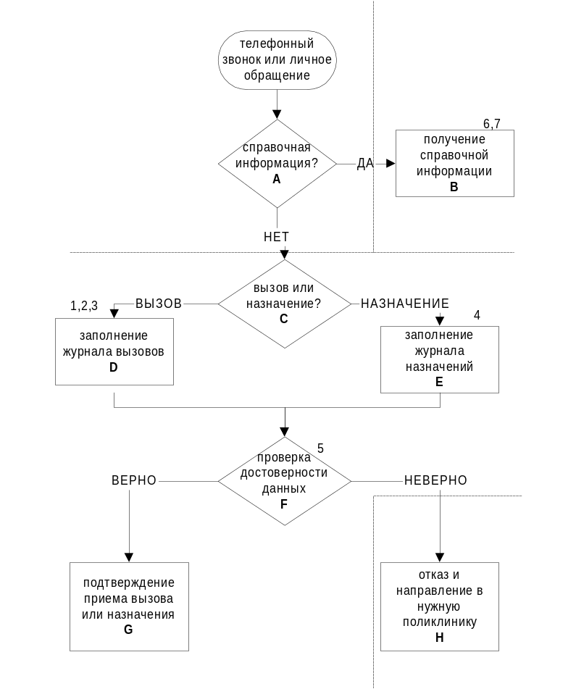Рис.3. Блок-схема деятельности регистратора.

Используемые документы:
1.Журнал вызовов.
2.Журнал новорожденных
3.Журнал выписавшихся из больницы
4.Журнал назначений
5.Список обслуживаемых улиц и домов
6.Журнал обслуживающего персонала
7.Расписание врачей
8.Карточка больного

Обслуживание пациентов, представляет собой комплекс обращений к врачам различных отделений.. Расмотрим работу,проводимую отдельными специалистами иотделениями.

Участковый врач
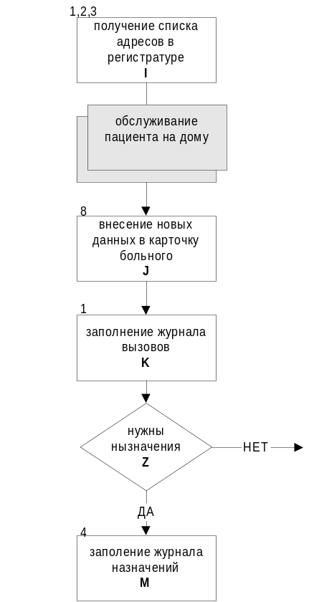

Рис.4. Блок-схема деятельности участкового врача.

Участковая сестра
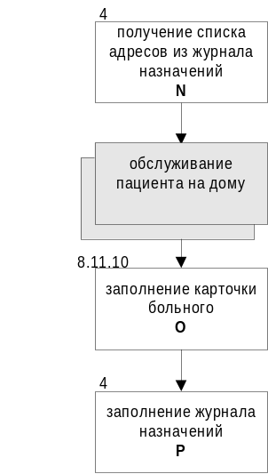
Рис. 5. Блок-схема деятельности участковой медсестры.

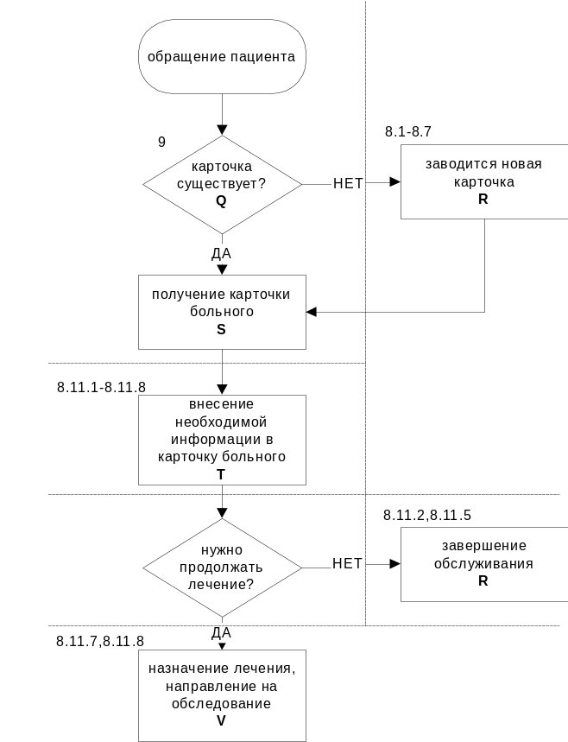Педиатр

Рис.6 Блок-схема - деятельности педиатра.

Врач-специалист
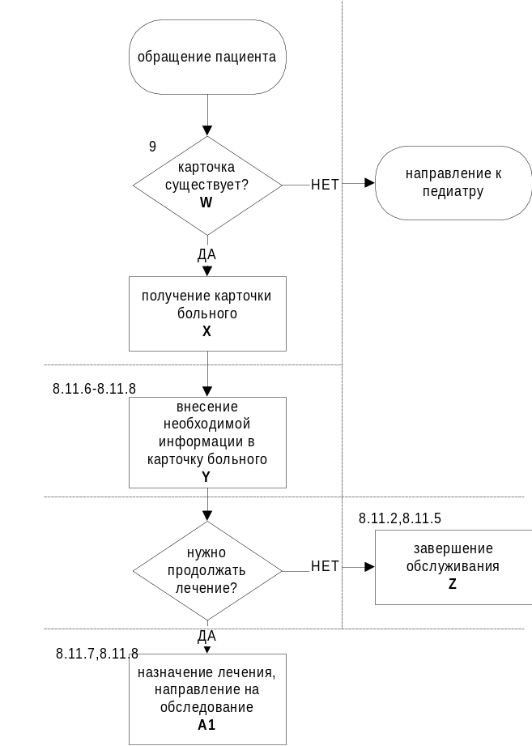
Рис.6 Блок-схема - деятельности врача специалиста.

Врач-диагност
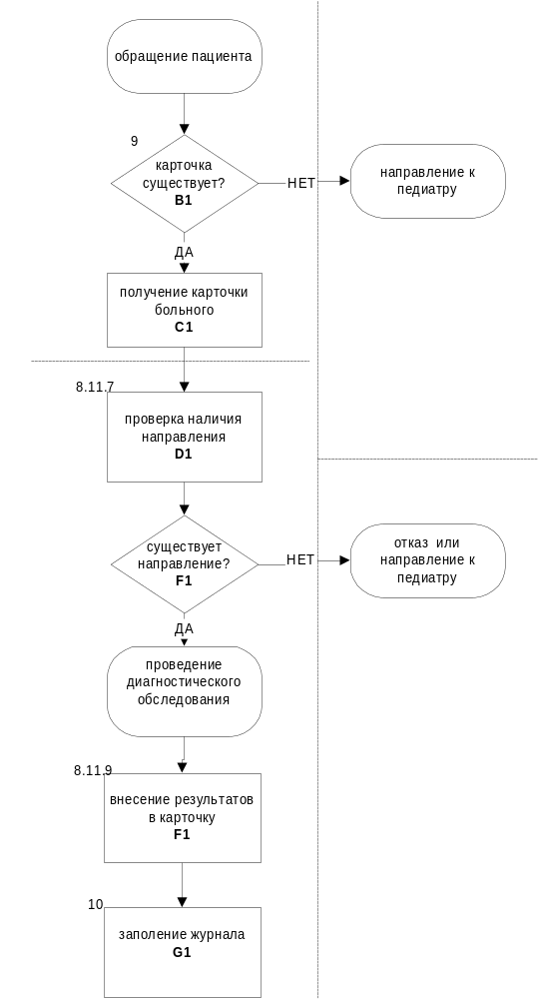
Рис .7. Блок-схема деятельности врача, проводящего диагностическое исследование.

Эта блок - схема отражает работу следующих отделов:лаборатория, ренген-кабинет,УЗИ,ЭКГ,ЭХО.

Врач, проводящий лечебные процедуры

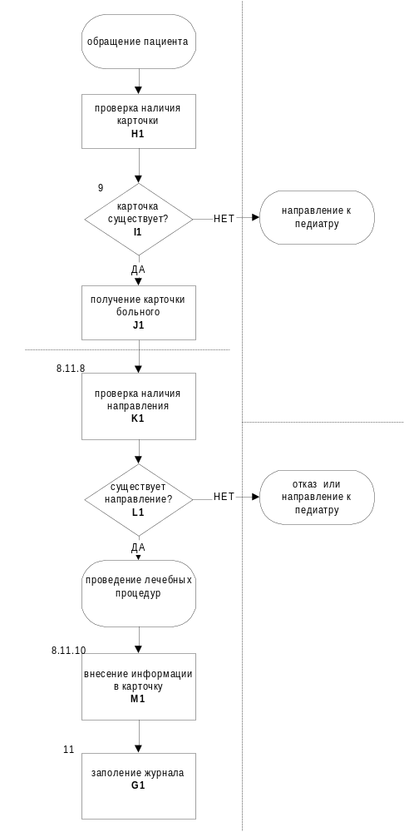
Рис.8. Блок - схема деятельности врача, проводящего лечебные процедуры.

Обслуживание пациентов
Анализируя полученные блок-схемы, составим общую блок схему, отражающую выполнение второй производственной функции - обслуживание пациентов.

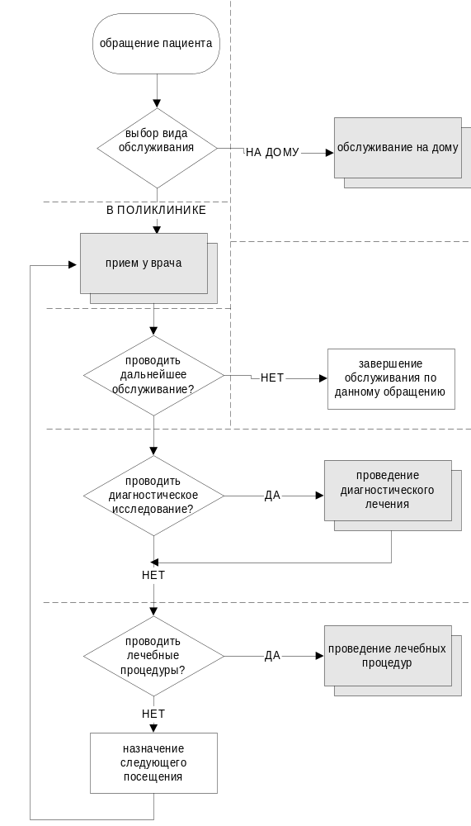Рис.9 Обобщенная блок-схема работы врача
Данная производственная функция разбивается на следующие производственные задачи:
1. Обслуживание на дому.
2. Обслуживание на приеме у врача.
3. Проведение диагностического обслуживания.
4. Проведение лечебных процедур.
5. Открытие карточки.
6. Получение карточки.
7. Назначения и направления.
8. Запись в карточке.
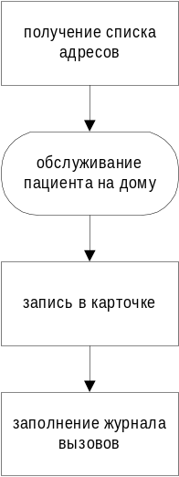
Рис. 10. Обслуживание на дому
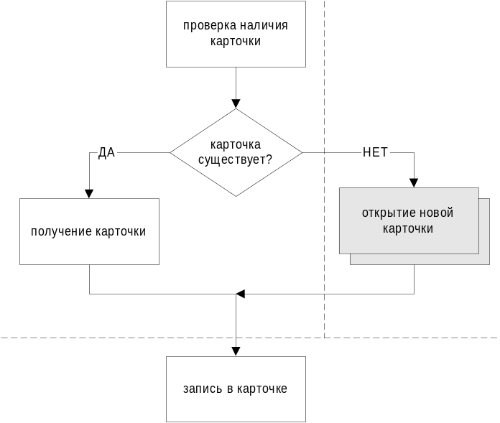
Рис.11 Обслуживание на приеме у врача.

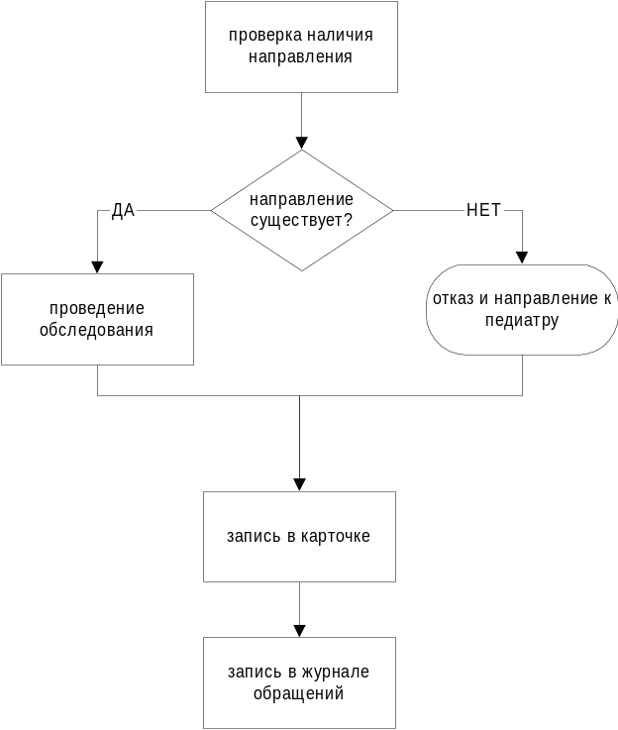
Рис.12. Проведение диагностического исследования
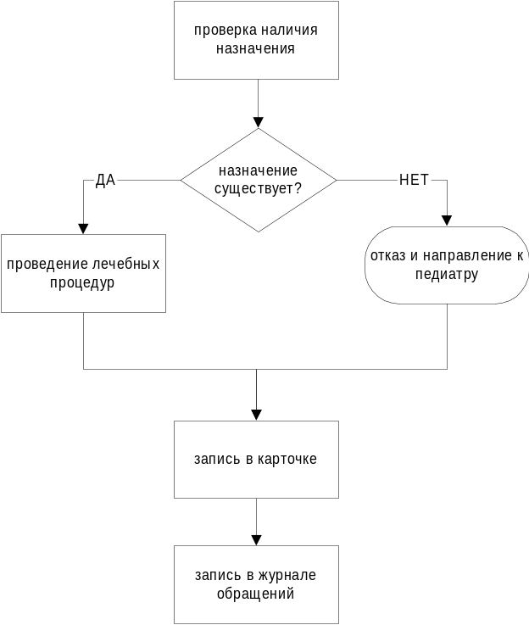
Рис.13. Проведение лечебных процедур
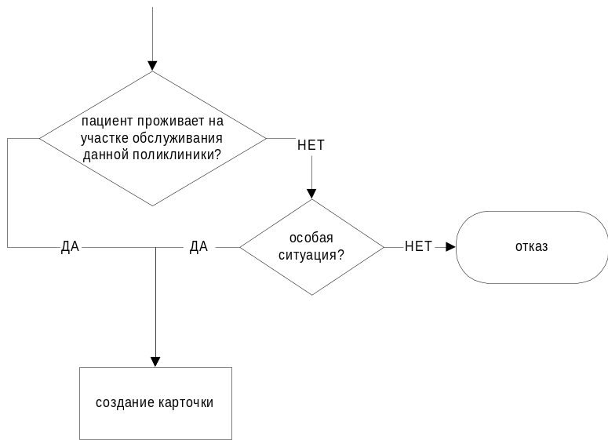Рис. 14. Открытие новой карточки
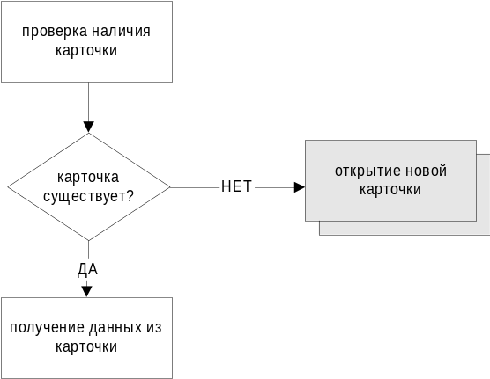

Рис.15. Получение карточки больного
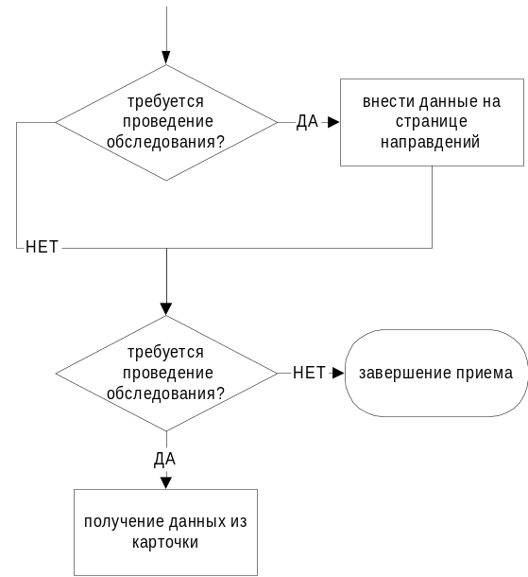Рис.16. Назначение лечения или обследования
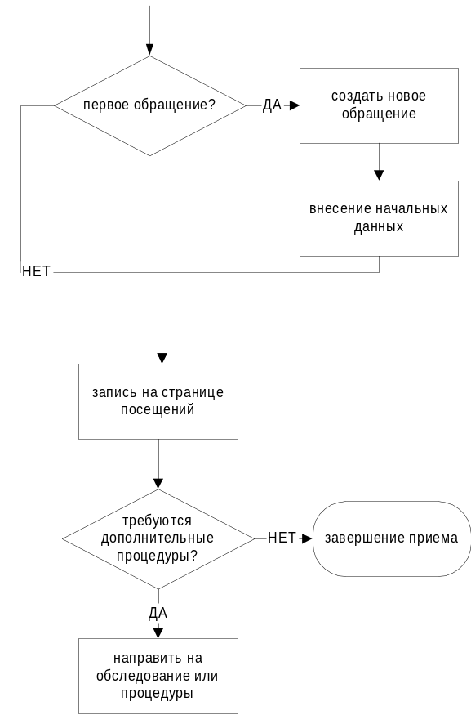
Рис.17. Запись посещения в карточку

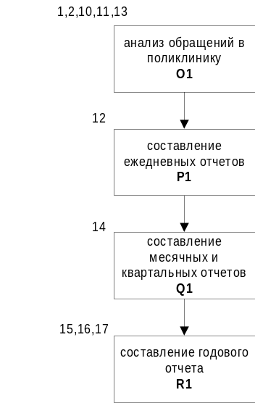Рис.18. Ведение статистики

Используемые документы:
1. Журнал вызовов.
2. Журнал новорожденных.
10. Журнал обращений в диагностическое отделение.
11. Журнал обращений в отделение лечебных процедур.
12. Ежедневный отчет по заболеваемости.
13. Список обращений.
14. Отчет о работе поликлиники.
15. Отчет о составе населения.
16. Отчет по заболеваемости для детей до 14 лет.
17. Отчет по заболеваемости для подростков 15 - 17 лет включительно.

Описание структуры используемых документов

1. Журнал вызовов.
Ф.И.О | Адрес | Возраст | Что посещает | Вид вызова | Диагноз | Фамилия врача
D | D | D | D | D | К | К

2. Журнал новорожденных.
Ф.И.О | Адрес | Дата рождения | Номер роддома | Дата выписки
Д | Д | Д | Д | Д

3.Журнал выписавшихся из больницы.
Ф.И.О. | Адрес | Возраст | Что посещает | Период нахождения в больнице | Диагноз
Д | Д | Д | Д | Д | Д

Запись в эти журналы проводит регистратор. Каждый день заводится новая страница в журнале. Все вызовы должны быть обслужены в течении дня.

4. Журнал назначений.
Дата | Ф.И.О. | Адрес | Назначение | Врач | Медсестра |  | Продолжать или отменить
Е,М | Е,М | Е,М | Е,М | Е,М |  | Р | Е,М

Журнал назначений ведется непрерывно. Медсестра выполняет назначение врача , пока в последней графе журнала не появится "отменить".

5. Список обслуживаемых улиц и домов.
Номер участка | Улица | Дома

Этот документ практически не изменяется. Территория их обслуживания состоит обычно из 15 - 17 участков.

6. Журнал персонала поликлиники.
Ф.И.О. | Отделение | Специальность | Участок

7. Расписание врача.
Может быть 2-х видов:
Ф.И.О. врача | пн. | вт. | ср. | чт. | пт

Ф.И.О | Четные дни недели. | Нечетные дни недели.

8. Карточка больного.
Карточка является наиболее сложным документом, имеющим составную, иерархическую структуру. В карточке есть общая часть, которая присутствует во всех карточках и индивидуальная
зависящая от количества обращений в поликлинику. Объем карточки увеличивается постепенно, причем скорость заполнения карточки в ранний период значительно выше чем в подростковый (как правило). Карточка должна отражать всю информацию о состоянии ребенка, перенесенных им заболеваний и всех мероприятий проводимых в ходе лечения.

Номер карточки | 8.1 | R
Ф.И.О. | 8.2 | R
Адрес | 8.3 | R
Участок | 8.4 | R
Вид карточки | 8.5 | R
Дополнительные сведения | 8.6 | R
Родители | 8.7 | R
И.Ф.О.
Возраст
Место работы
Патронаж | 8.8 | J,O
Дата
Наблюдение
Фамилия врача
Прививки | 8.9
Дата
Название
Фамилия медсестры
Перенесенные заболевания | 8.10 | V
Период
Диагноз
Обращение | 8.11 | T
Дата начала обслуживания | 8.11.1 | T
Дата окончания обслуживания | 8.11.2 | U,Z
Диагноз (основной) | 8.11.3 | T
Сопутствующие диагнозы | 8.11.4 | T
Исход обращения | 8.11.5 | U,Z
Посещения | 8.11.6 | T,Y
Дата
Специальность врача
Записи врача
Фамилия врача
Направления | 8.11.7 | V,A1
Куда
Вид обследования
Ф.И.О. врача
Дата
Назначения | 8.11.8 | V
Дата
Вид процедур
Ф.И.О. врача
Диагностические исследования | 8.11.9 | F1
Дата
Вид исследования
Результаты
Ф.И.О. врача
Лечебные процедуры | 8.11.10 | O,M1
Дата
Проведенные процедуры
Ф.И.О. врача

Карточка состоит из набора обращений по тому или иному заболеванию. Обращение в свою очередь состоит из ряда посещений, исследований, лечебных процедур. Здесь представим наиболее полный вид обращения. Хотя в нем могут отсутствовать такие блоки, как: направления, назначения, диагностические исследования и лечебные процедуры. Все данные в карточке хранятся до 18 лет, после чего они передаются во взрослую поликлинику.
Обычно при обслуживании пациентов врачей интересуют не все обращения, а лишь последнее, активное, по которому проводится лечение.

9. Карточка пациентов.
Номер карточки | Ф.И.О. | Адрес
Состоит примерно из 12 тысяч записей. В месяц проходит около 40 изменений.

10. Журнал обращений в диагностическое отделение.
Дата | Ф.И.О. | Адрес | Возраст | Что посещает | Вид исследования | Результат исследования | Ф.И.О. врача
G1 | G1 | G1 | G1 | G1 | G1 | G1 | G1

11. Журнал обращений в отделение лечебных процедур.
Дата | Ф.И.О. | Адрес | Возраст | Что посещает | Вид процедур | Ф.И.О. врача
N1 | N1 | N1 | N1 | N1 | N1 | N1

Журналы обращений заполняются по факту обслуживания и используются при составлении отчетов.

12. Список обращений.
Номер карточки | Период обслуживания | Диагноз | Исход обращения
О1 | О1 | О1 | О1

13. Ежедневный отчет по заболеваемости.
Дата | Количество заболевших гриппом | Количество заболевших ОРЗ. | Всего
Р1 | Р1 | Р1 | Р1

14. Отчет о работе поликлиники.
Всего обращений | Q1,R1
Количество обращений к врачам | Q1,R1
Педиатрам | Q1,R1
Специалистам | Q1,R1
Лор | Q1,R1
Окулист | Q1,R1
Хирург | Q1,R1
Дерматолог | Q1,R1
Алерголог | Q1,R1
Стоматолог | Q1,R1
Психиатр | Q1,R1
Логопед | Q1,R1
Количество диагностических исследований | Q1/R1
Лаборатория | Q1,R1
ЭКГ | Q1,R1
УЗИ | Q1,R1
ЭХО | Q1,R1
Рентген | Q1,R1
Количество проведенных лечебных процедур | Q1,R1
Физио – кабинет | Q1,R1
Процедурный кабинет | Q1,R1
Массажный кабинет | Q1,R1
ЛФК | Q1,R1
Водные процедуры | Q1,R1
Бассейн | Q1,R1

15. Отчет о составе населения.
Всего | Q1,R1
Дети до года | Q1,R1
Дети до 14 лет | Q1,R1
Дети 14 - 17 лет | Q1,R1
Достигшие 18 лет | Q1,R1
Из них юноши | Q1,R1
Имеющие хронические заболевания | Q1,R1
Из них юноши | Q1,R1
Инвалиды | Q1,R1
Из них юноши | Q1,R1
1 группа | Q1,R1
2 группа | Q1,R1
3 группа | Q1,R1
Количество новорожденных | Q1,R1
Количество умерших | Q1,R1

16. Отчет по заболеваемости для детей до 14 лет.
Наименование списков болезней | Зарегистрировано больных с данным заболеванием
Всего | R1
Инфекционные и паразитарные болезни | R1
Болезни крови и кроветворных органов | R1
Болезни нервной системы и органов чувств | R1
Детский церебральный паралич | R1
Эпилепсия | R1
Близорукость | R1
Хронический отит | R1
Болезни системы кровообращения | R1
Болезни органов дыхания | R1
Аллергический ренит (поллиноз) | R1
Пневмония | R1
Бронхиальная астма | R1
Болезни органов пищеварения | R1
Гастрит и дуоденит | R1
энтерит и колит | R1
Болезни кожи и подкожной клетчатки | R1
Болезни костно-мышечной системы и соединительной ткани | R1
Врожденные аномалии | R1
Травмы, отравления, ожоги | R1

Отчет по заболеваемости составляется раз в год.

17. Отчет по заболеваемости для подростков 15-17 лет.
Наименование классов болезней | Зарегистрировано больных с данным заболеванием
Наименование классов болезней | всего | в том числе юноши
Всего | R1 | R1
Инфекционные и паразитарные болезни | R1 | R1
Болезни крови и кроветворных органов | R1 | R1
Болезни нервной системы и органов чувств | R1 | R1
Детский церебральный паралич | R1 | R1
Эпилепсия | R1 | R1
Близорукость | R1 | R1
Хронический отчет | R1 | R1
Болезни системы кровообращения | R1 | R1
Болезни органов дыхания | R1 | R1
Аллергический ренит (поллиноз) | R1 | R1
Пневмония | R1 | R1
Бронхиальная астма | R1 | R1
Болезни органов пищеварения | R1 | R1
Гастрит и диабед | R1 | R1
Эптерит и колит | R1 | R1
Болезни кожи и подкожной клетчатки | R1 | R1
Болезни костно-мышечной системы и соединительной ткани | R1 | R1
Врожденные аномалии | R1 | R1
Травмы, отравления, ожоги | R1 | R1

Концептуальное проектирование.

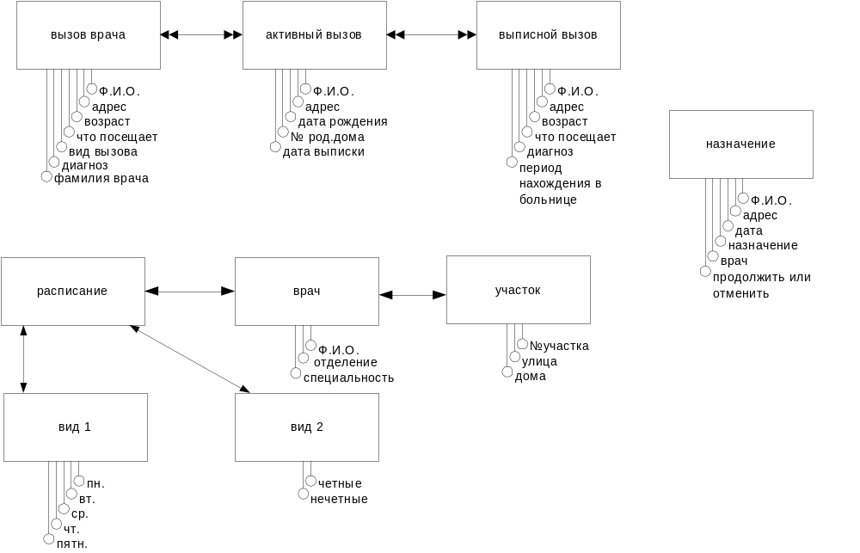Составим локальные представления для каждого из определенных в системе пользователей.

Регистратор
Рис.19. Локальное представление регистратора

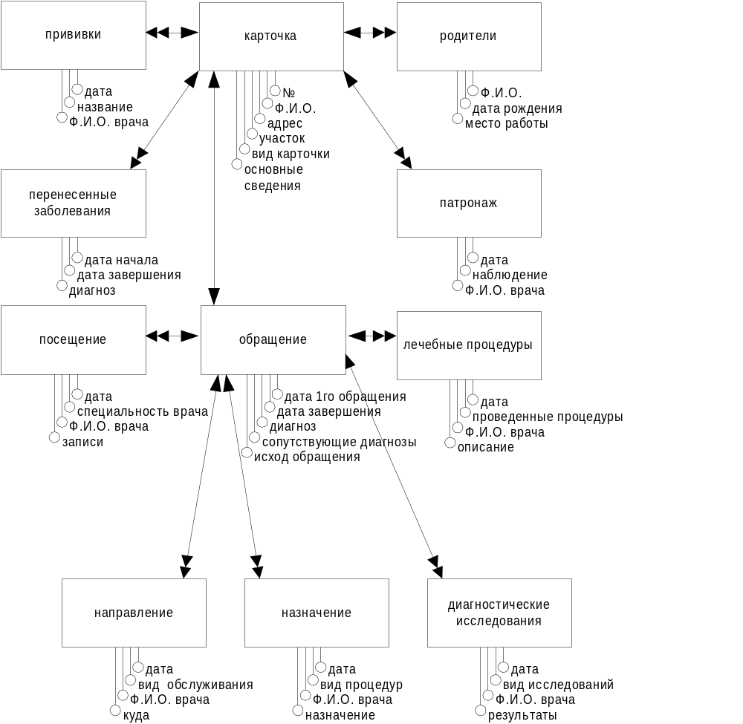Педиатр

Рис.20. Локальное представление педиатра

Специалист
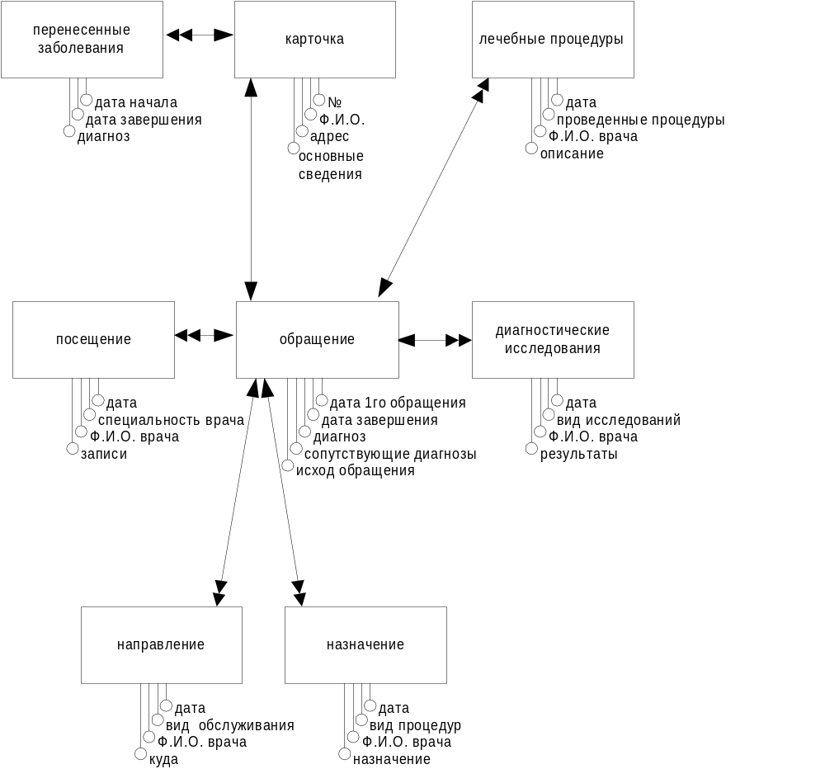
Рис.20. Локальное представление специалиста
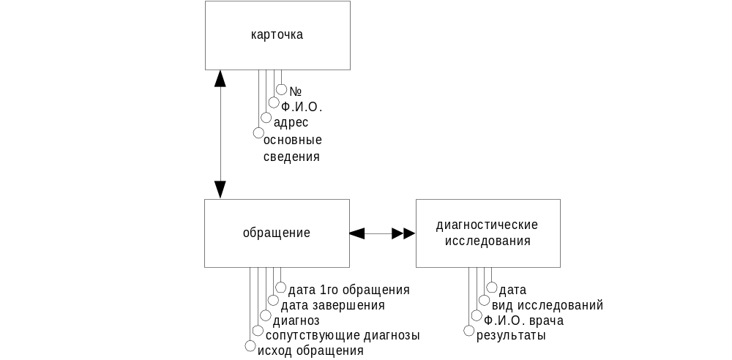Рис.21. Локальное представление врача, проводящего диагностическое исследование

Врач, проводящий лечебные процедуры
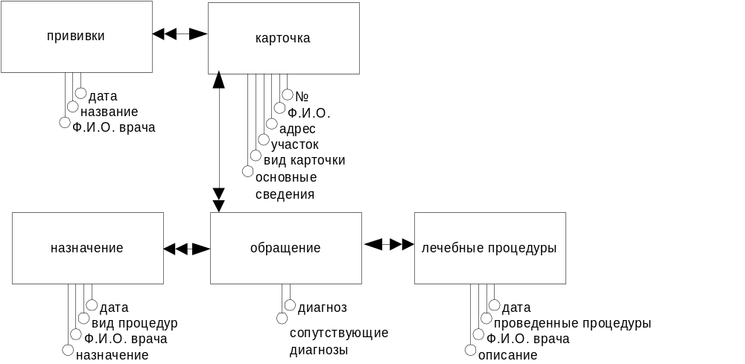Рис.22. Локальное представление врача, проводящего лечебные процедуры

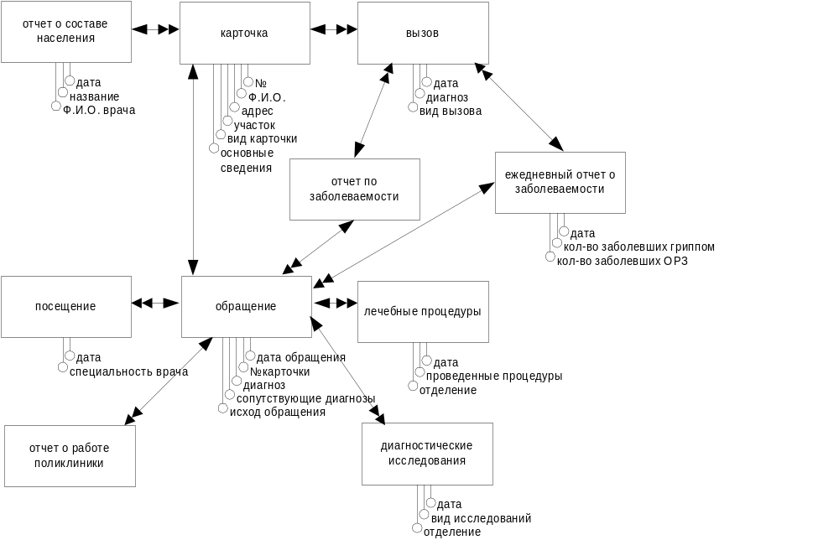Статист
Рис.22. Локальное представление статиста

Обобщенная ER-диаграмма
Объединяя локальные представления, можно получить обощенную ЕR-диаграмму, описывающую нашу предметную область целиком.
При создании обобщенной ER-диаграммы мы рассмотрим некоторые аспекты информационного моделирования и его автоматизации с использованием CASE-средства ERwin 2.5 фирмы LogicWorks. ERwin - средство разработки структуры базы данных (БД). ERwin сочетает графический интерфейс Windows, инструменты для построения ER-диаграмм, редакторы для создания логического и физического описания модели данных и прозрачную поддержку ведущих реляционных СУБД и настольных баз данных. С помощью ERwin можно создавать или проводить обратное проектирование (реинжиниринг) баз данных.
Предыдущие версии ERwin - 1.5 и 2.1 - завоевали все возможные призы среди программ своего класса, в том числе DBMS Readers' Choice в 1992, 1993, 1994, 1995 годах, Software Development Productivity Award 1993, Data Based Advisor Readers' choice 1992 и 1994.
Реализация моделирования в ERwin базируется на теории реляционных баз данных и на методологии IDEF1X. Методология IDEF1X была разработана для ВВС США и теперь используется, в частности, в правительственных, аэрокосмических и финансовых учреждениях, а также в большом числе частных компаний. Методология IDEF1X определяет стандарты терминологии, используемой при информационном моделировании, и графического изображения типовых элементов на диаграммах.
Возможны две точки зрения на информационную модель и, соответственно, два уровня модели. Первый - логический (точка зрения пользователя) - описывает данные, задействованные в бизнесе предприятия. Второй - физический - определяет представление информации в БД. ERwin объединяет их в единую диаграмму, имеющую несколько уровней представления .
Процесс построения информационной модели состоит из следующих шагов:
- определение сущностей;
- определение зависимостей между сущностями;
- задание первичных и альтернативных ключей;
- определение атрибутов сущностей;
- приведение модели к требуемому уровню нормальной формы;
- переход к физическому описанию модели: назначение соответствий имя сущности - имя таблицы, атрибут сущности - атрибут таблицы; задание триггеров, процедур и ограничений;
- генерация базы данных.
ERwin создает визуальное представление (модель данных) для решаемой задачи. Это представление может использоваться для детального анализа, уточнения и распространения как части документации, необходимой в цикле разработки. Однако ERwin далеко не только инструмент для рисования. ERwin автоматически создает базу данных (таблицы, индексы, хранимые процедуры, триггеры для обеспечения ссылочной целостности и другие объекты, необходимые для управления данными).
В ERwin существуют два уровня представления и моделирования - логический и физический . Логический уровень означает прямое отображение фактов из реальной жизни. Например, люди, столы, отделы, собаки и компьютеры являются реальными объектами. Они именуются на естественном языке, с любыми разделителями слов (пробелы, запятые и т.д.). На логическом уровне не рассматривается использование конкретной СУБД, не определяются типы данных (например, целое или вещественное число) и не определяются индексы для таблиц.
Целевая СУБД, имена объектов и типы данных, индексы составляют второй (физический) уровень модели ERwin. ERwin предоставляет возможности создавать и управлять этими двумя различными уровнями представления одной диаграммы (модели), равно как и иметь много вариантов отображения на каждом уровне.
Диаграмма ERwin строится из трех основных блоков - сущностей, атрибутов и связей. Если рассматривать диаграмму как графическое представление правил предметной области, то сущности являются существительными, а связи - глаголами. Выбор между логическим и физическим уровнем отображения осуществляется через линейку инструментов или меню. Внутри каждого из этих уровней есть следующие режимы отображения:
- Режим "сущности" - внутри прямоугольников отображается имя сущности (для логической модели) или имя таблицы (для физического представления модели); служит для удобства обзора большой диаграммы или размещения прямоугольников сущностей на диаграмме.
- Режим "определение сущности" служит для презентации диаграммы другим людям.
- Режим "атрибуты". При переходе от предметной области к модели требуется вводить информацию о том, что составляет сущность. Эта информация вводится путем задания атрибутов (на физическом уровне - колонок таблиц). В этом режиме прямоугольник-сущность делится линией на две части - в верхней части отображаются атрибуты (колонки), составляющие первичный ключ, а в нижней - остальные атрибуты. Этот режим является основным при проектировании на логическом и физическом уровнях.
- Режим "первичные ключи" - внутри прямоугольников - сущностей показываются только атрибуты/колонки, составляющие первичный ключ.
- Режим "пиктограммы". Для презентационных целей каждой таблице может быть поставлена в соответствие пиктограмма (bitmap).
- Режим "показ глагольной фразы". На дугах связей показываются глагольные фразы, связывающие сущности (для логического уровня) или имена внешних ключей (для физического уровня).
Диаграмма может занимать более чем один экран и более чем один лист при печати. Для обзора модели предусмотрены, кроме прокруток экрана, режимы уменьшения/увеличения изображения, отображение всей модели, отображение выделенной части модели.
Основные инструменты создания модели доступны как из меню, так и через окно инструментов. С их помощью создаются независимые и зависимые сущности, идентифицирующие и неидентифицирующие связи, полные и неполные категории, неспецифические связи и текстовые элементы.
Нажатием мыши над сущностью производится вход в один из многочисленных редакторов ERwin:
- редакторы, связанные с сущностью в целом (определение сущности, дополнительная информация, триггеры, индексы, характеристики таблицы, хранимые процедуры, связанные с таблицей);
- редакторы атрибутов (определение атрибутов, колонки таблицы в физическом представлении модели, репозитарий средства 4GL, например, расширенные атрибуты в PowerBuilder ).
На диаграмме сущность изображается прямоугольником. В зависимости от режима представления диаграммы прямоугольник может содержать имя сущности, ее описание, список ее атрибутов и другие сведения.
Горизонтальная линия прямоугольника разделяет атрибуты сущности на два набора - атрибуты, составляющие первичный ключ в верхней части и прочие (не входящие в первичных ключ) в нижней части.
Сущность представляет собой множество реальных или абстрактных объектов, например, люди, места, события, факты, которые имеют общие характеристики. Сущность - это логическое понятие. Сущности соответствует таблица в реальной СУБД. В ERwin сущность визуально представляет три основных вида информации:
- атрибуты, составляющие первичный ключ;
- неключевые атрибуты;
- тип сущности (независимая/зависимая).
Первичный ключ - это атрибут или набор атрибутов, уникально идентифицирующий экземпляр сущности. Если несколько наборов атрибутов могут уникально идентифицировать сущность, то выбор одного из них осуществляется разработчиком на основании анализа предметной области.
Для каждого первичного ключа ERwin создает при генерации структуры БД уникальный индекс. Экземпляры независимой сущности могут быть уникально идентифицированы без определения ее связей с другими сущностями; зависимая сущность, наоборот, не может быть уникально идентифицирована без определения ее связей с другими сущностями. Зависимая сущность отображается в ERwin прямоугольником с закругленными углами.
Связь - это функциональная зависимость между двумя сущностями (в частности, возможна связь сущности с самой собой). Например, важно знать фамилию сотрудника, и не менее важно знать, в каком отделе он работает. Таким образом, между сущностями "отдел" и "сотрудник" существует связь "состоит из" (отдел состоит из сотрудников). Связь - это понятие логического уровня, которому соответствует внешний ключ на физическом уровне. В ERwin связи представлены пятью основными элементами информации:
- тип связи (идентифицирующая, неидентифицирующая, полная/неполная категория, неспецифическая связь);
- родительская сущность;
- дочерняя (зависимая) сущность;
- мощность связи (cardinality);
- допустимость пустых (null) значений.
Связь называется идентифицирующей, если экземпляр дочерней сущности идентифицируется через ее связь с родительской сущностью. Атрибуты, составляющие первичный ключ родительской сущности, при этом входят в первичный ключ дочерней сущности. Дочерняя сущность при идентифицирующей связи всегда является зависимой.
Связь называется неидентифицирующей, если экземпляр дочерней сущности идентифицируется иначе, чем через связь с родительской сущностью. Атрибуты, составляющие первичный ключ родительской сущности, при этом входят в состав неключевых атрибутов дочерней сущности.
Для определения связей ERwin выбирается тип связи, затем мышью указывается родительская и дочерняя сущность. Идентифицирующая связь изображается сплошной линией; неидентифицирующая - пунктирной линией. Линии заканчиваются точкой со стороны дочерней сущности.
При определении связи происходит миграция атрибутов первичного ключа родительской сущности в соответствующую область атрибутов дочерней сущности. Поэтому такие атрибуты не вводятся вручную.
Атрибуты первичного ключа родительской сущности по умолчанию мигрируют со своими именами. ERwin позволяет ввести для них роли, т.е. новые имена, под которыми мигрирующие атрибуты будут представлены в дочерней сущности. В случае неоднократной миграции атрибута такое переименование необходимо. Например, сущность "посредническая сделка" имеет атрибут "код предприятия-продавца" и "код предприятия-покупателя". В данном случае первичный ключ сущности "предприятие" ("код предприятия") имеет две роли в дочерней сущности.
На физическом уровне имя роли - это имя колонки внешнего ключа в дочерней таблице. Мощность связи представляет собой отношение количества экземпляров родительской сущности к соответствующему количеству экземпляров дочерней сущности. Для любой связи, кроме неспецифической, эта связь записывается как 1:n.
ERwin в соответствии с методологией IDEF1X предоставляет 4 варианта для n, которые изображаются дополнительным символом у дочерней сущности: ноль, один или больше (по умолчанию); ноль или один; ровно N, где N - конкретное число. Допустимость пустых (NULL) значений в неидентифицирующих связей ERwin изображает пустым ромбиком на дуге связи со стороны родительской сущности.
ERwin поддерживает прямой интерфейс с основными СУБД: DB2 версии 2 и 3, Informix версий 5.1, 6.0, 7.1, Ingres, NetWare SQL, ORACLE версий 6 и 7, Progress, Rdb версий 4 и 6, SQL/400 версий 2 и 3, SQLBase версий 5 и 6, SQL Server версий 4 и 6, Sybase версии 4.2, Sybase System 10 и 11, Watcom SQL. Отметим, что поддерживаются как самые современные, так и предыдущие версии основных СУБД (рис.8). ERwin поддерживает также настольные (desktop) СУБД: Microsoft Access, FoxPro, Clipper, dBASE III, dBASE IV и Paradox.
Проектирование на физическом уровне выполняется в терминах той базы данных, которую предполагается использовать в системе. Важно, что ERwin "известны" соответствия между возможностями СУБД различных производителей, вследствие чего возможно преобразование физической схемы, спроектированной для одной СУБД, в другую.
Для создания физической структуры БД может быть запрошена генерация DDL-скрипта (data definition language). При этом используется диалект SQL для выбранного типа и версии сервера. Хотя сгенерированный код не нуждается в модификации, имеется возможность его сохранить в файл или распечатать.

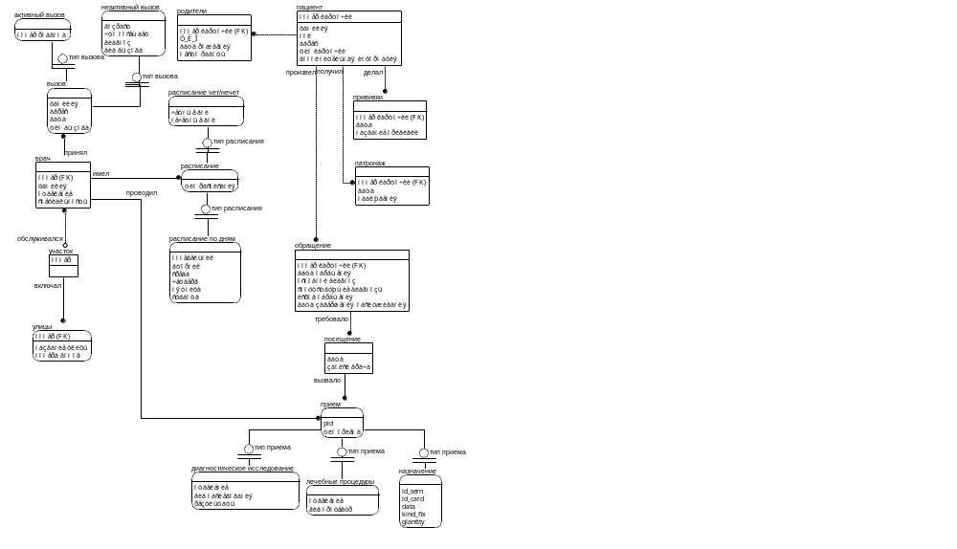
Рис.22. Обобщенная ER-диаграмма

Использование информационных элементов в производственных задачах
На основании собранной информации и построенных блок схем определим матрицу использования информационных элементов в производственных задачах.

 | 1.1 | 1.2 | 1.3 | 1.4 | 1.5 | 2.1 | 2.2 | 2.3 | 2.4 | 3.1 | 3.2 | 3.3 | 3.4 | 3.5 | 4.1 | 4.1 | 4.3 | 4.4 | 5 | 6 | 7 | 8.1 | 8.2 | 8.3 | 8.4 | 8.5
1
2
3
4
5
6
7
8
9
10

 | 9.1 | 9.2 | 9.3 | 9.4 | 9.5 | 9.6 | 9.7 | 10 | 11 | 12 | 13.1 | 13.2 | 13.3 | 13.4 | 13.5 | 13.6 | 13.7 | 14 | 15 | 16 | 17 | 18 | 19 | 20 | 21 | 22
1
2
3
4
5
6
7
8
9
10

Синтез атрибутов.
При использовании данного формального метода проводится классификация элементов данных по категориям уникальной сущности, атрибута и связи. Синтез атрибутов делится на две основные фазы. Целью первой фазы (Шаг 2-1) является идентификация уникальных и неуникальных сущностей и атрибутов. Здесь же атрибуты будут подразделяться на те, которые относятся к уникальным сущностям, и те, которые относятся к неуникальным сущностям. Во второй фазе анализа (Шаг 2-2) результаты первой фазы будут использованы для идентификации связей между сущностями сущностями и атрибутами и между атрибутами.
Первая фаза основана на ряде гипотез, которые были разработаны в результате анализа использования элементов данных в задачах. Эти гипотезы выглядят следующим образом:
1. Элемент данных может являться уникальной сущностью, если:
а. Он используется в большом числе задач.
б. Он используется с большим числом других элементов данных.
в. Он довольно редко используется совместно с другими элементами данных по сравнению с общим числом его использования во всех задачах (в дальнейшем будем обозначать это как коэффициент использования).
2. Набор из двух и более элементов данных может являться неуникальной сущностью, если:
а. Каждый элемент данных из набора был вначале объявлен (или был близок к этому) как уникальная сущность.
б. Совместное использование каждого из элементов данных в составе набора встречается чаще по сравнению с отдельным использованием каждого из этих элементов данных в других задачах.
в. В тех задачах, в которых появляется этот набор элементов данных, чаще всего он используется совместно с другими элементами данных.
3. Элемент данных может являться атрибутом, относящимся к уникальной сущности, если:
а. Он используется в относительно небольшом числе задач
б. Он используется с относительно небольшим числом других элементов данных.
в. Его совместное использование с другими элементами данных по сравнению с общим числом его использования во всех задачах (коэффициент использования) является довольно частым.
4. Элемент данных может являться атрибутом, относящимся к неуникальной сущности, если:
а. Он используется в среднем (т. е. ни в большом, ни в малом) числе задач.
б. Он используется со средним числом других элементов данных.
в. Его совместное использование с другими элементами данных по сравнению с общим числом его использования во всех задачах (коэффициент использования) является средним.

В работе используются следующие, определенные ранее информационные элементы:

- ф.и.о.
- адрес
- возраст
- что посещает
- вид вызова
- диагноз
- ф.и.о. врача
- дата рождения
- номер роддома
- дата выписки
- период нахождения в больнице
- дата назначения
- адрес
- вид назначения
- ф.и.о. медсестры
- продолжать или отменить
- номер участка
- улицы
- дома
- отделение
- специальность
- вызов
- расписание
- четн.
- нечетн.
- карточка
- номер карточки
- ф.и.о. больного
- адрес
- пол.
- вид карточки
- дополн. сведения
- родители
- патронаж
- прививки
- перенесенные заболевания
- обращение
- дата начала обслуживания
- дата завершения обслуживания
- основной диагноз
- сопутствующие диагнозы
- исход обращения
- посещения
- направления
- назначения
- диагност. исследования
- лечебные процедуры
- ежедневный отчет по заболеваемости
- дата
- количество заболевших гриппом
- количество заболевших орз
- всего заболевших
- журнал вызовов
- журнал назначений
- журнал персонала

Использование информационных элементов в задачах:
- Принятие вызовов (1,2,3,4,5,8,9,10,11,12,13,14,16,17,18,19,20,21,22,23,24,25,53,54,55)
- Обслуживание на дому (1,2,3,5,6,7,12,13,14,15,16,25,37,45)
- Обслуживание на приёме врача (26,28,29,32,33,34,35,36,37,38,39,40,41,42,43,44,45,46,47)
- Проведение диагностического исследования (26,28,29,32,37,44,46)
- Проведение лечебных процедур (26,28,29,32,35,37,40,44,41,47)
- Открытие карточки (17,18,19,26,27,28,29,30,31,32,33,34,35,36)
- Получение карточки (26,27,28,29,32,33,34,35,36,37,38,39,40,41,42,43,44,45,46,47)
- Назначение процедур (12,13,14,16,45,26)
- Занесение нужной информации в карточку (37,38,39,40,41,42,43,26)
- Ведение статистики (53,54,55,3,6,26,30,32,36,35,37,38,39,40,41,42,43,46,47,48,49,50,51,52)

На основании этой информации проводится идентификация уникальных и неуникальных сущностей и классификация атрибутов по принадлежности к уникальным и неуникальным сущностям. Для этого необходимо определить значения элементов матрицы, показанной на рис. 23. Эти значения будут использоваться в качестве критериев для классификации всех элементов данных.

 | Использование в задачах | Использование совместно с другими элементами данных | Коээфициент использования
Частое
Среднее Редкое

Рис. 23. Матрица критериев классификации элементов данных.

Чтобы определить эти значения, необходимо по каждой задаче проанализировать данные, связанные с этой задачей. Процесс анализа включает ряд шагов. На первом шаге этого процесса строится матрица, отображающая все связи между задачами и данными.
Процесс начинается с отображения в матрице связей данных по каждой задаче. Одновременно ведется подсчет числа задач, в которых используется каждый элемент данных. Для этого необходимо: .
- Определить матрицу (которая называется матрицей связи), число строк и столбцов которой равно числу элементов данных во всех задачах (т. е. пятидесяти пяти для десяти задач).
- Определить вектор использования задач, в котором число компонент равно числу элементов данных.
- Для каждой связи между задачей и данными выполнить следующее:
а. Заполнить вектор использования задач. Для этого, последовательно просматривая список задач и данных, увеличивать на 1 значения тех компонент вектора, номера которых соответствуют номерам элементов данных, используемых в задаче. Например, задача «Назначение процедур» использует элементы данных 12,13,14,16,45 и 26. В соответствии с этим значения компонент 12,13,14,16,45 и 26 вектора должны быть увеличены на 1 (рис. 6.4, а).
б. Задать в матрице связей все взаимосвязи данных. Это выполняется путем регистрации связей каждого элемента данных со всеми другими элементами данных, используемыми в задаче.

После отображения всех связей данных в матрице следующий шаг анализа заключается в построении вектора, каждая компонента которого соответствует элементу данных, а её значение—общему числу соотносящихся с ним остальных элементов данных. Для этого необходимо подсчитать число ненулевых элементов в каждой строке (т. е. для каждого элемента данных) матрицы. Результат этого подсчета отражается в виде вектора полного числа связей.
На третьем шаге анализа матрица связи и эти два вектора используются для построения третьего вектора, компоненты которого соответствуют коэффициенту использования каждого элемента данных. Для вычисления этого коэффициента необходимо:
- Преобразовать матрицу связи, выразив в процентах отношение числа связей элемента данных к общему числу его использования в задачах.
- Подсчитать ,в каждой строке матрицы число элементов, значение которых превышает значение некоторого граничного параметра и, обозначающего частое использование. (Замечание: Приемлемым начальным значением для и может быть, например, 70%. Если число связей между задачами и данными невелико, значение параметра может быть увеличено, и наоборот, уменьшено при слишком большом числе связей.). Результат подсчета по каждой строке присваивается соответствующей компоненте вектора учета использования.
- Значение каждой компоненты вектора учета использования (т. е. учета наиболее частого использования связей данных) поделить на соответствующие значения компонент вектора полного числа связей. Результаты, выраженные в процентном отношении, присвоить соответствующим компонентам вектора коэффициента использования.

Проведя необходимые операции над информационными элементами получим следующие результаты:

 | 1 | 2 | 3 | 4 | 5 | 6 | 7 | 8 | 9 | 10 | 11 | 12 | 13 | 14 | 15 | 16 | 17 | 18 | 19
Вектор использования в задачах | 2 | 2 | 3 | 1 | 2 | 2 | 1 | 1 | 1 | 1 | 1 | 3 | 3 | 3 | 1 | 3 | 2 | 2 | 2
Вектор полного числа связей | 30 | 30 | 47 | 24 | 30 | 34 | 13 | 24 | 24 | 24 | 24 | 30 | 30 | 30 | 12 | 29 | 35 | 35 | 35
Коэффциент использования | 23 | 23 | 28 | 100 | 23 | 6 | 100 | 100 | 100 | 100 | 100 | 100 | 100 | 33 | 100 | 31 | 6 | 6 | 6

 | 20 | 21 | 22 | 23 | 24 | 25 | 26 | 27 | 28 | 29 | 30 | 31 | 32 | 33 | 34 | 31 | 32 | 33 | 34
Вектор исполь-зования в задачах | 1 | 1 | 1 | 1 | 1 | 1 | 9 | 1 | 5 | 5 | 2 | 1 | 6 | 3 | 3 | 5 | 4 | 7 | 4
Вектор полного числа связей | 24 | 24 | 24 | 24 | 24 | 24 | 43 | 13 | 24 | 24 | 32 | 13 | 34 | 24 | 24 | 34 | 34 | 38 | 30
Коэф-  Фициент исполь-зования | 100 | 100 | 100 | 100 | 100 | 100 | 5 | 100 | 25 | 54 | 13 | 100 | 32 | 75 | 75 | 50 | 41 | 10 | 40

 | 39 | 40 | 41 | 42 | 43 | 44 | 45 | 46 | 47 | 48 | 49 | 50 | 51 | 52 | 53 | 54 | 55
Вектор исполь-зования. в задачах | 4 | 5 | 5 | 4 | 4 | 4 | 4 | 4 | 4 | 1 | 1 | 1 | 1 | 1 | 2 | 2 | 2
Вектор полного числа связей | 29 | 29 | 29 | 29 | 29 | 18 | 30 | 29 | 29 | 23 | 23 | 23 | 23 | 23 | 44 | 44 | 44
Коэф-  Фциент исполь-зования | 41 | 45 | 45 | 41 | 41 | 55 | 10 | 45 | 48 | 100 | 100 | 100 | 100 | 100 | 3 | 3 | 3

На четвертом шаге анализа эти три вектора используются для построения гистограмм, позволяющих выбрать значения параметров, определяющие частое, среднее и редкое использование данных в задачах, а также совместное использование с другими элементами данных. Кроме того, гистограмма коэффициента использования позволяет определить значения граничных точек, определяющих высокое, среднее и низкое значения коэффициента использования.
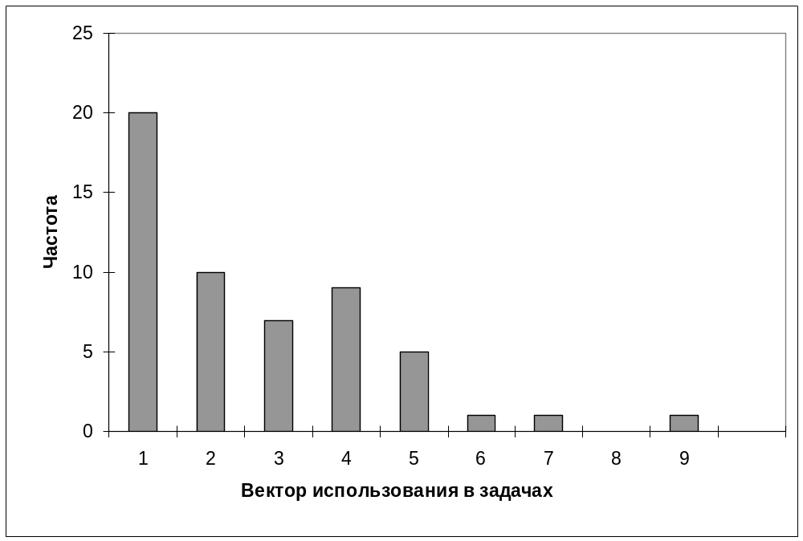
Рис.24. гистограмма использования в задачах

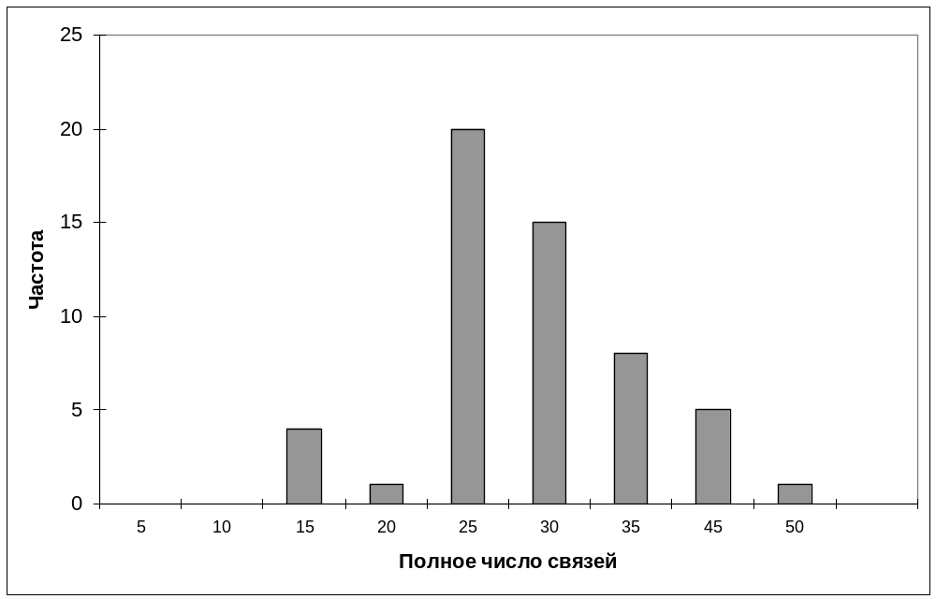

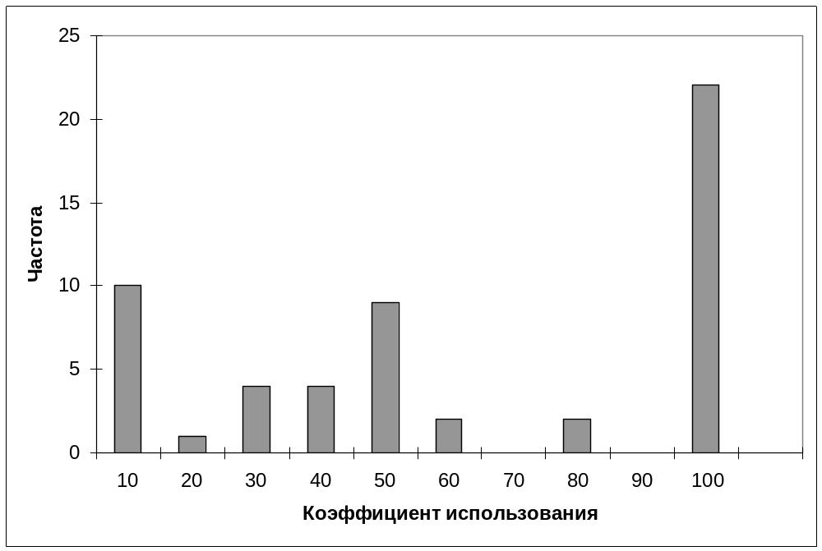Рис.25. гистограмма полного числа связей.

Рис.26. гистограмма коэффициента использования.

На основании полученных данных составим матрицу критериев классификации элементов данных.

 | Использование в задачах | Использование с другими данными | Коэффициент использования
Сущность | >5 | >10 | <15
Атрибут неуникальной сущности | 1-5 | 17-35 | 15-60
Атрибут уникальной сущности | <1 | <17 | >60

В результате использования этой таблицы можно получить следующую классификацию элементов данных.
Сущности: 26,37
Атрибуты неуникальной сущности: 1,2,5,12,13,14,28,29,31,32,35,36,38,39,40,41,42,43,44,45,46,4
Атрибуты уникальной сущности: 4,7,8,9,10,11,15,20,21,22,23,24,25,2
Связи: 3,6,17,18,19,30,33,34,48,49,50,51,52,53,54,5

Проектирование реализации
При проектировании реализации будем использовать обобщенную ER-диаграмму и возможности ERWin для генерации кода на языке SQL для конкретной СУБД. В качестве СУБД будем использовать Microsoft SQL Server.
Кроме физических таблиц, получаемых из логической модели ERWin потребуется также создание группы логических представлений облегчающих доступ к данных определенных пользователей. Для этого потребуется ввести определение твблиц входящих в состав логического представления ( VIEW в терминах языка SQL) и перечня полей, доступных в представлениях. Кроме того отдельное подвыражение WHERE будет указывать условие выборки данных из физических таблиц.

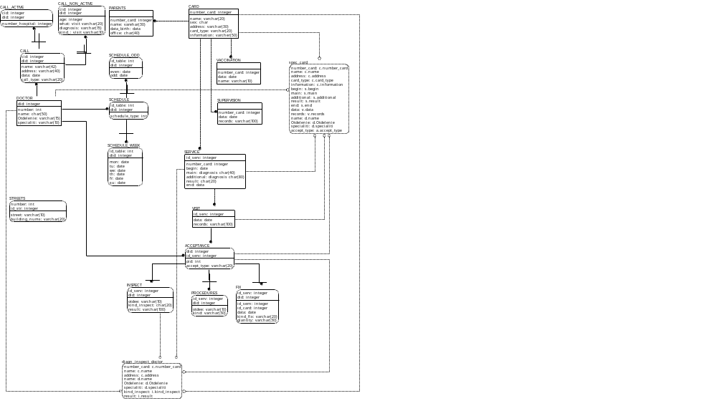

Рис. 27. Физизческая модель ERWin
При автоматической генерации SQL кода с использованием возможностей ERWin будут получены следующие описания таблиц базы данных.

CREATE TABLE DOCTOR (
did integer NOT NULL,
name char(50) NULL,
number int NOT NULL,
Otdelenie varchar(15) NULL,
specialiti varchar(10) NULL
)
go

ALTER TABLE DOCTOR
ADD PRIMARY KEY (did)
go

CREATE TABLE CARD (
number_card integer IDENTITY,
name varchar(20) NULL,
sex char NULL,
address varchar(30) NULL,
card_type varchar(20) NULL,
information varcher(50) NULL
)
go

ALTER TABLE CARD
ADD PRIMARY KEY (number_card)
go

CREATE TABLE SERVICE (
id_serv integer IDENTITY(1,1),
number_card integer NOT NULL,
begin date NULL,
main diagnosis char(40) NULL,
additional diagnosis char(80) NULL,
result char(20) NULL,
end data NULL
)
go

ALTER TABLE SERVICE
ADD PRIMARY KEY (id_serv)
go

CREATE TABLE VISIT (
data date NOT NULL,
records varchar(100) NOT NULL,
id_serv integer NOT NULL
)
go

ALTER TABLE VISIT
ADD PRIMARY KEY (id_serv)
go

CREATE TABLE ACCEPTANCE (
did integer NOT NULL,
id_serv integer NOT NULL,
pid int NULL,
accept_type varchar(20) NULL
)
go

ALTER TABLE ACCEPTANCE
ADD PRIMARY KEY (did, id_serv)
go

CREATE TABLE INSPECT (
id_serv integer NOT NULL,
did integer NOT NULL,
otdee varchar(10) NULL,
kind_inspect char(20) NULL,
result varchar(100) NULL
)
go

ALTER TABLE INSPECT
ADD PRIMARY KEY (id_serv, did)
go

CREATE TABLE SCHEDULE (
id_table int NOT NULL,
did integer NOT NULL,
schedule_type int NULL
)
go

ALTER TABLE SCHEDULE
ADD PRIMARY KEY (id_table, did)
go

CREATE TABLE CALL (
cid integer IDENTITY(1,1),
name varchar(42) NULL,
did integer NOT NULL,
address varchar(40) NULL,
data date NULL,
call_type varchar(20) NULL
)
go

ALTER TABLE CALL
ADD PRIMARY KEY (cid, did)
go

CREATE TABLE CALL_ACTIVE (
cid integer NOT NULL,
did integer NOT NULL,
number_hospital integer NULL
)
go

ALTER TABLE CALL_ACTIVE
ADD PRIMARY KEY (cid, did)
go

CREATE TABLE CALL_NON_ACTIVE (
cid integer NOT NULL,
age integer NULL,
did integer NOT NULL,
what visit varchar(20) NULL,
diagnosis varchar(15) NULL,
kind_ visit varchar(10) NULL
)
go

ALTER TABLE CALL_NON_ACTIVE
ADD PRIMARY KEY (cid, did)
go

CREATE TABLE SCHEDULE_WEEK (
id_table int NOT NULL,
did integer NOT NULL,
mon date NULL,
tu date NULL,
we date NULL,
th date NULL,
fr date NULL,
su date NULL
)
go

ALTER TABLE SCHEDULE_WEEK
ADD PRIMARY KEY (id_table, did)
go

CREATE TABLE SCHEDULE_ODD (
id_table int NOT NULL,
did integer NOT NULL,
even date NULL,
odd date NULL
)
go

ALTER TABLE SCHEDULE_ODD
ADD PRIMARY KEY (id_table, did)
go

CREATE TABLE STREETS (
id_str integer IDENTITY(1,1),
number int NOT NULL,
street varchar(10) NULL,
building_nums varchar(20) NULL
)
go

ALTER TABLE STREETS
ADD PRIMARY KEY (number, id_str)
go

CREATE TABLE PARENTS (
number_card integer NOT NULL,
name varehar(30) NULL,
data_birth data NULL,
кщп office char(40) NULL
)
go

CREATE TABLE SUPERVISION (
number_card integer NOT NULL,
data date NULL,
records varchar(100) NULL
)
go

CREATE TABLE VACCINATION (
number_card integer NOT NULL,
data date NULL,
name varchar(10) NULL
)
go

CREATE TABLE FIX (
id_sern integer NULL,
id_serv integer NOT NULL,
did integer NOT NULL,
id_card integer NULL,
data date NULL,
kind_fix varchar(20) NULL,
glantity varchar(30) NULL
)
go

ALTER TABLE FIX
ADD PRIMARY KEY (id_serv, did)
go

CREATE TABLE PROCEDURES (
id_serv integer NOT NULL,
did integer NOT NULL,
otdee varchar(10) NULL,
kind varchar(30) NULL
)
go

ALTER TABLE PROCEDURES
ADD PRIMARY KEY (id_serv, did)
go

CREATE TABLE DICTS (
dids integer IDENTITY(1,1),
disease varchar(20) NULL,
class integer NULL
)
go

ALTER TABLE DICTS
ADD PRIMARY KEY (dids)
go

ALTER TABLE SERVICE
ADD FOREIGN KEY (number_card)
REFERENCES CARD
go

ALTER TABLE VISIT
ADD FOREIGN KEY (id_serv)
REFERENCES SERVICE
go

ALTER TABLE ACCEPTANCE
ADD FOREIGN KEY (did)
REFERENCES DOCTOR
go

ALTER TABLE ACCEPTANCE
ADD FOREIGN KEY (id_serv)
REFERENCES VISIT
go

ALTER TABLE INSPECT
ADD FOREIGN KEY (did, id_serv)
REFERENCES ACCEPTANCE
go

ALTER TABLE SCHEDULE
ADD FOREIGN KEY (did)
REFERENCES DOCTOR
go

ALTER TABLE CALL
ADD FOREIGN KEY (did)
REFERENCES DOCTOR
go

ALTER TABLE CALL_ACTIVE
ADD FOREIGN KEY (cid, did)
REFERENCES CALL
go

ALTER TABLE CALL_NON_ACTIVE
ADD FOREIGN KEY (cid, did)
REFERENCES CALL
go

ALTER TABLE SCHEDULE_WEEK
ADD FOREIGN KEY (id_table, did)
REFERENCES SCHEDULE
go

ALTER TABLE SCHEDULE_ODD
ADD FOREIGN KEY (id_table, did)
REFERENCES SCHEDULE
go

ALTER TABLE PARENTS
ADD FOREIGN KEY (number_card)
REFERENCES CARD
go

ALTER TABLE SUPERVISION
ADD FOREIGN KEY (number_card)
REFERENCES CARD
go

ALTER TABLE VACCINATION
ADD FOREIGN KEY (number_card)
REFERENCES CARD
go

ALTER TABLE FIX
ADD FOREIGN KEY (did, id_serv)
REFERENCES ACCEPTANCE
go

ALTER TABLE PROCEDURES
ADD FOREIGN KEY (did, id_serv)
REFERENCES ACCEPTANCE
go

Для врачей различной специализации создадим локальные представления.

CREATE VIEW diagn_inspect_doctor AS
SELECT c.number_card, c.name, c.address, d.name, d.Otdelenie, d.specialiti, i.kind_inspect, i.result
FROM CARD c, INSPECT i, DOCTOR d, SERVICE s, ACCEPTANCE a
WHERE a.did = d.did AND
p.id_serv = a.id_serv AND p.did = a.did AND
a.id_serv = s.id_serv AND
s.number_card = c.number_card
go

CREATE VIEW spec_card AS
SELECT DISTINCT c.number_card, c.name, c.address, c.card_type, c.information, s.begin, s.main, s.additional, s.result, s.end, v.data, v.records, d.name, d.Otdelenie, d.specialiti, a.accept_type
FROM CARD c, SERVICE s, VISIT v, ACCEPTANCE a, DOCTOR d
WHERE c.number_card = s.number_card AND
s.id_serv = v.id_serv AND
v.id_serv = a.id_serv AND
a.did = d.did
go

Оценки роста объемов базы данных
Предполагается, что основная информация должна быть доступна для использования в клиентских программах и сохраняться в течение одного года. В проектируемой информационной системе наиболее изменяемыми являются записи о пациентах, врачах и посещениях. Таким образом наиболее тщательно должны быть проанализированы следующие таблицы:

ACCEPTANCE
CALL
CARD
DOCTOR
SERVICE
VISIT

Именно размер этих таблиц определяет общий размер базы данных.
С использованием возможностей программы ERWin произведем оценку размеров каждой из этих таблиц и всей базы данных в целом с интервалом в три месяца. Результаты этой оценки приведены в следующей таблице:

 | Начальный объем | объем спустя 3 месяца | объем спустя 6 месяцев | Объем спустя 12 месяцев
ACCEPTANCE | 1 | 2908 | 5815 | 11626
CALL | 7 | 67 | 128 | 250
CARD | 454 | 454 | 454 | 454
DOCTOR | 22 | 22 | 22 | 22
SERVICE | 3 | 2591 | 5180 | 10356
VISIT | 7 | 12540 | 25073 | 50139
Размер базы данных | 494 | 18582 | 36672 | 72847
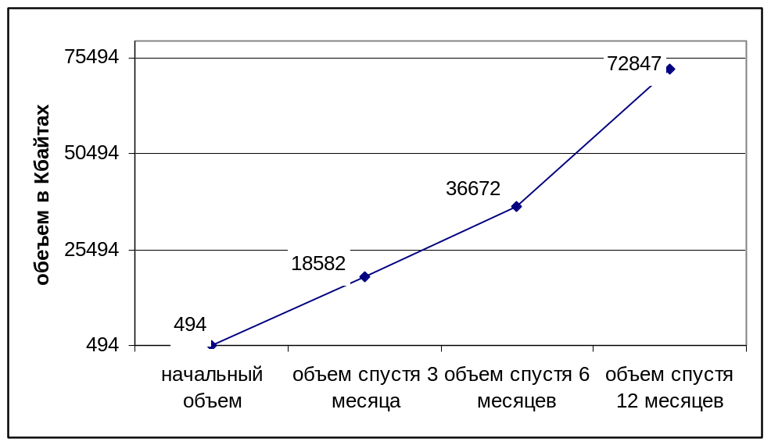

Рис. 28. Рост объемов базы данных (Кбайт) в течение года

Заключение
В результате проведенного проективания построена концептуальная и логическая модель базы данных, которая может быть использована для реализации информационной системы на базу СУБД. Схема базы данных, сгенерированная по результатам проектирования может быть использована для создания всех объектов базы данных на сервере Microsoft SQL Server 7.0. Кроме того построенные алгоритмы обработки данных каждым из пользователей служат высокоуровневой спецификацией для разработки прикладных программ.

Бабкин Эдуард Александрович

Козырев Олег Рамазанович

Куркин Андрей Александрович

Петрухин Николай Семенович

ИНФОРМАЦИОННЫЕ СИСТЕМЫ НА БАЗЕ СУБД.
ПРАКТИКА ОБРАБОТКИ ДАННЫХ И ПРИНЦИПЫ ПРОЕКТИРОВАНИЯ

Редактор

Лицензия №020346 от 27 декабря 1996г.

Подписано в печать .Формат
Бумага . Печать офсетная.
Усл. печ. л. Уч.-изд. л.
Тираж Заказ
Нижегородский государственный технический университет
Адрес: 603600, ГСП-41, Н.Новогород, ул. Минина, 24.
Типография ННГУ. 603000, Н.Новгород, ул. Большая Покровская, 37.

